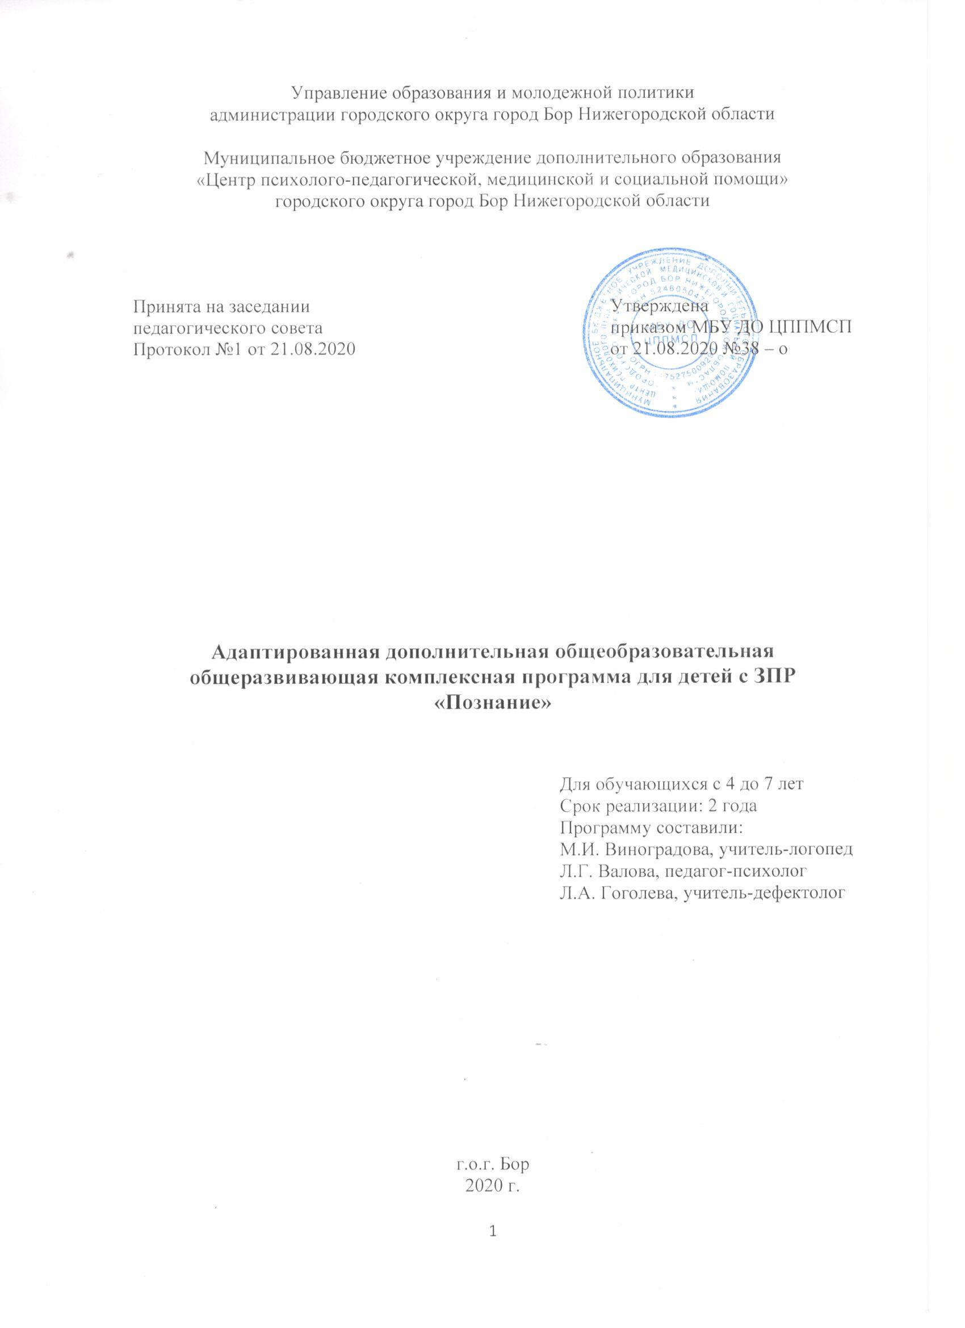

Содержание

- Пояснительная записка………………………………………………………………….4

- Учебный план …………………………………………...................................................25

- Календарный учебный график……………………………………………..………..26

- Рабочая программа ………………………….………………………………..…..........28

4.1.Рабочая программа логопедического направления
первого года обучения……………………………………………………..…….. 28
4.1.1.Рабочая программа логопедического направления
второго года обучения………………………………………………………………….. ……30
4.2.Рабочая программа психологического направления
первого года обучения……………………………………………………………………….. 33
4.2.1.Рабочая программа психологического направления
второго года обучения…………………………………………………..…… …..35
4.3.Рабочая программа дефектологического направления
первого года обучения…………………………………………………………….36
4.3.1.Рабочая программа дефектологического направления
второго года обучения……………………………………………….……………38
- Содержание программы………………………………………………………………..40

5.1Содержание программы логопедического направления
первого года обучения…………………………………………………………..…………..…40
5.1.1.Содержание программы логопедического направления
второго года обучения…………………………………………………….……………….… ..48
5.2.Содержание программы психологического направления
первого года обучения…………………………………………………………….……………56
5.2.2.Содержание программы психологического направления
второго года обучения…………………………………………………………….……………66
5.3.Содержание программы дефектологического направления
первого года обучения…………………………………………………..………… 76
5.3.3.Содержание программы дефектологического направления
второго года обучения………………………………………………………………… ………82

- Методическое обеспечение рабочей программы………………………..….. ………95

- Оценочные материалы…………………………..…………………………..………….96

- Список литературы………………………………………………………..………...…150
9 .Приложение……………………………………………………………….……...............153

- Пояснительная записка
Развитие современного общества предъявляет новые требования к дошкольным образовательным учреждениям, к организации воспитательно- образовательного процесса, выбору и обоснованию основных и парциальных программ, результатам и результативности их деятельности. Данная программа разработана на основе: -Федерального закона «Об образовании в Российской Федерации» от 29 декабря 2012 г. N 273-Ф3 -Конвенцией о правах ребенка ООН; -Санитарно-эпидемиологических правил и нормативов СанПиН 2.4.1.2660-10; -Санитарно-эпидемиологических требований к устройству, содержанию и организации режима работы в дошкольных образовательных организаций (Постановление от 15мая 2013 г. N 26 «Об утверждении СанПиН 2.4.1.3049-13») -Федерального государственного образовательного стандарта дошкольного образования (приказ Министерства образования и науки РФ от 17 октября 2013 г. № 1155) -Порядка организации и осуществления образовательной деятельности по основным общеобразовательным программам - образовательным программам дошкольного образования» (Утвержден приказом Министерства образования и науки Российской Федерации от 30 августа 2013 г. N 1014) -Устава ЦППМСП. Программа представляет собой модель процесса воспитания, обучения и коррекции детей, имеющих задержку психического развития, охватывающую все основные моменты их жизнедеятельности с учетом приоритетности видов детской деятельности в каждом возрастном периоде и обеспечивающую достижение воспитанниками физической и психологической готовности к школе. Программа определяет содержание и организацию воспитательно-образовательного процесса для детей с задержкой психического развития (далее – ЗПР) и направлена на создание в учреждении специальных условий воспитания, обучения, позволяющих учитывать особые образовательные потребности детей с ЗПР посредством индивидуализации и дифференциации образовательного процесса.
Новизна, актуальность, педагогическая целесообразность
При воспитании и обучении детей с ЗПР существует ряд проблем, обусловленных психофизическими особенностями: стойкое нарушение познавательной деятельности, недоразвитие высших познавательных функций, конкретность и поверхностность мышления, несформированность всех операций речевой деятельности, нарушение словесной регуляции поведения, незрелость эмоционально-волевой сферы, несформированность произвольности и целенаправленности всех видов деятельности, низкая работоспособность. Поэтому разработка коррекционной программы, учитывающей специфику воспитания и обучения детей нашего учреждения, является актуальной.
Возраст детей, участвующих в реализации данной программы.
Программа разработана для детей в возрасте от 4 до 7 лет.
Формы и режим занятий.
Формы организации коррекционной работы.
Сроки | Содержание работы
1 – 15 сентября | Стартовая диагностика
16 сентября – 15 мая | Групповые занятия с детьми
 | Промежуточная аттестация
16 мая – 31 мая | Аттестация
В процессе обучения используются групповые формы организации занятий учителя.
Построение образовательного процесса основывается на адекватных возрасту формах работы с детьми. Выбор форм работы осуществляется педагогом самостоятельно и зависит от степени выраженности дефектов познавательной сферы воспитанников
В работе с детьми с ЗПР используются преимущественно игровые и интегрированные формы образовательной деятельности со сквозным сюжетом. Обучение происходит опосредованно, в процессе организации различных видов детской деятельности, с квалифицированной коррекцией недостатков в психическом развитии детей:
- игры дидактические, дидактические с элементами движения, сюжетно-ролевые, подвижные, психологические, музыкальные, игры-драматизации, игры имитационного характера;
- рассматривание и обсуждение предметных и сюжетных картинок, иллюстраций к знакомым сказкам и потешкам, игрушек, предметов;
- Выполнение письменных заданий.
Нормативные сроки освоения программы.
1. Продолжительность учебного года:
Образовательный процесс проводится во время учебного года. Начало учебного года МАУ ЦППМСП «Иволга»: 1 сентября 2020 года. Окончание учебного года МАУ ЦППМСП «Иволга»: 31 мая 2021 года. Организация каникул во время учебного года не предусмотрена.
2. Продолжительность учебных периодов:
Первый учебный период: с 1 сентября по 31 декабря. Второй учебный период: с 1 января по 31 мая.
Дети с ЗПР быстро утомляются, важно иметь чёткую структуру каждого занятия. Структура занятий позволит детям держаться в рамках занятия, способствуя преодолению характерных трудностей концентрации внимания, произвольной организации деятельности. Следование структуре из занятия в занятие лучше организует детей. А также важна частая смена видов деятельности.
Структура занятия:
- Приветствие (речевая разминка).
- Организационный момент. Сообщение темы и цели занятия.
- Работа по теме занятия: повторение предыдущего материала, подготовка к восприятию нового материала, изучение нового материала, закрепление изученного материала
- Итог занятия.
Цель программы.
- Создание условий коррекционно-педагогической работы для всестороннего развития ребёнка с задержкой психического развития в целях обогащения его социального опыта и гармоничного включения в коллектив сверстников;
- создание специальных условий для повышения эффективности образовательного процесса и коррекция недостатков развития познавательной деятельности ребенка;
- Обеспечение системы условий для устранения речевых недостатков у детей дошкольного возраста с задержкой психического развития и осуществление своевременного и полноценного личностного развития, обеспечения эмоционального благополучия посредством интеграции содержания образования и организации взаимодействия субъектов образовательного процесса.
Задачи программы:
- Основной целью коррекционно-педагогической работы с дошкольниками с ЗПР является формирование психологического базиса для полноценного развития личности ребёнка: формирование «предпосылок» мышления, памяти, внимания, восприятия, развития зрительных, слуховых и двигательных функций.
- Создавать условия для формирования элементов произвольности психических процессов у детей во всех видах деятельности для полноценного развития личности ребёнка.
- Побуждать детей к проявлению инициативы и самостоятельности мышления, познавательной активности каждого ребёнка.
Психологическое сопровождение:
- Развитие эмоциональной сферы, саморегуляции эмоциональных реакций.
- Поддержание и создание условий для развития творческого потенциала ребенка.
- Способствование самопознанию ребенка.
- Организация совместной деятельности с целью развития навыков сотрудничества.
Логопедическое сопровождение:
1. Осуществление педагогической диагностики речевого развития воспитанников с задержкой психического развития, определение путей коррекции речевой сферы детей.
2. Устранение речевого дефекта детей и предупреждение возможных трудностей в усвоении школьных знаний, обусловленных речевым недоразвитием.
3. Обогащение пассивного и активного словаря, развитие связной грамматически правильной диалогической и монологической речи, развитие звуковой и интонационной культуры речи, фонематического слуха, формирование звуковой аналитико-синтетической активности как предпосылки к обучению грамоте.
- Совершенствовать коммуникативные навыки дошкольников, развивать совместную деятельность детей.
Планируемые результаты освоения программы:
Дети среднего дошкольного возраста с задержкой психического развития на конец учебного года имеют следующие результаты развития в речевой сфере:
- понимают обращенную речь в соответствии с параметрами возрастной группы;
- владеют связной, грамматически правильной оформленной в рамках возрастной группы разговорной речью; пользуются в самостоятельной речи простыми предложениями разной конструкции;
- фонетически правильно посильно оформляют звуковую сторону речи; правильно передают слоговую структуру слов, используемых в самостоятельной речи; - владеют элементарными навыками рассказа; навыками монологической и диалогической речи;
- проявляют речевую активность, любознательность, пытливость в познании окружающего мира;
- используют речь, как средство коммуникации, могут выражать свои мысли, чувства и желания с помощью речи. Способны договариваться друг с другом, сопереживать неудачам и радоваться успехам других при организации речевой деятельности.
- обладают развитыми психическими процессами: внимание, память, мышление (мыслительные операции) в соответствии с параметрами возрастной группы;
- обладают развитой крупной и мелкой моторикой; основными движениями в соответствии с возрастными параметрами;
- обладают навыками самоконтроля, саморегуляции в речевой и других видах деятельности в соответствии с возрастными параметрами.
Дети старшего дошкольного возраста с задержкой психического развития на конец учебного года имеют следующие результаты развития в речевой сфере:
- понимают обращенную речь в соответствии с параметрами возрастной группы;
- владеют связной, грамматически правильной оформленной разговорной речью; пользуются в самостоятельной речи простыми распространенными и сложными предложениями разной конструкции;
- фонетически правильно оформляют звуковую сторону речи; правильно передают слоговую структуру слов, используемых в самостоятельной речи, грамматически правильно оформляют самостоятельную речь в соответствии с нормами языка;
- владеют навыками словообразования, словотворчества;
- владеют элементарными навыками рассказа, пересказа; навыками монологической и диалогической речи;
- владеют элементами грамоты: навыками чтения и печатания некоторых букв, слогов, слов, коротких предложений в пределах программы;
- проявляют речевую активность, любознательность, пытливость в познании окружающего мира;
- используют речь, как средство коммуникации, могут выражать свои мысли, чувства и желания с помощью речи. Способны договариваться друг с другом, сопереживать неудачам и радоваться успехам других при организации речевой деятельности;
- обладают развитыми психическими процессами: внимание, память, мышление (мыслительные операции);
- обладают развитой крупной и мелкой моторикой; основными движениями, могут контролировать свои движения и управлять ими;
- обладают навыками самоконтроля, саморегуляции в речевой и других видах деятельности, умением достигать результат и адекватно его оценивать.
- открыты новому, положительно относится к обучению в школе
В результате освоения психологического направления программы:
- стабилизируется эмоциональное состояние ребенка, снизится уровень тревожности;
- повысится познавательный интерес и готовность к взаимодействию со взрослыми;
- практическое применение своих умений и навыков.
В результате реализации дефектологического направления:
- повысится уровень развития психических процессов (внимания, восприятия, памяти, мышления, пространственных и временных представлений), создающих основу для успешного обучения ребенка в школе.
Принципы формирования Программы
Программа построена на следующих принципах:
- онтогенетическом, основанном на учете последовательности возникновения и развития психических функций и новообразований в онтогенезе. Реализация этого принципа позволяет учесть общие закономерности развития применительно к дошкольникам с ЗПР, построить модель коррекционно-развивающего обучения ориентированного на учет сензитивных периодов в развитии психических функций;
- развивающего обучения, в основу содержания воспитания и обучения положены ориентация на здоровые силы ребенка и обеспечение соответствующего возрасту уровня психического развития. Определение индивидуальных возможностей детей с ЗПР возможно только при активном участии педагогов, которые направляют («ведут») развитие ребенка, выявляют его потенциальные возможности, «зону ближайшего развития»;
- коррекционной направленности воспитания и обучения, предполагает индивидуально-дифференцированный подход к ребенку, построенный на учете структуры и выраженности нарушений ребенка, выявлении его потенциальных возможностей;
- учета ведущего вида деятельности, в содержании воспитания на разных этапах выделяются ведущие виды детской деятельности, определяются их развивающее и коррекционное значение, направленность на развитие универсальных человеческих способностей: предметная, игровая, изобразительная, конструктивная деятельности;
- системности, опирается на представление о речи как о сложной функциональной системе, структурные компоненты которой находятся в тесном взаимодействии и предполагает воздействие на все компоненты, все стороны речевой функциональной системы. Основные методы работы на занятии - методы обучения в группе:
- игровые;
- наглядно – демонстрационные;
- практические;
- словесные;
Формы организации деятельности учащихся:
- групповая.
Формы аттестации:
В начале реализации программы проводится диагностика речи, результаты которой сравниваются с диагностикой во время итоговой аттестации. С целью определения динамики речевого развития.
Цель аттестации – выявление входного и итогового уровня теоретических знаний, практических умений и навыков, их соответствия прогнозируемым результатам дополнительной общеобразовательной программы.
Входная аттестация – это оценка качества первоначальной подготовки обучающихся, степень их готовности к работе, определение необходимых для обучения по дополнительной общеобразовательной программе свойств и качеств, обучающихся в начале учебного периода.
Итоговая аттестация – это оценка обучающимися уровня достижений, заявленных в дополнительных общеобразовательных программах по завершении всего образовательного курса программы.
Для оценки уровня речевого развития разработана трехбальная пятишаговая система.
Оценка уровня сформированности системы речевых знаний, умений и навыков, успешности освоения речевого раздела дополнительной образовательной программы осуществляется по показателям:
сформировано (3 балла),
в основном сформировано (2,5 балла),
частично сформировано (2 балла),
сформированы отдельные элементы раздела (1,5 балла),

не сформировано (1 балл).
Уровни сформированности учебных знаний и навыков развития детей и успешность освоения дополнительной общеобразовательной программы для детей с ЗПР
Характеристика | Проценты | Баллы | Характеристика
Полное неусвоение знаний, отсутствие умений и навыков, малая эффективность помощи педагога, отсутствие осознанности деятельности. | 33-45% | 1-1,3 | Не сформировано
Фрагментарное усвоение, выполнение заданий лишь при условии совместной со взрослым деятельности, низкая осознанность, проявляющаяся в неумении объяснить, привести примеры. | 46-58% | 1,4-1,7 | Сформированность отдельных элементов
Частичное (50% от общего объема) усвоение, потребность в помощи педагога при использовании знаний, частичная осознанность со стремлением максимально точно воспроизвести информацию. | 59-74% | 1,8-2,2 | Сформировано частично
Усвоение в целом при упущении отдельных важных деталей, потребность в направляющем руководстве педагога в процессе применении, осознанность в целом, выявляющаяся при использовании наводящих вопросов. | 75-88% | 2,3-2,6 | Сформировано в основном
Полное усвоение ЗУН, полная самостоятельность изложения и примерная полная осознанность. | 89-100% | 2,7-3 | Сформировано в полном объеме
Логопедическая диагностика образовательной деятельности учителем-логопедом осуществляется в соответствии с методическими рекомендациями:
1.Коненкова И.Д . Обследование речи дошкольников с ЗПР.-М.:ГНОМ ид, 2003.
2. Иншакова О.Б.Альбом для логопеда.-М.: Владос, 2003
3.Стребелева Е.А. Мишина Г.А. Психолого- педагогическая диагностика нарушений развития детей раннего и дошкольного возраста.- М.: Владос, 2010г.
Итоги логопедической диагностики учитываются при планировании работы с детьми с задержкой психического развития, для индивидуализации и оптимизации процесса образования и развития детей с ОВЗ.
Направления диагностического материала (по И.Д.Коненковой):
-изучение коммуникативно-речевых умений;
-лексическое развитие;
-изучение сформированности грамматического строя речи;
-обследование строения и моторики артикуляционного аппарата;
-изучение звукопроизносительной стороны речи;
-изучение сформированности фонетического слуха;
-изучение сформированности слоговой структуры и звуконаполняемости слов;
-изучение навыков фонематического анализа;
-исследование связной речи.
Обследование речевой деятельности детей проводится с соблюдением определенной последовательности этапов и включает анализ основных составляющих компонентов речевой системы. К каждому заданию предлагается инструкция, в которой детям показывают примерный результат предстоящей им речевой деятельности и способ достижения этого результата (образец). При затруднении ребенку оказывается помощь, в виде побуждающих или уточняющих вопросов, контекстной подсказки, повторения инструкции, разбора образца.
Форма аттестации психолого-педагогического сопровождения:
Включает в себя входную (в начале года) и контрольную (в конце года) диагностику познавательных процессов; эмоциональной, личностной и волевой сферы. Её результаты могут быть использованы в индивидуальном подходе к ребенку на занятиях, в составлении коррекционной программы и в консультировании родителей и педагогов.
Возрастные нормы психического развития ребенка к 6 годам (критерии результативности)
Восприятие оттенков изученных эмоциональных состояний.
Память
Зрительная образная: объем — 6 предметов.
Слуховая образная: объем — 6 звуков.
Слуховая вербальная: объем — 6 слов.
Тактильная: объем — 6 предметов.
Внимание
Объем — 6 предметов.
Устойчивость — 20–25 минут.
Концентрация: нахождение в рисунке известного изображения, имеющего до 10 мелких деталей, при средней плотности штриховки; выделение в рисунке 7–8 контуров предметов, наложенных полностью.
Воображение
Репродуктивное с элементами творческого (рисование своего настроения, изменение сказки через введение дополнительных персонажей, придуманных самим ребенком и т. д.)
Развитие интеллектуальной сферы
Анализ
Умение анализировать черты характера героев сказки.
Выполнение заданий: «найди девятое» и «логические цепочки» по двум признакам.
Исключение на основе всех изученных обобщений.
Зрительный синтез из 6 частей без образца и из 7–8 частей — со зрительной опорой на образец.
Сравнение предметов на основе представлений и зрительного восприятия. Ребенок должен самостоятельно выделять 7 сходств и семь отличий.
Обобщение
Ребенок должен уметь выполнять обобщения первого и второго порядка:
дикие и домашние животные;
растения (деревья, цветы, грибы, ягоды);
вещи (головные уборы, одежда, обувь);
рыбы, спортивные принадлежности, птицы, насекомые.
Конкретизация на основе всех изученных обобщений.
Сериация
по цвету — 5 оттенков;
по величине — 7 предметов;
по эмоциональному состоянию (переход от одного эмоционального состояния к другому) — 5 степеней выраженности;
по возрасту — 4 возрастные группы;
по степени выраженности свойств предметов — 5 степеней;
серия из 5 последовательных картинок.
Классификация по двум признакам на основе имеющихся обобщений без помощи взрослого.
Эмоциональная сфера
Ребенок должен уметь узнавать по пиктограмме и называть эмоциональные состояния: радость - восторг, грусть, гнев - ярость, удивление, испуг, растерянность, спокойствие. Умение рассказать о своем настроении.
Знание не менее трех способов выражения и изменения этих эмоциональных состояний.
Коммуникативная сфера
Умение объединяться в пары для совместной работы.
Умение при помощи взрослого распределять роли в игре и придумывать дополнительные роли.
Знание основных способов невербального общения
Волевая сфера
Принимать и удерживать 3 правила в игровой ситуации и учебной ситуации.
Умение действовать по словесной и зрительной инструкции.
Личностная сфера
Сформированность представлений о таких личностных качествах людей, как доброта и злость, жадность и щедрость, лень, капризность.
Умение оценивать себя, выделяя в своем поведении эти качества.
Логопедическое сопровождение:
1. Осуществление педагогической диагностики речевого развития воспитанников с задержкой психического развития, определение путей коррекции речевой сферы детей.
2. Устранение речевого дефекта детей и предупреждение возможных трудностей в усвоении школьных знаний, обусловленных речевым недоразвитием.
3. Обогащение пассивного и активного словаря, развитие связной грамматически правильной диалогической и монологической речи, развитие звуковой и интонационной культуры речи, фонематического слуха, формирование звуковой аналитико-синтетической активности как предпосылки к обучению грамоте.
- Совершенствовать коммуникативные навыки дошкольников, развивать совместную деятельность детей.
Планируемые результаты освоения программы:
Дети среднего дошкольного возраста с задержкой психического развития на конец учебного года имеют следующие результаты развития в речевой сфере:
- понимают обращенную речь в соответствии с параметрами возрастной группы;
- владеют связной, грамматически правильной оформленной в рамках возрастной группы разговорной речью; пользуются в самостоятельной речи простыми предложениями разной конструкции;
- фонетически правильно посильно оформляют звуковую сторону речи; правильно передают слоговую структуру слов, используемых в самостоятельной речи; - владеют элементарными навыками рассказа; навыками монологической и диалогической речи;
- проявляют речевую активность, любознательность, пытливость в познании окружающего мира;
- используют речь, как средство коммуникации, могут выражать свои мысли, чувства и желания с помощью речи. Способны договариваться друг с другом, сопереживать неудачам и радоваться успехам других при организации речевой деятельности.
- обладают развитыми психическими процессами: внимание, память, мышление (мыслительные операции) в соответствии с параметрами возрастной группы;
- обладают развитой крупной и мелкой моторикой; основными движениями в соответствии с возрастными параметрами;
- обладают навыками самоконтроля, саморегуляции в речевой и других видах деятельности в соответствии с возрастными параметрами.
Дети старшего дошкольного возраста с задержкой психического развития на конец учебного года имеют следующие результаты развития в речевой сфере:
- понимают обращенную речь в соответствии с параметрами возрастной группы;
- владеют связной, грамматически правильной оформленной разговорной речью; пользуются в самостоятельной речи простыми распространенными и сложными предложениями разной конструкции;
- фонетически правильно оформляют звуковую сторону речи; правильно передают слоговую структуру слов, используемых в самостоятельной речи, грамматически правильно оформляют самостоятельную речь в соответствии с нормами языка;
- владеют навыками словообразования, словотворчества;
- владеют элементарными навыками рассказа, пересказа; навыками монологической и диалогической речи;
- владеют элементами грамоты: навыками чтения и печатания некоторых букв, слогов, слов, коротких предложений в пределах программы;
- проявляют речевую активность, любознательность, пытливость в познании окружающего мира;
- используют речь, как средство коммуникации, могут выражать свои мысли, чувства и желания с помощью речи. Способны договариваться друг с другом, сопереживать неудачам и радоваться успехам других при организации речевой деятельности;
- обладают развитыми психическими процессами: внимание, память, мышление (мыслительные операции);
- обладают развитой крупной и мелкой моторикой; основными движениями, могут контролировать свои движения и управлять ими;
- обладают навыками самоконтроля, саморегуляции в речевой и других видах деятельности, умением достигать результат и адекватно его оценивать.
- открыты новому, положительно относится к обучению в школе
Логопедическая диагностика образовательной деятельности учителем-логопедом осуществляется в соответствии с методическими рекомендациями:
1.Коненкова И.Д . Обследование речи дошкольников с ЗПР.-М.:ГНОМ ид, 2003.
2. Иншакова О.Б.Альбом для логопеда.-М.: Владос, 2003
3.Стребелева Е.А. Мишина Г.А. Психолого- педагогическая диагностика нарушений развития детей раннего и дошкольного возраста.- М.: Владос, 2010г.
Итоги логопедической диагностики учитываются при планировании работы с детьми с задержкой психического развития, для индивидуализации и оптимизации процесса образования и развития детей с ОВЗ.
Направления диагностического материала (по И.Д.Коненковой):
-изучение коммуникативно-речевых умений;
-лексическое развитие;
-изучение сформированности грамматического строя речи;
-обследование строения и моторики артикуляционного аппарата;
-изучение звукопроизносительной стороны речи;
-изучение сформированности фонетического слуха;
-изучение сформированности слоговой структуры и звуконаполняемости слов;
-изучение навыков фонематического анализа;
-исследование связной речи.
Обследование речевой деятельности детей проводится с соблюдением определенной последовательности этапов и включает анализ основных составляющих компонентов речевой системы. К каждому заданию предлагается инструкция, в которой детям показывают примерный результат предстоящей им речевой деятельности и способ достижения этого результата (образец). При затруднении ребенку оказывается помощь, в виде побуждающих или уточняющих вопросов, контекстной подсказки, повторения инструкции, разбора образца.
Содержание программы логопедического сопровождения.
В целом работа учителя-логопеда с детьми дошкольного возраста с задержкой психического развития включает в себя свои особенности. Особенностью организации образовательного процесса учителя-логопеда с детьми с задержкой психического развития является осуществление работы по направлениям:
1. Развитие речевого слуха. Основное содержание работы направлено на развитие умения ребенка вслушиваться в звучание слова, узнавать, различать, выделять и называть отдельные звуки, на выработку четкой артикуляции, уточнение звучания звуков. Слово становится предметом наблюдений и изучений детей.
2. Чувственное (сенсорное) развитие в области языка. Чувственное развитие является составной частью подготовки детей к обучению грамоте. Выделив из слова звук, дети знакомятся с особенностями его звучания и произнесения. Понимают, что есть 2 группы звуков языка: гласные и согласные, они обозначаются по - особому (цветом-красным, синим). Особое внимание для детей старшего и подготовительного к школе возраста уделяется различению твердых и мягких согласных звуков, их обозначению (зеленым цветом). Данная работа способствует развитию у ребенка направленности на звуковую сторону речи, что в свою очередь способствует коррекции недостаточной отчетливости, вялости артикуляции. Изучение особенностей звуков, отнесение их к определенной группе звуков завершается ознакомлением детей с буквой, обозначающей определенный звук.
3. Формирование звукового анализа и синтеза. Основная задача – научить детей устанавливать последовательность звуков, порядок их в слове.
Необходимо научить понимать ребенка условно-графическую схемы звукового анализа слова: умение объяснить значение фишек и квадратиков условно-графической схемы, причину их разного количества в схемах, знание правил заполнения схем фишками слева направо. Действие звукового анализа считается сформированным после того, как ребенок самостоятельно на слух может последовательно выделять звуки из слов различных слоговых структур.
4. Уточнение, расширение и систематизация словарного запаса. Одно из направлений деятельности учителя-логопеда связано с накоплением запаса обобщающих понятий, глаголов, имен прилагательных, обозначающих разные признаки, подбором слов противоположного значения и пр.
5. Ознакомление с предложением и словом в предложении. В содержание обучения входит умение выделять предложение в тексте составлять их, умение обозначать каждое выделенное предложение длинной полоской бумаги или линией в тетради. Для подготовительного к школе возраста затем выделяются отдельные слова, обозначаются короткой полоской или линией. Дети учатся составлять предложения по готовой схеме, показывающей общее количество слов, из которых состоит предложение. В результате деятельности ребенок моделирует предложение, обозначает его начало и конец, показывает количество и последовательность слов.
6. Развитие инициативной речи и мышления. Главная направленность работы – научить ребенка развернуто высказывать свои мысли. Дети осваивают умение целенаправленно описывать какой- либо предмет, явление, событие, избирательно пользоваться языковыми средствами. Целенаправленная работа способствует нормализации общения ребенка с окружающими, дальнейшего школьного обучения.
7. Подготовка к обучению технике письма. Работа с детьми подготовительного к школе возраста идет в нескольких направлениях - гимнастика пальцев кистей и рук, ориентирование на листе бумаги, обучение правильной посадке и использованию письменных принадлежностей, отработка элементарных графических навыков, соотнесение звука и буквы. Организация образовательного процесса учителем-логопедом осуществляется в соответствии с СаН Пин, с учебно-тематическим планом работы по разделам на учебный год, с возрастом и индивидуальными особенностями воспитанников с задержкой психического развития: «Развитие речевого (фонематического) восприятия» - дети 6-го года жизни (подгрупповая НОД 1 раз в неделю, продолжительность НОД – 20 минут); - «Подготовка к обучению грамоте (формирование навыков звукового анализа и синтеза)» - дети 7-го жизни (подгрупповая НОД 1 раз в неделю, продолжительность НОД – 20 минут).
Основными задачами по развитию речевого (фонематического) восприятия с детьми 6-го года жизни являются: - формирование навыков звукового анализа: выделение отдельных звуков из слов, правильная и отчетливая артикуляция, определение места звука в слове; - совершенствовать умение выделять чувственно воспринимаемые признаки (сенсорные) гласных и согласных звуков, - формирование навыков артикуляционно-акустической дифференциации звуков: различение звуков, близких по произнесению и звучанию, твердых и мягких согласных, звуки: а,о, ы, у, м, мь, н, нь, в, вь, к,кь, п,пь,с ,сь, и, - ознакомление с условными обозначениями звуков русского языка: гласных (фишка красного цвета), твердых (фишка синего цвета), мягких согласных звуков (фишка зеленого цвета), термины «гласный, согласный, твердый согласный, мягкий согласный звук», - ознакомление с условно-графической схемой звукового состава слова: формирование навыков последовательного выделения звуков из односложных и двусложных слов по готовой условно-графической схеме звукового состава слова, - ознакомление с печатными буквами А,а, О,о, У,у, Ы,ы, М,м, Н,н, В,в, К,к, П,п, С,с, И,и, соотнесение звука и буквы,
- формирование умения составлять предложения и выделять слова из предложения, состоящего из 2-3 слов; -формирование умения составлять небольшой рассказ, используя простые и распространенные предложения; -формирование умения пересказа (с опорой на картинный материал, схемы рассказа и без опоры); -формирование грамматически правильной речи (навыки словообразования, словоизменения); - условно-графическая схема предложения, составление схем предложений (без предлогов), термины «слово, предложение», - уточнение и расширение словарного запаса, формирование умения говорить громко, не торопясь, литературно правильно, интонационно выразительно, давать краткие и полные ответы на вопросы.
Основными задачами по подготовке к обучению грамоте с детьми 7-го года жизни являются: - дальнейшее развитие способности к различению звуков в слове, на слух, правильная и четкая артикуляция звуков, звуки гласные и согласные, их артикуляция и звучание, согласные твердые и мягкие, сопоставление парных звуков по артикуляции и звучанию, л-ль, т-ть, ррь, р-л, г-гь, г-к,э, ш, б-бь, б-п, д-дь, д-т, ч, ж, ж-ш, ф-фь, в-вь, в-ф,ц, ц-ч, щ, щ-ц, з-зь, з-с,х-хь, условное обозначение гласных, твердых и мягких согласных звуков, - ознакомление с печатными буквами Л,л, Т,т, Р,р, Г,г, Ш,щ, Б,б, Д,д ,ч, Ж, Ф,ф В,в, Ц, З, з, Х,х, Э,э, соотнесение буквы и звука, - совершенствование навыков последовательного выделения звуков в двусложных и многосложных словах с открытыми и закрытыми слогами (типа, луна, кубики и пр.), в односложных словах и многосложных словах со стечением согласных в слоге (например, волк, слон и пр.), условно-графическая схема звукового состава слова, алгоритм последовательного вычленения звуков по готовой условнографической схеме и без нее, замена буквами фишек, обозначающих гласные звуки, самопроверка путем чтения проанализированных измененных и вновь образованных слов, создание детьми условнографических моделей звукового состава слов под руководством взрослого и самостоятельно, последовательное выделение звуков из одно- и двусложных слов без опоры на схему и действия с фишками, - формирование и уточнение понятия «ударение»: практическое упражнение в выделении ударного гласного звука, постановка знака* ударения в модели звукового состава слов; - совершенствование навыков звукослогового анализа и синтеза (практическое деление слов на слог, определение их количества, называние слов с заданным количеством слогов); - уточнение понятия «предложение», «слово»: выделение предложения из текста, состоящего из 3-4 предложений, правильное и отчетливое произнесение целого предложения, условно-графическое обозначение предложения; - совершенствование навыка вычленения слова из предложения, условно-графическое обозначение предложения и входящего в него слов, распространение и сокращение предложения, сравнение условнографических схем предложений, составление предложений по готовой условно-графической схеме, термины «слово, предложение», - уточнение и расширение словарного запаса детей; -совершенствование связной диалогической и монологической речи (составление рассказов по схемам, пересказ текста без опоры); -совершенствование грамматического строя речи: составление предложений, в которых используются предлоги – под, над, за, между, перед. Использование в предложениях и словосочетаниях существительных род.падежа мн.числа (например, много тетрадей, нет пуговиц и пр.) и существительных творительного падежа ед.числа (наример, работать учителем и пр.). -Подготовка к обучению письму предусматривает: развитие предметного зрительного восприятия, анализа и синтеза, развитие ориентировки в пространстве, решение конструктивных задач, развитие моторной функции руки и организация движений в пространстве, формирование простейших графических навыков, анализ и письмо элементов букв.
2.Учебный план
Адаптированная дополнительная общеобразовательная общеразвивающая комплексная программа для детей с ЗПР
(с 4 до 7 лет)
Срок реализации программы 2 года
№ | Модуль | Часы | Промежуточная аттестация
 | Модуль 1 года обучения | 64 | 8
 | Модуль 2 года обучения | 64 | 8
 | Итого | 128 | 16
 | Всего | 144 часа

3. Календарный учебный график.
Модуль 1 года обучения.
Сроки проведения занятий |  | Сентябрь |  |  |  | Октябрь |  |  |  |  | Ноябрь |  |  |  |  |  | Декабрь |  |  |  | Январь |  |  |  |  |  | Февраль |  |  |  |  | Март |  |  |  |  | Апрель |  |  |  |  | Май |  |  |  |  |  | Июнь |  | Июль |  | август |  | Всего учебных недель/часов в год
 |  | 1 | 2 | 3 | 4 |  | 5 | 6 | 7 | 8 |  | 9 | 10 | 11 | 12 | 13 |  | 14 | 15 | 16 | 17 | 18 | 19 | 20 | 21 | 22 |  | 23 | 24 | 25 | 26 |  | 27 | 28 | 29 | 30 |  | 31 | 32 | 33 | 34 |  | 35 | 36 | 37 | 38 | 39
 |  | 2-8 | 9-15 | 16-22 | 23-29 |  | 30-6 | 7-13 | 14-20 | 21-27 |  | 28-3 | 4-10 | 11-17 | 18-24 | 25-1 |  | 2-8 | 9-15 | 16-22 | 23-29 | 30-5 | 6-12 | 13-19 | 20-26 | 27-2 |  | 3-9 | 10-16 | 17-23 | 24-1 |  | 2-8 | 9-15 | 16-22 | 23-29 |  | 30-5 | 6-12 | 13-19 | 20-26 |  | 27-3 | 4-10 | 11-17 | 18-24
 | Групп. | 2 | 2 | 2 | 2 |  | 2 | 2 | 2 | 2 |  | 2 | 2 | 2 | 2 | 2 |  | 2 | 2 | 2  А | 2 | К | К | 2 | 2 | 2 |  | 2 | 2 | 2 | 2 |  | 2 | 2 | 2 | 2 |  | 2 | 2 | 2 | 2 |  | 2 | 2 | А  2 | А  2 | К |  | К |  | К |  | К |  | 38/72

Модуль 2 года обучения

Сроки проведения занятий |  | Сентябрь |  |  |  | Октябрь |  |  |  |  | Ноябрь |  |  |  |  |  | Декабрь |  |  |  |  | Январь |  |  |  |  |  | Февраль |  |  |  |  | Март |  |  |  |  | Апрель |  |  |  |  | Май |  |  |  |  |  | Июнь |  | Июль |  | август |  | Всего учебных недель/часов в год
 |  | 1 | 2 | 3 | 4 |  | 5 | 6 | 7 | 8 |  | 9 | 10 | 11 | 12 | 13 |  | 14 | 15 | 16 | 17 |  | 18 | 19 | 20 | 21 | 22 |  | 23 | 24 | 25 | 26 |  | 27 | 28 | 29 | 30 |  | 31 | 32 | 33 | 34 |  | 35 | 36 | 37 | 38 | 39
 |  | 2-8 | 9-15 | 16-22 | 23-29 |  | 30-6 | 7-13 | 14-20 | 21-27 |  | 28-3 | 4-10 | 11-17 | 18-24 | 25-1 |  | 2-8 | 9-15 | 16-22 | 23-29 |  | 30-5 | 6-12 | 13-19 | 20-26 | 27-2 |  | 3-9 | 10-16 | 17-23 | 24-1 |  | 2-8 | 9-15 | 16-22 | 23-29 |  | 30-5 | 6-12 | 13-19 | 20-26 |  | 27-3 | 4-10 | 11-17 | 18-24
 | Групп. | 2 | 2 | 2 | 2 |  | 2 | 2 | 2 | 2 |  | 2 | 2 | 2 | 2 | 2 |  | 2 | 2 | 2  А | 2 |  | К | К | 2 | 2 | 2 |  | 2 | 2 | 2 | 2 |  | 2 | 2 | 2 | 2 |  | 2 | 2 | 2 | 2 |  | 2 | 2 | А  2 | А  2 | К |  | К |  | К |  | К |  | 38/72

4.Рабочая программа
4.1.Рабочая программа логопедического направления первого года обучения.
№п/п | Наименование раздела, темы | Количество часов |  |  | Формы контроля
 |  | всего | Теорет. | Практ.
1 | Диагностика | 2 | 1 | 1 | Рабочие тетради
2 | Диагностика | 2 | 1 | 1 | Рабочие тетради
3 | 3.Звук и буква А | 2 | 1 | 1 | Рабочие тетради
4 | 4. Звук и буква А | 2 | 1 | 1 | Рабочие тетради
5 | 5.Звук и буква И | 2 | 1 | 1 | Рабочие тетради
6 | 6.Звук и буква О | 2 | 1 | 1 | Рабочие тетради
7 | 7.Звук и буква О | 2 | 1 | 1 | Рабочие тетради
8 | 8.Звуки и буквы А,О | 2 | 1 | 1 | Рабочие тетради
9 | 9.Звук и буква Ы | 2 | 1 | 1 | Рабочие тетради
10 | 10.Звук и буква Ы | 2 | 1 | 1 | Рабочие тетради
11 | 11. Звуки и буквы Ы, А, О, предлоги за, перед | 2 | 1 | 1 | Рабочие тетради
12 | 12.Звук и буква У | 2 | 1 | 1 | Рабочие тетради
13 | 13.Звук и буква У | 2 | 1 | 1 | Рабочие тетради
14 | 14.Звуки и буквы О,У | 2 | 1 | 1 | Рабочие тетради
15 | 15.Звуки и буквы А,О,У,Ы, | 2 | 1 | 1 | Рабочие тетради
16 | 16. Звуки [м], [ мь] и буква М | 2 | 1 | 1 | Рабочие тетради
17 | 17. Звуки [м],[ мь] и буква М Предлоги на, над, под | 2 | 1 | 1 | Рабочие тетради
18 | 18.Звуки [м],[ мь] и буква М Предлог между | 2 | 1 | 1 | Рабочие тетради
19 | 19. Звуки [н],[ нь] и буква Н Предлоги на, за, перед, после | 2 | 1 | 1 | Рабочие тетради
20 | 20.Звук и буква Н | 2 | 1 | 1 | Рабочие тетради
21 | 21. Звуки [в],[ вь] и буква В | 2 | 1 | 1 | Рабочие тетради
22 | 22. Звуки [в],[ вь] и буква В | 2 | 1 | 1 | Рабочие тетради
23 | 23.Различение твердых и мягких согласных звуков (м-мь, н-нь, в-вь) | 2 | 1 | 1 | Рабочие тетради
24 | 24. Звуки [к],[ кь] и буква К. Твердые и мягкие согласные звуки | 2 | 1 | 1 | Рабочие тетради
25 | 25.Предлоги в, на, за, над, под, между, перед | 2 | 1 | 1 | Рабочие тетради
26 | 26. Звуки [к],[ кь] и буква К | 2 | 1 | 1 | Рабочие тетради
27 | 27.Звуковой анализ односложных слов без стечения согласных | 2 | 1 | 1 | Рабочие тетради
28 | Повторение | 2 | 1 | 1 | Рабочие тетради
29 | Звуки [п],[ пь] и буква П. | 2 | 1 | 1 | Рабочие тетради
30 | Звуки [п],[ пь] и буква П | 2 | 1 | 1 | Рабочие тетради
31 | Звуки [с],[ сь] и буква С | 2 | 1 | 1 | Рабочие тетради
32 | Повторение | 2 | 1 | 1 | Рабочие тетради
33 | Повторение | 2 | 1 | 1 | Рабочие тетради
34 | Обобщающее занятие | 2 | 1 | 1 | Рабочие тетради
35 | Аттестация | 2 | 1 | 1 | Рабочие тетради
36 | Аттестация | 2 | 1 | 1 | Рабочие тетради

4.1.1. Рабочая программа логопедического направления второго года обучения.
№п/п | Наименование раздела, темы | Количество часов |  |  | Формы контроля
 |  | всего | Теорет. | Практ.
1 | Диагностика | 2 | 1 | 1 | Рабочие тетради
2 | Диагностика | 2 | 1 | 1 | Рабочие тетради
3 | 3.Звуки [а], [о], [у],[ ы] Буквы А, О, У, Ы | 2 | 1 | 1 | Рабочие тетради
4 | 4.Звуки [м], [мь], [н,] [нь] Буквы М,Н | 2 | 1 | 1 | Рабочие тетради
5 | 5 Звуки [с],[сь]. Буква С | 2 | 1 | 1 | Рабочие тетради
6 | 6. Звуки [л],[ль]. Буква Л. Последовательн ое выделение звуков в двухсложных словах | 2 | 1 | 1 | Рабочие тетради
7 | 7. Звуковой анализ двусложных слов | 2 | 1 | 1 | Рабочие тетради
8 | 8. Звуки [т],[ть]. Буква Т | 2 | 1 | 1 | Рабочие тетради
9 | 9.Повторение | 2 | 1 | 1 | Рабочие тетради
10 | 10. Звуковой диктант | 2 | 1 | 1 | Рабочие тетради
11 | 11. Звуки [р],[рь]. Буква Р | 2 | 1 | 1 | Рабочие тетради
12 | 12. Звуки [г],[гь]. Буква Г | 2 | 1 | 1 | Рабочие тетради
13 | 13 Звук [ш] | 2 | 1 | 1 | Рабочие тетради
14 | 14. .Звук и буква Ш. дифференциаци я звуков [c]-[ш] | 2 | 1 | 1 | Рабочие тетради
15 | 15. Повторение изученных звуков и букв | 2 | 1 | 1 | Рабочие тетради
16 | 16. Звуки [б],[бь]. Буква Б | 2 | 1 | 1 | Рабочие тетради
17 | 17. .Ударение | 2 | 1 | 1 | Рабочие тетради
18 | 18. Дифференциа ция звуков [п][б] | 2 | 1 | 1 | Рабочие тетради
19 | 19. Звуки [д], [дь]. Буква Д. | 2 | 1 | 1 | Рабочие тетради
20 | 20. Звуковой анализ слов | 2 | 1 | 1 | Рабочие тетради
21 | 21. Звук и буква Ч | 2 | 1 | 1 | Рабочие тетради
22 | 22. Звук и буква Ж | 2 | 1 | 1 | Рабочие тетради
23 | 23. Звуки [ф],[фь]. Буква Ф | 2 | 1 | 1 | Рабочие тетради
24 | 24 Звуковой анализ слов изученных структур | 2 | 1 | 1 | Рабочие тетради
25 | 25. Звук и буква Ц | 2 | 1 | 1 | Рабочие тетради
26 | 26. Звук и буква Щ | 2 | 1 | 1 | Рабочие тетради
27 | 27. Звуки [з],[зь]. Буква З | 2 | 1 | 1 | Рабочие тетради
28 | 28. Дифференциа ция звуков [з-с], [зь-сь] | 2 | 1 | 1 | Рабочие тетради
29 | 29. Дифференциа ция звуков [ш][ч] | 2 | 1 | 1 | Рабочие тетради
30 | 30. Звуковой диктант | 2 | 1 | 1 | Рабочие тетради
31 | 31. Дифференциа ция звуков [с][щ] | 2 | 1 | 1 | Рабочие тетради
32 | 32. Звуки [х] – [хь]. Буква Х | 2 | 1 | 1 | Рабочие тетради
33 | 33. Повторение | 2 | 1 | 1 | Рабочие тетради
34 | 34. Обобщающее занятие | 2 | 1 | 1 | Рабочие тетради
35 | Аттестация | 2 | 1 | 1 | Рабочие тетради
36 | Аттестация | 2 | 1 | 1 | Рабочие тетради

4.2 Рабочая программа психологического
направления первого года обучения.

№п/п | Наименование раздела, темы | Количество часов |  |  | Формы контроля
 |  | всего | Теорет. | Практ.
1 | Диагностика | 2 | 1 | 1 | Зачет
2 | Диагностика | 2 | 1 | 1 | Зачет
3 | Знакомство | 2 | 1 | 1 | Зачет
4 | Правила поведения на занятиях | 2 | 1 | 1 | Зачет
5 | Наши имена | 2 | 1 | 1 | Зачет
6 | Цвета | 2 | 1 | 1 | Зачет
7 | Величина | 2 | 1 | 1 | Зачет
8 | Формы | 2 | 1 | 1 | Зачет
9 | Одно целое | 2 | 1 | 1 | Зачет
10 | Ощущения | 2 | 1 | 1 | Зачет
11 | Наши ручки | 2 | 1 | 1 | Зачет
12 | Внимание | 2 | 1 | 1 | Зачет
13 | Времена | 2 | 1 | 1 | Зачет
14 | Осень | 2 | 1 | 1 | Зачет
15 | Весна | 2 | 1 | 1 | Зачет
16 | Аттестация | 2 | 1 | 1 | Зачет
17 | Зима | 2 | 1 | 1 | Зачет
18 | Новогодний праздник | 2 | 1 | 1 | Зачет
19 | Пространство | 2 | 1 | 1 | Зачет
20 | Что мы умеем | 2 | 1 | 1 | Зачет
21 | Наши эмоции | 2 | 1 | 1 | Зачет
22 | Гнев | 2 | 1 | 1 | Зачет
23 | Радость | 2 | 1 | 1 | Зачет
24 | Испуг | 2 | 1 | 1 | Зачет
25 | Удивление | 2 | 1 | 1 | Зачет
26 | Праздник наших мальчиков | 2 | 1 | 1 | Зачет
27 | Я особенный | 2 | 1 | 1 | Зачет
28 | Мамин праздник | 2 | 1 | 1 | Зачет
29 | В гостях у сказки | 2 | 1 | 1 | Зачет
30 | Фантазия | 2 | 1 | 1 | Зачет
31 | Мои способности | 2 | 1 | 1 | Зачет
32 | День смеха | 2 | 1 | 1 | Зачет
33 | Безопасность дорожного движения | 2 | 1 | 1 | Зачет
34 | Подведение итогов | 2 | 1 | 1 | Зачет
35 | Аттестация | 2 | 1 | 1 | Зачет
36 | Аттестация | 2 | 1 | 1 | Зачет

4.2.1 Рабочая программа психологического
направления второго года обучения.

№п/п | Наименование раздела, темы | Количество часов |  |  | Формы контроля
 |  | всего | Теорет. | Практ.
1 | Диагностика | 2 | 1 | 1 | Зачет
2 | Диагностика | 2 | 1 | 1 | Зачет
3 | Знакомство | 2 | 1 | 1 | Зачет
4 | Правила поведения на занятиях | 2 | 1 | 1 | Зачет
5 | Как нас зовут | 2 | 1 | 1 | Зачет
6 | Радуга | 2 | 1 | 1 | Зачет
7 | Какие мы | 2 | 1 | 1 | Зачет
8 | Волшебные фигуры | 2 | 1 | 1 | Зачет
9 | Восприятие | 2 | 1 | 1 | Зачет
10 | Ощущения | 2 | 1 | 1 | Зачет
11 | Что мы чувствуем | 2 | 1 | 1 | Зачет
12 | Внимание | 2 | 1 | 1 | Зачет
13 | Времена | 2 | 1 | 1 | Зачет
14 | Осень | 2 | 1 | 1 | Зачет
15 | Весна | 2 | 1 | 1 | Зачет
16 | Аттестация | 2 | 1 | 1 | Зачет
17 | Зима | 2 | 1 | 1 | Зачет
18 | Новогодний праздник | 2 | 1 | 1 | Зачет
19 | Пространство | 2 | 1 | 1 | Зачет
20 | Наши навыки | 2 | 1 | 1 | Зачет
21 | Путешествие в страну эмоции | 2 | 1 | 1 | Зачет
22 | Гнев | 2 | 1 | 1 | Зачет
23 | Радость | 2 | 1 | 1 | Зачет
24 | Испуг | 2 | 1 | 1 | Зачет
25 | Удивление | 2 | 1 | 1 | Зачет
26 | Праздник 23 февраля | 2 | 1 | 1 | Зачет
27 | Мои качества | 2 | 1 | 1 | Зачет
28 | Праздник 8 марта | 2 | 1 | 1 | Зачет
29 | Сказка | 2 | 1 | 1 | Зачет
30 | Мы фантазеры | 2 | 1 | 1 | Зачет
31 | Что я могу | 2 | 1 | 1 | Зачет
32 | День смеха | 2 | 1 | 1 | Зачет
33 | Как нужно вести себя на улице | 2 | 1 | 1 | Зачет
34 | Подведение итогов | 2 | 1 | 1 | Зачет
35 | Аттестация | 2 | 1 | 1 | Зачет
36 | Аттестация | 2 | 1 | 1 | Зачет

4.3. Рабочая программа дефектологического направления первого года обучения.

№п/п | Наименование раздела, темы | Количество часов |  |  | Формы контроля
 |  | всего | Теорет. | Практ.
1 | Диагностика | 2 | 1 | 1 | Рабочие тетради
2 | Диагностика | 2 | 1 | 1 | Рабочие тетради
3 | Деревья, кустарники | 2 | 1 | 1 | Рабочие тетради
4 | Осень | 2 | 1 | 1 | Рабочие тетради
5 | Овощи | 2 | 1 | 1 | Рабочие тетради
6 | Фрукты | 2 | 1 | 1 | Рабочие тетради
7 | Овощи, фрукты, ягоды | 2 | 1 | 1 | Рабочие тетради
8 | Грибы | 2 | 1 | 1 | Рабочие тетради
9 | Домашние животные | 2 | 1 | 1 | Рабочие тетради
10 | Дикие животные | 2 | 1 | 1 | Рабочие тетради
11 | Перелетные птицы | 2 | 1 | 1 | Рабочие тетради
12 | Признаки осени, закрепление | 2 | 1 | 1 | Рабочие тетради
13 | Домашние птицы | 2 | 1 | 1 | Рабочие тетради
14 | Зимующие птицы | 2 | 1 | 1 | Рабочие тетради
15 | Зима | 2 | 1 | 1 | Рабочие тетради
16 | Аттестация | 2 | 1 | 1 | Рабочие тетради
17 | Зимние забавы. Новый год | 2 | 1 | 1 | Рабочие тетради
18 | Животные севера | 2 | 1 | 1 | Рабочие тетради
19 | Части тела и лица | 2 | 1 | 1 | Рабочие тетради
20 | Бытовые приборы | 2 | 1 | 1 | Рабочие тетради
21 | Посуда | 2 | 1 | 1 | Рабочие тетради
22 | Одежда. Головные уборы | 2 | 1 | 1 | Рабочие тетради
23 | Обувь | 2 | 1 | 1 | Рабочие тетради
24 | Профессии | 2 | 1 | 1 | Рабочие тетради
25 | Весна. Признаки весны | 2 | 1 | 1 | Рабочие тетради
26 | Мебель | 2 | 1 | 1 | Рабочие тетради
27 | Мой дом | 2 | 1 | 1 | Рабочие тетради
28 | Семья | 2 | 1 | 1 | Рабочие тетради
29 | Город | 2 | 1 | 1 | Рабочие тетради
30 | Транспорт | 2 | 1 | 1 | Рабочие тетради
31 | Цветы | 2 | 1 | 1 | Рабочие тетради
32 | Насекомые | 2 | 1 | 1 | Рабочие тетради
33 | Рыбы | 2 | 1 | 1 | Рабочие тетради
34 | Спорт | 2 | 1 | 1 | Рабочие тетради
35 | Аттестация | 2 | 1 | 1 | Рабочие тетради
36 | Аттестация | 2 | 1 | 1 | Рабочие тетради

4.3.1. Рабочая программа дефектологического сопровождения второго года обучения

№п/п | Наименование раздела, темы | Количество часов |  |  | Формы контроля
 |  | всего | Теорет. | Практ.
1 | Диагностика | 2 | 1 | 1 | Рабочие тетради
2 | Диагностика | 2 | 1 | 1 | Рабочие тетради
3 | Деревья, кустарники. | 2 | 1 | 1 | Рабочие тетради
4 | Признаки осени | 2 | 1 | 1 | Рабочие тетради
5 | Овощи | 2 | 1 | 1 | Рабочие тетради
6 | Фрукты | 2 | 1 | 1 | Рабочие тетради
7 | Ягоды | 2 | 1 | 1 | Рабочие тетради
8 | Грибы | 2 | 1 | 1 | Рабочие тетради
9 | Домашние животные | 2 | 1 | 1 | Рабочие тетради
10 | Дикие животные | 2 | 1 | 1 | Рабочие тетради
11 | Перелётные птицы | 2 | 1 | 1 | Рабочие тетради
12 | Признаки осени закрепление | 2 | 1 | 1 | Рабочие тетради
13 | Домашние птицы | 2 | 1 | 1 | Рабочие тетради
14 | Зимующие птицы | 2 | 1 | 1 | Рабочие тетради
15 | Зима | 2 | 1 | 1 | Рабочие тетради
16 | Аттестация
17 | Новый год. Игрушки. | 2 | 1 | 1 | Рабочие тетради
18 | Части тела и лица | 2 | 1 | 1 | Рабочие тетради
19 | Бытовые приборы | 2 | 1 | 1 | Рабочие тетради
20 | Посуда | 2 | 1 | 1 | Рабочие тетради
21 | Одежда и головные уборы | 2 | 1 | 1 | Рабочие тетради
22 | Обувь | 2 | 1 | 1 | Рабочие тетради
23 | Профессия | 2 | 1 | 1 | Рабочие тетради
24 | Весна. Признаки весны. | 2 | 1 | 1 | Рабочие тетради
25 | Мебель | 2 | 1 | 1 | Рабочие тетради
26 | Мой дом. Моя улица. | 2 | 1 | 1 | Рабочие тетради
27 | Семья. | 2 | 1 | 1 | Рабочие тетради
28 | Город. | 2 | 1 | 1 | Рабочие тетради
29 | Транспорт. | 2 | 1 | 1 | Рабочие тетради
30 | Цветы. | 2 | 1 | 1 | Рабочие тетради
31 | Насекомые. | 2 | 1 | 1 | Рабочие тетради
32 | Рыбы. | 2 | 1 | 1 | Рабочие тетради
33 | Лето | 2 | 1 | 1 | Рабочие тетради
34 | ОРУДИЯ ТРУДА. ИНСТРУМЕНТЫ | 2 | 1 | 1 | Рабочие тетради
35 | Аттестация | 2 | 1 | 1 | Рабочие тетради
36 | Аттестация | 2 | 1 | 1 | Рабочие тетради

5. Содержание программы
5.1. Содержание программы логопедического направления первого года обучения.
Месяц | Развитие речевого (фонематического) восприятия
сентябрь | 1-2 |  | Педагогическая диагностика
 | Тема | Содержание работы
 | 3.Звук и буква А | Закреплять правильное произношение звука а, умение выделять его голосом в слове. Развивать навыки звукового анализа (определение звука в слове, места звука в слове) Познакомить с термином «гласный звук», условным обозначением фишкой красного цвета. Конструирование буквы А
 | 4. Звук и буква А | Закреплять правильное произношение звука а, умение выделять его голосом в слове Развивать навыки звукового анализа (определение звука в слове, выделение начального ударного и безударного гласного) Познакомить с термином «гласный звук», слово, условным обозначением (-). Совершенствовать навыки словообразования (однокоренных слов: лиса, лисенок, лисий)
Октябрь | 5.Звук и буква И | Закреплять правильное произношение звука и, умение выделять его голосом в слове. Развивать навыки звукового анализа (определение звука в слове, места звука в слове) Закрепить представления гласных звуках, о слове , условным обозначением. Конструирование буквы И
 | 6.Звук и буква О | Закреплять правильное произношение звука о, умение выделять его голосом в слове. Развивать навыки звукового анализа (определение звука в слове, места звука в слове) Закрепить представления гласных звуках, о слове, условным обозначением. Развивать внимание, память, графические умения и навыки.
 | 7.Звук и буква О | Закреплять правильное произношение звука о, умение выделять его голосом в слове Развивать навыки звукового анализа (определение звука в слове, выделение начального ударного и безударного гласного) Познакомить с термином «предложение», совершенствовать знания о гласных звуках, слове.
 | 8.Звуки и буквы А,О | Развивать навыки артикуляционно-акустической дифференциации звуков (а,о). Совершенствовать навыки звукового анализа (выделение слов с определенным звуком. Познакомить с термином «предложение» (составление схем предложений и предложений по готовым схемам), совершенствовать знания о гласных звуках, слове (условном обозначении) Закрепить понятия о буквах А,О
Ноябрь | 9.Звук и буква Ы | Закреплять правильное произношение звука ы, умение выделять его голосом в слове, давать артикуляционно-акустическую характеристику. Развивать навыки звукового анализа (определение звука в слове, выделение начального ударного и безударного гласного) Познакомить с термином «гласный звук», слово, условным обозначением (-). Совершенствовать навыки словоизменения (практическое преобразование сущ. ед и мн числа): цветы-цветок, клумбы-клумба
 | 10.Звук и буква Ы | Закреплять правильное произношение звука ы, умение выделять его голосом в слове, давать артикуляционно-акустическую характеристику. Развивать навыки звукового анализа (определение звука в слове, выделение начального ударного и безударного гласного) Познакомить с термином «гласный звук», слово, условным обозначением (-). Совершенствовать умение составлять распространенные предложения, анализировать их, обозначать с помощью условно-графической схемы.
 | 11. Звуки и буквы Ы, А, О, предлоги за, перед | Развивать навыки артикуляционно-акустической дифференциации звуков (а,о,ы). Совершенствовать навыки звукового анализа (выделение слов с определенным звуком). Познакомить с термином «предложение» (составление схем предложений и предложений по готовым схемам и картинкам - из двух слов; сравнивать распространенные и нераспространенные предложения), совершенствовать знания о гласных звуках, слове (условном обозначении) Закрепить понятия о буквах А,О, У Познакомить детей с практическим применением предлогов за, перед.
 | 12.Звук и буква У | Закреплять правильное произношение звука у, умение выделять его голосом в слове, давать артикуляционно-акустическую характеристику. Развивать навыки звукового анализа (определение звука в слове, определение его места в слове) Закреплять понятия «гласный звук», слово, предложение, условным обозначением. Совершенствовать навыки словообразования ( однокоренные слова 6 рыба, рыбка, рыбный)
 | 13.Звук и буква У | Закреплять правильное произношение звука у, умение выделять его голосом в слове, давать артикуляционно-акустическую характеристику. Развивать навыки звукового анализа (определение звука в слове), синтаксического анализа (выделять слова из предложения (2-4 слова). Формировать умение составлять предложения по схеме, сюжетной картинке. Конструирование буквы У.
Декабрь | 14.Звуки и буквы О,У |  | Развивать навыки артикуляционно-акустической дифференциации звуков (0,у). Совершенствовать навыки звукового анализа (выделение слов с определенным звуком). Совершенствовать знания о гласных звуках, слове (условном обозначении) Закрепить понятия о буквах О, У Совершенствовать навыки словообразования (однокоренные слова).
 | 15.Звуки и буквы А,О,У,Ы, |  | Развивать навыки артикуляционно-акустической дифференциации звуков (а,о,ы,у). Совершенствовать навыки звукового анализа (выделение слов с определенным звуком). Совершенствовать знания о гласных звуках, слове, предложении (условном обозначении). Закрепить понятия о буквах А,О, У,Ы Формировать умение составлять предложения по схеме, сюжетной картинке
 | 16. Звуки [м], [ мь] и буква М |  | Закреплять правильное произношение звуков м.мь, умение давать артикуляционно-акустическую характеристику (сравнение с гласными звуками). Познакомить с термином согласный звук, с условным обозначением (твердый –фишка синего цвета, мягкий –зеленого) Развивать навыки звукового анализа (определение звука в слове) Конструирование буквы М.
 | 17. Звуки [м],[ мь] и буква М Предлоги на, над, под |  | Закреплять правильное произношение звуков м.мь, умение давать артикуляционно-акустическую характеристику (сравнение с гласными звуками). Закрепить понятие согласный звук с условным обозначением (твердый – фишка синего цвета, мягкий –зеленого) Совершенствовать умение правильно использовать предлоги на, над, под. Совершенствовать навык словообразования (однокоренные слова.
Январь | 18.Звуки [м],[ мь] и буква М Предлог между |  | Закреплять правильное произношение звуков м.мь, умение давать артикуляционно-акустическую характеристику. Закрепить понятие согласный звук с условным обозначением. Совершенствовать умение правильно использовать предлог между. Расширять словарь (слова-антонимы). Формировать умение составлять предложения по схеме, сюжетной картинке.
 | 19. Звуки [н],[ нь] и буква Н Предлоги на, за, перед, после |  | Закреплять правильное произношение звуков н,нь, умение давать артикуляционно-акустическую характеристику (сравнение с гласными звуками). Закрепить понятие согласный звук, гласный звук. Слово, предложение. Совершенствовать навыки звукового анализа (выделение звука из слова). Совершенствовать умение правильно использовать предлоги на, за, перед, после
 | 20.Звук и буква Н |  | Закреплять правильное произношение звуков н,нь умение давать артикуляционно-акустическую характеристику. Закрепить понятие согласный звук с условным обозначением. Совершенствовать умение правильно использовать изученные предлоги. Расширять словарь по лексической теме. Формировать умение составлять предложения по схеме, сюжетной картинке.
Февраль | 21. Звуки [в],[ вь] и буква В |  | Закреплять правильное произношение звуков в.вь, умение выделять в слове, давать артикуляционно-акустическую характеристику (дифференциация). Развивать навыки звукового анализа. Закрепить знания о согласных звуках, условном обозначении. Формировать умение составлять предложения по схеме, сюжетной картинке.
 | 22. Звуки [в],[ вь] и буква В |  | Закреплять правильное произношение звуков в.вь, умение выделять в слове, давать артикуляционно-акустическую характеристику (дифференциация). Развивать навыки звукового анализа (придумывание слов с заданным звуком). Закрепить знания о согласных – гласных звуках, условном обозначении. Формировать умение составлять предложения по схеме, сюжетной картинке. Конструирование буквы В.
 | 23.Различение твердых и мягких согласных звуков (м-мь, н-нь, в-вь) |  | Познакомить детей с условно-графической схемой состава слова (заполнение схем фишками красного, синего и зеленого цвета). Совершенствовать навыки звукового анализа слов но, он, ау, ус; дифференциация твердых и мягких согласных, фонематического восприятия. Развивать графические умения и навыки.
 | 24. Звуки [к],[ кь] и буква К. Твердые и мягкие согласные звуки |  | Закреплять правильное произношение звуков к,кь, умение выделять в слове, давать артикуляционно-акустическую характеристику (дифференциация). Развивать навыки звукового анализа (придумывание слов с заданным звуком, последовательное выделение звуков в односложных словах типа мак, сок по готовой схеме). Закрепить знания о согласных – гласных звуках, условном обозначении. Формировать умение составлять предложения по схеме, сюжетной картинке. Конструирование буквы К.
Март | 25.Предлоги в, на, за, над, под, между, перед |  |  | Уточнить и дифференцировать понятие: слово-предложение. Закреплять умение правильно использовать в речи предлоги в, на, за, над, под, между, перед на основе наблюдений за расположением реальных предметов и действий с ними. Закреплять умение составлять схемы предложений.
 | 26. Звуки [к],[ кь] и буква К |  |  | Закреплять правильное произношение звуков к,кь, умение выделять в слове, давать артикуляционно-акустическую характеристику (дифференциация). Развивать навыки звукового анализа (придумывание слов с заданным звуком, последовательное выделение звуков в односложных словах типа кон, конь по готовой схеме). Закрепить знания о согласных – гласных звуках, условном обозначении. Формировать умение подбирать притяжательные местоимения мой, моя. Моё к существительным. Конструирование буквы К.
 | 27.Звуковой анализ односложных слов без стечения согласных |  |  | Закреплять умение проводить звукобуквенный анализ слов без стечения согласных (лук, мак) по готовой схеме. Уточнять связь между понятиями звук-буква-слово. Развивать фонематическое восприятие, абстрактное мышление, мелкую моторику.
 | 28.Повторение |  |  | Совершенствовать знания о гласных и согласных звуках и буквах. Закреплять умение последовательно выделять звуки в словах, составлять схемы слов. Развивать умение составлять схемы предложений и предложений по условно-графической схеме.
Апрель | 29. Звуки [п],[ пь] и буква П. |  |  | Закреплять правильное произношение звуков п, пь. умение выделять в слове, давать артикуляционно-акустическую характеристику (дифференциация). Развивать навыки звукового анализа (придумывание слов с заданным звуком, последовательное выделение звуков в двусложных словах типа пока по готовой схеме) Закрепить знания о согласных – гласных звуках, условном обозначении. Конструирование буквы П.
 | 30. Звуки [п],[ пь] и буква П |  |  | Развивать навыки артикуляционно-акустической дифференциации звуков. Развивать навыки звукового анализа (придумывание слов с заданным звуком, последовательное выделение звуков в односложных словах типа паук) Совершенствовать навыки словоизменения (Р.П. имен существительных едмн числа)
 | 31. Звуки [с],[ сь] и буква С |  |  | Закреплять правильное произношение звуков с,сь. умение выделять в слове, давать артикуляционно-акустическую характеристику (дифференциация). Развивать навыки звукового анализа (самостоятельный звуковой анализ слов суп, пол; чтение этих слов)
 | 32.Повторение |  |  | Закрепить знания о согласных – гласных звуках, условном обозначении. Совершенствовать навыки самостоятельного анализа односложных слов без стечения согласных (жук, рот, дом). Развивать навык чтения (замена гласных звуков- фишек буквами И,А,О) Развивать абстрактное мышление, внимание, подготовить руку к письму.
Май | 33.Обобщающее занятие |  |  | Закреплять знания о звуках, буквах, словах. Предложении. Совершенствовать навыки языкового (звукобуквенного и синтаксического) анализа и синтеза. Совершенствовать умения работать со схемой слов и предложений. Развивать логическое, мышление, фонематическое восприятие, мелкую моторику.
 | 34. Обобщающее занятие
35- 36 Итоговая аттестация

5.1.1. Содержание программы логопедического направления второго года обучения.
Месяц |  | «Подготовка к обучению грамоте, формирование звукового анализа и синтеза»
сентябрь |  | 1-2 | Педагогическая диагностика
 |  | Тема | Содержание работы
 |  | 3.Звуки [а], [о], [у],[ ы] Буквы А, О, У, Ы | 1.Закрепить знания о гласных звуках, их отличительных признаках. 2.Совершенстовать навыки звукового анализа односложных слов (да, ус) 3.Развивать умение работать с условно-графической схемой.  4.Развивать фонематическое восприятие, графические умения и навыки
 |  | 4.Звуки [м], [мь], [н,] [нь] Буквы М,Н | 1.Совершенстовать знания детей о согласных звуках, дифференцировать понятия согласный-гласный, звук-буква-слово.  2.Развивать навыки артикуляционно-акустической дифференциации звуков.  3.Формировать навыки звукового анализа односложных слов без стечения согласных (рак) с опорой на условно-графическую схему (слово нам). 4.Совершенстовать графические умения и навыки. 5.Совершенстовать навыки словообразования.
Октябрь |  | 5 Звуки [с],[сь]. Буква С | 1.Формировать умения дифференцировать согласные звуки. 2.Совершенствовать навыки звукового анализа слов без стечения согласных с опорой на схему и без схемы. 3.Фрмировать навыки словообразования (слова, имеющие сходную часть и сходные по смыслу: сахар, сахарок, сахарница, сахарный) 4.Развивать память, логическое мышление, графические умения и навыки
 |  | 6. Звуки [л],[ль]. Буква Л. Последовательн ое выделение звуков в двухсложных словах | 1.Совершенстовать навыки звукового анализа и синтеза в двухсложных словах с открытым слогом (луна) с опорой на условно-графическую схему. 2.Развивать умение работать с условно-графической схемой слов и предложений. 3.Совершенствовать навыки дифференциации согласных звуков (твердый- мягкий) 4.Развивать навык чтения слов типа Луна после замены гласных звуков буквами.
 |  | 7. Звуковой анализ двусложных слов | 1.Совершенстовать навыки языкового анализа и синтеза (звукового, синтаксического) двухсложных слов с открытыми слогами с опорой на схему, предложений с этими словами. 2.Познакомить детей с правилами проведения звукового диктанта. 3.Развитие логического мышления, памяти, мелкой моторики пальцев рук. 4.Формировать умение составлять и распространять предложения
 |  | 8. Звуки [т],[ть]. Буква Т | 1.Закрепить знания о согласных звуках (различение твердых и мягких согласных). 2.Совершенстовать навыки звукобуквенного анализа слов ч открытыми слогами без опоры на готовую схему. 3.Развивать умение работать условно-графической схемой предложений (составление предложение). 4.Развивать внимание, память, графические умения и навыки
Ноябрь |  | 9.Повторение | 1.Совершенстовать навыки языкового анализа и синтеза (звукового, синтаксического) одно и двухсложных слов с открытыми слогами с опорой (без поры) на схему, предложений с этими словами. 2.Совершенстовать умение детей выполнять звуковой диктант 3.Развитие логического мышления, памяти, мелкой моторики пальцев рук. 4.Формировать умение составлять и распространять предложения
 |  | 10. Звуковой диктант | Самостоятельная работа с последующим анализом. «Звуковой диктант»
 |  | 11. Звуки [р],[рь]. Буква Р | 1.Совершенстовать навыки звукослогового анализа слов из открытых слогов с опорой и без опоры на готовую схему. 2.Развивать умение дифференцировать согласные звуки по твердости-мягкости. 3.Совершенствовать навыки словообразования (играть, игрушки, игрушечная). 4.Развивать фонематическое восприятие
 |  | 12. Звуки [г],[гь]. Буква Г | 1.Совершенстовать навыки звукового анализа слов с вычерчиванием схемы в тетради. 2.Совершенстовавть навыки дифференциации звуков по артикуляционноакустическим признакам. 4.Развивать логическое мышление
 |  | 13 Звук [ш] | 1.Закрепить навыки звукобуквенного анализа слов, состоящих из трех открытых слогов (голуби) с опорой на схему. 2.Развивать умения работать с условно-графической схемой. 3.Формировать навыки артикуляционно-акустической дифференциации звуков (ш- твердый согласный). 4.Развивать графические умения и навыки
Декабрь | 14. .Звук и буква Ш. дифференциаци я звуков [c]-[ш] |  |  | 1.Совершенстовать навыки артикуляционно-акустической дифференциации звуков (с –ш). 2.Закрепить навыки звукового анализа слов, состоящих из открытых и закрытых слогов, с опорой на схему. 3.Развивать графические умения и навыки.
 | 15. Повторение изученных звуков и букв |  |  | 1.Совершенстовать навыки звукового анализа односложных и двусложных слов с открытыми слогами без опоры на внешние действия; слов с закрытыми и открытыми слогами с опорой и без неё. 2.Формировать умение самостоятельного вычерчивание схем в тетрадях. 3.Развивать память, восприятие, логическое мышление
 | 16. Звуки [б],[бь]. Буква Б |  |  | 1.Совершенствовать навыки артикуляционно-акустической дифференциации звуков. 2.Совершенстовать умение самостоятельного вычерчивания схем предложений в тетради. 3.Развитие внимания, мышления, графических умений и навыков.
 | 17. .Ударение |  |  | 1.Познакомить детей с понятием ударение (функции ударения: смыслоразличительная и фонетическая роль)  2.Формировать умение самостоятельного вычерчивание схем в тетрадях. 3.Закрепить знания об изученных звуках и буквах 4.Развивать память, восприятие, логическое мышление.
Январь | 18. Дифференциа ция звуков [п][б] |  |  | 1.Совершенствовать навыки артикуляционно-акустической дифференциации звуков. 2.Закрепить знание детей об ударении (находить ударение, слово с ударным звуком..) 3.Совершенстовать умение работать с условно-графической схемой слов. 3.Развитие внимания, мышления, графических умений и навыков.
 | 19. Звуки [д], [дь]. Буква Д. |  |  | 1.Совершенстоввать навыки артикуляционно-акустической дифференциации звуков. 2.Закреплять знания детей об ударении 3.Совершенстовать навыки звукобуквенного анализа слов (3-4 звука) без опоры
 | 20. Звуковой анализ слов |  |  | 1.Совершенстовать навыки звукового анализа слов со стечение согласных (пост, ласт) с опорой на схему. 2.Формировать умение самостоятельного вычерчивание схем в тетрадях. 3.Закрепить знания об изученных звуках и буквах 4.Развивать память, восприятие, логическое мышление.
Февраль | 21. Звук и буква Ч |  |  | 1.Совершенстование навыков звукового анализа слов со стечением согласных в начале слова 2.Закрепить умение самостоятельного составления условно-графической схемы слов. 3.Формировать фонематическое восприятие, графические умения и навыки
 | 22. Звук и буква Ж |  |  | 1.Совершенстовать навыки звукового анализа слов, изученных структур. 2.Формирование умения использовать в речи пространственные предлоги. 3.Развивать умение самостоятельно составлять модели предложений. 4.Развивать умение самостоятельно определять звуковую характеристику звуков
 | 23. Звуки [ф],[фь]. Буква Ф |  |  | 1.Формировать умение дифференцировать звуки по артикуляционноакустическим признакам, давать характеристику звукам (ф-фь) 2.Закреплять навыки звукового анализа, умения работать с готовой схемой слова. Последовательное выделение звуков в словах типа кофта по схеме. 3.Формирование умения составлять и распространять предложения.
 | 24 Звуковой анализ слов изученных структур |  |  | 1.Закрепить знания о звуковом составе слов. Умение слышать и правильно обозначать мягкие согласные (краски, курица). 2.Совершенстовать знания о взаимосвязи буквы и звуков. 3.Совершенстовать умение определять ударный гласный, делить слова на слоги
Март |  | 25. Звук и буква Ц |  | 1.Закрепить знания о гласных и согласных звуках. 2.Совершенстовать навыки звукового анализа и синтеза. 3.Закрепить навыки выделения ударного гласного, деления слов на слоги. 3.Развивать фонематическое восприятие, графические умения и навыки. 4.Совершенствовать умение выделять слова из предложения.
 |  | 26. Звук и буква Щ |  | 1.Совершенстовать навыки звукобуквенного анализа и синтеза, умения дифференцировать согласные звуки, определять их характеристику. 2.Закрепить умение определять ударный гласный звук. 3.Совершенствовать навыки составления предложений по заданным схемам 4.Развивать графические умения и навыки.
 |  | 27. Звуки [з],[зь]. Буква З |  | 1.Совершенстовать навыки звукослогового анализа слов устно (ваза,с тол, зонт); 2.Совершенстовать умение дифференцировать согласные звуки, определять их характеристику. 3.Закрепить умение делить слова на слоги. 4.Развивать графические умения и навыки.
 |  | 28. Дифференциа ция звуков [з-с], [зь-сь] |  | 1.Развивать навыки самостоятельного звукобуквенного анализа и синтеза слов. 2.Совершенствовать умение работать с условно-графической схемой 3.Закрепить умение определять ударный гласный звук. 4.Совершенствовать навык слогового чтения.
Апрель |  | 29. Дифференциа ция звуков [ш][ч] |  | 1.Развивать навыки самостоятельного звукобуквенного анализа и синтеза слов типа коза, флот, лист.. 2.Совершенствовать умение работать с условно-графической схемой (составление моделей звукового состава по готовой схеме: клубника, брусника). 3.Закрепить умение определять ударный гласный звук, делить слова на слоги. 4.Совершенствовать навык слогового чтения, дифференцировать понятия звукслог-слово-предложение
 |  | 30. Звуковой диктант |  | Самостоятельная работа с последующим анализом. «Звуковой диктант» (козы, тигры, дыни, астры). Самостоятельное составление условно-графических схем предложений.
 |  | 31. Дифференциа ция звуков [с][щ] |  | 1.Совершенстовать навыки самостоятельного звукобуквенного анализа и синтеза слов с опорой и без опоры на схему 2.Совершенствовать умение работать с условно-графической схемой. 3.Закрепить умение определять ударный гласный звук, делить слова на слоги. 4.Совершенствовать навык слогового чтения, дифференцировать понятия звукслог-слово-предложение.
 |  | 32. Звуки [х] – [хь]. Буква Х |  | 1.Развивать навыки самостоятельного звукобуквенного анализа и синтеза слов (последовательное выделение звуков по схеме из слов типа хвост, шорты) 2.Совершенствовать умение работать с условно-графической схемой 3.Закрепить умение определять ударный гласный звук. 4.Совершенствовать навык слогового чтения. 5.Развивать навыки словообразования
Май |  | 33. Повторение |  | Самостоятельная работа с последующим анализом. «Звуковой диктант» (гудок, шар, мишка, ручка, кони). Самостоятельное составление условно-графических схем предложений.
 |  | 34. Обобщающее занятие |  | Занимательный материал на повторение, закрепление (игровые задания и упражнение, решение кроссвордов) 1.Закрепить знания детей о предложении, слове, части слова (слоге), звуке. 2.Совершенствовать навыки звукослогового синтеза. 3. Учить вставлять пропущенную букву в слове, используя картинки с изображением предмета и подписи – названия предметов.
35-36 Итоговая аттестация

5.2. Содержание программы психологического направления первого года обучения.
№ | Тема занятий | Содержание | Методики и задания
1 - 2 | Диагностика
3 | Знакомство | - Снять эмоциональное напряжение;  - Развитие вербального и невербального общения. | Задание «Цветок дружбы»;  Игра «Я – сказочный герой»
4 | Правила поведения на занятиях | 1. Знакомство с правилами поведения;  2. Формирование навыков вербального и невербального общения, вежливого обращения;  3. Развитие внимания, памяти, наглядно-образного и словесно-логического мышление;  4. Развитие мелкой моторики;  5. Снятие эмоционального и телесного напряжения; | Задание «Приветствие с улыбкой»;  Задание «Друг к другу по имени»;  Задание «Подарок»;  Задание «Дорисуй ключик».
5 | Наши имена | - Идентификация ребенка со своим именем;  - Формирование позитивного отношения ребенка к себе;  - Развитие мелкой моторики. | Задание «Ласковые имена»;  Задание «Разноцветные имена»;  Задание «Какое же мое имя».
6 | Цвета | - Формирование навыков вербального и невербального общения, вежливого обращения;  - Развитие восприятия цвета;  3. Развитие внимания, памяти, наглядно-образного и словесно-логического мышление; | Задание «Что, какого цвета»;  Задание «Разложи по домикам»;  Задание «Подбери по цвету».
7 | Величина | - Формирование навыков вербального и невербального общения, вежливого обращения;  - Развитие восприятия величины;  - Развитие внимания, памяти, наглядно-образного и словесно-логического мышление | Задание «Самый высокий, самый низкий»;  Задание «Построим лесенку».
8 | Формы | - Формирование навыков вербального и невербального общения, вежливого обращения;  - Развитие восприятия формы;  - Развитие внимания, памяти, наглядно-образного и словесно-логического мышление | Задание «Разложи на кучи»;  Задание «Подбери подходящий по форме предмет»;  Задание «Фигуры».
9 | Одно целое | - Формирование навыков вербального и невербального общения, вежливого обращения;  - Развитие целостности восприятия;  - Развитие внимания, памяти, наглядно-образного и словесно-логического мышление | Задание «Разрезные картинки»;  Задание «Что перепутал художник»;  Задание «Наложенные изображения».
10 | Ощущения | 1.Формирование навыков вербального и невербального общения, вежливого обращения;  2. Развитие тактильных ощущений;  3. Развитие внимания, памяти, наглядно-образного и словесно-логического мышление | Задание «Угадай на ощупь»»;  Задание «Что лежит в мешочке»;
11 | Наши ручки | - Формирование навыков вербального и невербального общения, вежливого обращения;  - Развитие тактильно-кинетической чувствительности;  - Развитие внимания, памяти, наглядно-образного и словесно-логического мышление | Задание «Телесные фигуры»;  Задание «Отпечатки наших рук»;  Задание «Что спрятано в песке».
12 | Внимание | - Формирование навыков вербального и невербального общения, вежливого обращения;  - Коррекция и развитие внимания;  - Развитие внимания, памяти, наглядно-образного и словесно-логического мышление | Задание «Найди такой же предмет»;  Задание «Лабиринт»;  Задание «Где прячется предмет».
13 | Времена | - Видеть признаки сезонных изменений;  - Развитие временных представлений. | Знакомство со временами года  Просмотр видеоролика  Задание «Когда деревья надевают этот наряд»;  Задание «Кто старше.
14 | Осень | - Умение видеть признаки сезонных изменений;  - Развитие временных представлений. | Пальчика гимнастика  Задание «В какое время года нужны эти предметы».
15 | Весна | - Создание благоприятной атмосферы на занятии;  - Развитие пространственных представлений; | Месяцы весны  Задание «Найди лишнее».
16 | Аттестация
17 | Зима | - Видеть признаки сезонных изменений;  - Развитие временных представлений. | Задание «Что мы носим»  Задание «Спорт зимой».
18 | Новогодний праздник
19 | Пространство | - Формирование навыков вербального и невербального общения, вежливого обращения;  - Развитие пространственных представлений;  - Развитие внимания, памяти, наглядно-образного и словесно-логического мышление | Задание «Найди такой же предмет»;  Задание «Найди пару»;  Задание «Где прячется предмет».
20 | Что мы умеем | - Формирование навыков вербального и невербального общения, вежливого обращения;  - Развитие пространственных представлений;  - Развитие внимания, памяти, наглядно-образного и словесно-логического мышление | Задание «Залатай коврик»;  Задание «Собери бусы в гирлянду»;  Задание «Четвертый лишний».
21 | Наши эмоции | - Создание благоприятной обстановки на занятии;  - Привлечение внимания к эмоциональному миру человека; | Задание «Грустный и веселый зайка»;  Просмотр видеоролика
22 | Гнев | - развитие коммуникативных умений и навыков;  - знакомство с эмоцией гнев;  - привлечение внимания к эмоциональному миру человека. | Задание «Я сержусь, когда…»  Задание «Злой волк»
23 | Радость | - создание благоприятной атмосферы на занятии;  - развитие коммуникативных умений и навыков, умения работать в группе;  - привлечь внимание детей к эмоциональному миру человека;  - обучить выражению радости и ее распознаванию; | Задание «Я радуюсь, когда…»;  Задание «Веселые мартышки».
24 | Испуг | - развитие коммуникативных навыков, наблюдательности  - обучение распознаванию и выражению испуга, страха, радости, грусти, удивления.  - профилактика и коррекция страхов у детей: животных, сказочных персонажей. | Задание «Я боюсь (мне страшно), когда…»  Задание «Испуганное дерево»
25 | Удивление | - Развитие коммуникативных навыков, преодоление тактильных барьеров;  - Привлечение внимания к эмоциональному миру человека;  - Обучение распознаванию и выражению эмоций: радость, грусть, гнев, удивление; | Задание «Я удивляюсь, когда…»  Задание «Удивительные картинки»
26 | Праздник наших мальчиков | - развитие коммуникативных навыков;  - развитие мелкой моторики | Задание «Праздник»;  Подделка для нашего друга
27 | Я особенный | - Способность осознания ребенком своих положительных качеств»;  - Научить ребенка понимать себя, свои желания, чувства;  - Развитие самосознания;  - Формирование отношения доверия. | Задание «Ласковое имя»;  Задание «Кто позвал»;  Задание «Кто лишний;  Задание «Волшебное дерево».
28 | Мамин праздник | - Развитие мелкой моторики  - Развитие наглядно-образного мышления | Подделка для мамы
29 | В гостях у сказки | 1. развить воображение, память,  2. закрепить знание содержания сказок;  3. развить творческое мышление. | Игра «Собери картинку»  Пальчиковая гимнастика  Задание «Сказочные герои»  Задание «Прятки»
30 | Фантазия | - Развитие воображения;  - Развитие вербального и невербального общения;  - Формирование интереса к творческим заданиям. | Задание «Волшебные камешки»;  Задание Несуществующее животное».
31 | Мои способности | - Развитие внимания;  - Развитие мелкой моторики;  - Формирование совместной деятельности. | Задание «Бусы»;  Игра «Гонки на бумаге»
32 | День смеха | - Создание благоприятной атмосферы на занятии;  - Развитие мелкой моторики;  - развить воображение;  - развить творческое мышление. | Вводная беседа  Игра "Трамвайчик"  Задание «Клоуны»  Задание «Дрессированные жирафы»  Пальчиковая гимнастика
33 | Безопасность дорожного движения | - Развитие внимания;  - Развитие мышления;  - Научиться распознавать опасность на улице. | Игра «Иголка в стоге сена»  Задание «Хождение по линии»;
34 | Подведение итогов | 1. диагностика зрительной памяти;  2. диагностика мышления (мыслительная операция анализ, исключение, обобщение);  3. диагностика внимания (концентрация, распределение);  4. диагностика и развитие коммуникативных навыков.  5. диагностика слуховой памяти;  6. диагностика мышления (исключение, зрительный синтез, установление причинно-следственных связей);  7. диагностика внимания (слуховая инструкция, концентрация, переключение);  8. диагностика и развитие коммуникативных навыков. | Задание «Запоминайка 1»  Задание «Узор»  Задание «Оживи фигурки»  Задание «Назови одним словом»  Задание «Цветок»  Задание «Запоминайка 2»  Задание «Бусы»  Задание «Путаница»  Подвижная игра «Не зевай»  Задание «Найди лишнее»  Задание «Заплатка для коврика»  Подвижная игра «Мы играем»
35 - 36 | Аттестация

5.2.1. Содержание программы психологического направления второго года обучения.
№ | Тема занятий | Содержание | Методики и задания
1 - 2 | Диагностика
3 | Знакомство | - Снять эмоциональное напряжение;  - Развитие вербального и невербального общения. | Задание «Цветок дружбы»;  Игра «Я – сказочный герой»
4 | Правила поведения на занятиях | 1. Знакомство с правилами поведения;  2. Формирование навыков вербального и невербального общения, вежливого обращения;  3. Развитие внимания, памяти, наглядно-образного и словесно-логического мышление;  4. Развитие мелкой моторики;  5. Снятие эмоционального и телесного напряжения; | Задание «Приветствие с улыбкой»;  Задание «Друг к другу по имени»;  Задание «Подарок»;  Задание «Дорисуй ключик».
5 | Как нас зовут | - Идентификация ребенка со своим именем;  - Формирование позитивного отношения ребенка к себе;  - Развитие мелкой моторики. | Задание «Угадай кто я»;  Задание «Добрый и злой»;  Задание «Какой я».
6 | Радуга | - Формирование навыков вербального и невербального общения, вежливого обращения;  - Развитие восприятия цвета;  3. Развитие внимания, памяти, наглядно-образного и словесно-логического мышление; | Задание «Радуга»;  Задание «Нарисуем радугу»;  Задание «Подбери по цвету».
7 | Какие мы | - Формирование навыков вербального и невербального общения;  - Развитие восприятия величины;  - Развитие внимания, памяти, наглядно-образного и словесно-логического мышление | Задание «Необычное приветствие»;  Задание «Чуткие руки»;  Задание «Сенсорная коробочка»;  Задание «Волшебные кружочки».
8 | Волшебные фигуры | - Формирование навыков вербального и невербального общения, вежливого обращения;  - Развитие восприятия формы;  - Развитие внимания, памяти, наглядно-образного и словесно-логического мышление | Задание «Украсим коврик»;  Задание «Геометрическое лото»;  Задание «Фигуры».
9 | Восприятие | - Формирование навыков вербального и невербального общения, вежливого обращения;  - Развитие целостности восприятия;  - Развитие внимания, памяти, наглядно-образного и словесно-логического мышление | Задание «Стрелка, покружись»;  Задание «Открой свой домик»;  Задание «Наложенные изображения».
10 | Ощущения | 1.Формирование навыков вербального и невербального общения, вежливого обращения;  2. Развитие тактильных ощущений;  3. Развитие внимания, памяти, наглядно-образного и словесно-логического мышление | Задание «Сенсорная коробочка»;  Задание «Найди в песке»;  Задание «Мягкий, твердый».
11 | Что мы чувствуем | - Формирование навыков вербального и невербального общения, вежливого обращения;  - Развитие тактильно-кинетической чувствительности;  - Развитие внимания, памяти, наглядно-образного и словесно-логического мышление | Задание «Теплый и холодный»;  Задание «Отпечатки наших рук»;  Задание «Опиши предмет».
12 | Внимание | - Формирование навыков вербального и невербального общения, вежливого обращения;  - Коррекция и развитие внимания;  - Развитие внимания, памяти, наглядно-образного и словесно-логического мышление | Задание «У кого какое платье»;  Задание «Цвета вокруг»;  Задание «Где прячется предмет».
13 | Времена | - Видеть признаки сезонных изменений;  - Развитие временных представлений. | Знакомство со временами года  Просмотр видеоролика  Задание «Когда деревья надевают этот наряд»;  Задание «Кто старше.
14 | Осень | - Умение видеть признаки сезонных изменений;  - Развитие временных представлений. | Задание «Что мы делаем осенью»;  Задание «Сложи пазл»;  Задание «Учим месяцы».
15 | Весна | - Создание благоприятной атмосферы на занятии;  - Развитие пространственных представлений; | Месяцы весны  Задание «Что случается весной»;  Задание «Нарисуй весеннее дерево».
16 | Аттестация
17 | Зима | - Видеть признаки сезонных изменений;  - Развитие временных представлений. | Задание «Какой бывает снег зимой»;  Задание «Загадки».
18 | Новогодний праздник
19 | Пространство | - Формирование навыков вербального и невербального общения, вежливого обращения;  - Развитие пространственных представлений;  - Развитие внимания, памяти, наглядно-образного и словесно-логического мышление | Задание «На что похожа фигура»;  Задание «Найди пару»;  Задание «Прятки».
20 | Наши навыки | - Формирование навыков вербального и невербального общения, вежливого обращения;  - Развитие пространственных представлений;  - Развитие внимания, памяти, наглядно-образного и словесно-логического мышление | Задание «Заплатка»;  Задание «Собери бусы»;  Задание «Что лишнее».
21 | Путешествие в страну эмоции | - Создание благоприятной обстановки на занятии;  - Привлечение внимания к эмоциональному миру человека; | Задание «Каким бываешь ты»;  Прослушивание музыкальных произведений  «Угадай эмоцию».
22 | Гнев | - Развитие коммуникативных умений и навыков;  - Знакомство с эмоцией гнев;  - Привлечение внимания к эмоциональному миру человека. | Задание «Я сержусь, когда…»;  Задание «Злой волк».
23 | Радость | - Создание благоприятной атмосферы на занятии;  - Развитие коммуникативных умений и навыков, умения работать в группе;  - Привлечь внимание детей к эмоциональному миру человека;  - Обучить выражению радости и ее распознаванию; | Задание «Поляна радости»;  Задание «Какой бывает радость»».
24 | Испуг | - Развитие коммуникативных навыков, наблюдательности  - Обучение распознаванию и выражению испуга, страха, радости, грусти, удивления.  - Профилактика и коррекция страхов у детей: животных, сказочных персонажей. | Задание «Я боюсь (мне страшно), когда…»  Задание «Нарисуем испуг».
25 | Удивление | - Развитие коммуникативных навыков, преодоление тактильных барьеров;  - Привлечение внимания к эмоциональному миру человека;  - Обучение распознаванию и выражению эмоций: радость, грусть, гнев, удивление; | Задание «Я удивляюсь, когда…»  Задание «Станция удивление»
26 | Праздник 23 февраля | - развитие коммуникативных навыков;  - развитие мелкой моторики | Задание «Какие праздники мы знаем»;  Подделка для наших пап и дедушек.
27 | Мои качества | - Способность осознания ребенком своих положительных качеств»;  - Научить ребенка понимать себя, свои желания, чувства;  - Развитие самосознания;  - Формирование отношения доверия. | Задание «Какой я»;  Задание «Лесенка»;  Задание «Найди отличия»;  Задание «Доброта».
28 | Праздник 8 марта | - Развитие мелкой моторики  - Развитие наглядно-образного мышления | Задание «Какие праздники мы знаем»;  Подделка для мамы и бабушки
29 | Сказка | 1. Развитие воображения, памяти;  2. Закрепление знаний содержания сказок;  3. Развитие творческого мышления. | Игра «Собери картинку»;  Задание «Сказочные герои»;  Задание «Придумай сказочного героя» .
30 | Мы фантазеры | - Развитие воображения;  - Развитие вербального и невербального общения;  - Формирование интереса к творческим заданиям. | Задание «Волшебные камешки»;  Задание Несуществующее животное».
31 | Что я могу | - Развитие внимания;  - Развитие мелкой моторики;  - Формирование совместной деятельности. | Задание «Украшение»;  Игра «Кто изображен на картинке».
32 | День смеха | - Создание благоприятной атмосферы на занятии;  - Развитие мелкой моторики;  - развить воображение;  - развить творческое мышление. | Вводная беседа;  Игра "Пианино";  Задание «Цирк».
33 | Как нужно вести себя на улице | - Развитие внимания;  - Развитие мышления;  - Научиться распознавать опасность на улице. | Игра «Светофор»;  Задание «Нарисуем дорогу домой»;
34 | Подведение итогов | 1. Диагностика зрительной памяти;  2. Диагностика мышления (мыслительная операция анализ, исключение, обобщение);  3. диагностика внимания (концентрация, распределение);  4. Диагностика и развитие коммуникативных навыков.  5. Диагностика слуховой памяти;  6. Диагностика мышления (исключение, зрительный синтез, установление причинно-следственных связей);  7. Диагностика внимания (слуховая инструкция, концентрация, переключение);  8. Диагностика и развитие коммуникативных навыков. | Задание «Запоминайка 1»  Задание «Узор»  Задание «Оживи фигурки»  Задание «Назови одним словом»  Задание «Цветок»  Задание «Запоминайка 2»  Задание «Бусы»  Задание «Путаница»  Подвижная игра «Не зевай»  Задание «Найди лишнее»  Задание «Заплатка для коврика»  Подвижная игра «Мы играем»
35 - 36 | Аттестация

5.3.Содержание программы дефектологического направления первого года обучения.

Месяц | Тема занятий |  | Содержание работы по развитию высших психических функций в играх и упражнениях
Сентябрь  1-2 неделя | Диагностика познавательного развития
3 неделя | Деревья. Кустарники |  | «Четвертый лишний». «Сравни куст, дерево». «Подбери пару» (с какого дерева лист, плод). «Продолжи ряд» (цветовая и видовая закономерность). «Раскрась листочки». «Перепутанные картинки». «Нарисуй по точкам». «Найди такой же». «Разложи листья» (пространственная ориентировка). «Какого листочка не стало?». «Запомни и повтори цепочку» (слова, картинки).
4 неделя | Осень |  | «Разложи по порядку». «Сравни картинки» (лето, ранняя осень).  «Что сначала, что потом» (по символам). «Наряди дерево» (лето, ранняя осень). «Хорошо — плохо» (ранняя осень: хорошо, потому что..., плохо, потому что...).
Октябрь  1 неделя | Овощи |  | «Разложи по группам». «Четвертый лишний» (тонкая дифференциация: место произрастания, варианты употребления в пищу, способ сбора). «Отгадай» (составление загадок — символические признаки с отрицанием и без него).  «Изготовление овощных салатов».
2 неделя | Фрукты |  | «Разложи плоды по группам» (по цвету, форме, величине) и подбери символы к плодам (работа с символами). «Сад — огород». «Четвертый лишний». «Перепутанные картинки». «Разрезные картинки». «Нелепица». «Чего не стало?». «Что изменилось». «Запомни слова в тексте». «Дорисуй».
3 неделя | Овощи – фрукты – ягоды |  | «Разложи плоды по группам» (по цвету, форме, величине) и подбери символы к плодам (работа с символами). «Сад — огород». «Четвертый лишний». «Перепутанные картинки». «Разрезные картинки». «Нелепица». «Чего не стало?». «Что изменилось». «Запомни слова в тексте». «Дорисуй».
4 неделя | Грибы |  | «Четвертый лишний». «Собери картинку». «Разложи по группам» (съедобное — несъедобное). «Узнай гриб» (по контуру, по тени). «Подбери пару» (дерево — гриб). «Дорисуй грибок». «Чего не стало?». «Подбери часть» (ножка — шляпка). «Где гриб растет?»
Ноябрь  1 неделя | Домашние животные |  | «Подбери пару» (дикое — домашнее). «Подбери сказки» (названия сказок, где встречается домашнее животное). «Назови животных» (наложенные изображения).
2 неделя | Дикие животные |  | «Лесные характеры» (кто самый хитрый; … сильный;... трусливый?). «Угадай, кто я?» (мимика, пантомима). «Любимое животное» (нарисовать или выбрать картинку и рассказать). «Веселое лекарство» (развитие творческого воображения:  - еж сломал иголки;  - у волка разболелись зубы;  - у лося сломались рога).  «Назови сказку, в которой встречается … (название животного)». «Чем гордятся звери?» (диалоги о преимуществах внешнего вида и образа жизни).
3 неделя | Перелётные птицы |  | «Узнай по контуру». «Узнай по части». «Четвертый лишний». «Узнай кто летит» (символ способа перелета). «Кто как кричит?». «Улетают — не улетают». «Соедини точки». «Запомни ряд» (вербально и по картинкам). «Кто где?» (пространственное расположение птиц с отрицанием: справа, но не гусь; слева, но не с длинной шеей).  Логические вопросы типа: чего больше, птиц или крыльев?  Разбор смысла пословиц и примет.
4 неделя | Признаки осени. Закрепление |  | Рассказ-коллизия «Книга про осень». «Выложи в ряд». «Что было бы, если бы...?» (периоды осени). «Запомни картинки». «Подбери картинки-символы к периоду осени». «Кто больше?» (подбор слов к периоду осени). «Хорошо — плохо».
Декабрь  1 неделя | Домашние птицы |  | «Четвертый лишний» (тонкая классификация). «Птичья столовая». «Подбери маму детенышу». «Какое слово не подходит?» (гусь, гусиный, густой, гусята). «Плавает — не плавает». Толкование смысла пословиц: «Яйца курицу не учат», «Как с гуся вода».
2 неделя | Зимующие птицы |  | «Разговор птиц» (дети разыгрывают диалоги перелетных и зимующих птиц, доказывая преимущества своего образа жизни). «Кто как передвигается?». «Птичья столовая» (придумывают рецепты блюд для птиц). «Нелепицы». «Узнай, какая птица прилетела на кормушку». «Учись сравнивать» (сравнить по образу жизни и повадкам, например: кто раньше улетит?). Рассказы со скрытым смыслом: «Вороны и голуби», «Умная галка».
3 неделя | Зима |  | «Запахи природы» (развитие творческого воображения: с закрытыми глазами представить, чем пахнет снег, лед и т.д.). «Что за чем» (зимние месяцы). «Что сначала, что потом». «Сравни» (зима — поздняя осень). «Нелепицы». Логические вопросы по теме, например: что длиннее — зима или зимние месяцы?
4 неделя | Зимние забавы.  Новый год |  | «Сравни елки» (живая и искусственная). «Хорошо — плохо» (нарядная елка — это хорошо или плохо?). Составление модели «круглого» года: «Собери год» (из бусинок, пуговиц определенного цвета, соответствующего времени года). «Найди лишнее слово» (зима, весна, декабрь, осень и т.п.). «Найди на модели месяц, в котором ты родился».
Январ
2 неделя | Диагностика познавательного развития
3 неделя | Части тела и лица |  | Обведи человека по контуру, по порядку.  Повтори название части тела.  Найди десять отличий между девочками (сравни уши, подбородки, брови ,плечи другие части тела)  Игры на восприятие цвета, формы, размера:  На какие геометрические фигуры похожи части тела и лица (на круг -голова, на треугольник - нос). Что справа от тебя, что слева?  4-й лишний: части тела - части лица.  Объясни значение выражений: пропустить мимо ушей.
4 неделя | Бытовые приборы |  | «Перепутанные картинки». «Четвертый лишний». «Подбери пару». «Дорисуй». «Продолжи ряд». «Запомни в тексте». «Опасные ситуации» (какая ошибка была допущена?). «Сравни действия» (выявление тонкости значения слов: варить — подогревать, мыть — стирать, чистить — пылесосить).
Февраль  1 неделя | Посуда |  | «Сложи картинку». «Четвертый лишний». «Разложи по группам». «Добавь слово» (варят в …, жарят на …). «Убавилось, прибавилось». «Что без чего?». «Нарисуй по точкам». «Подбери пару». «Чего не хватает?». «Сравни предметы». «Продолжи ряд». «Найди недостающий предмет».  Классификация – кухонная-столовая – чайная.
2 неделя | Одежда. Головные уборы |  | «Что сначала, что потом» (процесс изготовления одежды через символы). «Найди отличия» (выявления тонких различий в паре похожих предметов: шорты — брюки, кофта — свитер, пальто — шуба, шапка — шляпа). «Раскрась пары» (что носят парой?). «Угадай, сколько человек» (по количеству одежды, обуви, головных уборов). «Сходные по назначению» (кофта — джемпер — свитер, носки — гольфы — колготки).
3 неделя | Обувь |  | «Четвертый лишний». «Что без чего?». «Сложи картинку». «Часть - целое» (каблук — часть...). «Найди пару». «Найди такой же...». «Сравни...». «Дорисуй (закончи) рисунок». «Соедини точки». «Продолжи ряд». «Запомни ряд слов» (картинок).
4 неделя | Профессии |  | «От каких профессий произошли фамилии?». «Сравни» (художник и маляр, столяр и плотник, медсестра и врач, швея и сапожник). «Подбери пару» (орудия труда — профессия). «Нелепицы». «Что лишнее?» (маляр, кисть, молоток, краска). «Спутанные картинки». «Узнай по тени». «Кому что нужно?».
Март  1 неделя | Весна. Признаки весны |  | «Письмо любви» (для мамы). «Исправим наши ошибки» (что я сделал неправильно для мамы?). «Собери картинку» (сложный сюжет). «Мамина улыбка» (что ты чувствуешь, когда мама сердится, улыбается, грустит?).
2 неделя | Мебель |  | «Четвертый лишний». «Что без чего?». «Расставь мебель по комнате». «Перепутанные картинки». «Узнай по части». «Часть — целое» (вербальный вариант: дверь — часть комнаты, дверь — часть шкафа). «Запомни ряд» (слуховой, зрительный варианты). «Подбери по форме» (соотнесение мебели с формой).
3 неделя | Мой дом |  | «Четвертый лишний». «Что без чего?». «Расставь мебель по комнате». «Перепутанные картинки». «Узнай по части». «Часть — целое» (вербальный вариант: дверь — часть комнаты, дверь — часть шкафа). «Запомни ряд» (слуховой, зрительный варианты). «Подбери по форме» (соотнесение мебели с формой).
4 неделя | Семья |  | «Кто кому кем приходится?». «Мы и наши родители» (набор проблемных ситуаций, где 1-я подгруппа детей - «родители», 2-я подгруппа - «дети»). «Семейные проблемы» (чем может помочь ребенок, если... заболела бабушка, мама уехала в командировку и т.п.) «Когда я был маленький...» (семейные истории). «Назови выборочно» (только имя, только отчество, только фамилию). «Кто из них твои родственники?» (мама, соседка, подружка, бабушка). «Исправь предложение» (Я бабушкина внучка. Папа старше дедушки). Разбор смысла пословиц о семье: «Вся семья вместе, и душа на месте», «Где любовь да совет, там и горя нет».
Апрель  1 неделя | Город |  | «Сравни деревню и город по картинкам». «Выложи из палочек дома» (деревенский и городской). «Найди свой город» (фотографии с видами разных городов). «Что изменилось» (городская улица). «Что лишнее?» (парк, цирк, лес). «Что больше?» (назвать учреждения города). «Исправь предложение» (Мы живем на домах и т.п.)
2 неделя | Транспорт |  | «Наложенные изображения». «Что без чего?» «Кто чем управляет?». «Найди пару». «Выложи ряд» (по скорости — что едет быстрее, что медленнее). «Запомни картинки» (развитие памяти). «Что сначала, что потом?». «Что изменилось?». «Сравни» (самолет и птица). «Закончи предложение» (летчик летает на...; у машины не ноги, а...; ночью в гараже спят...). «О чем говорит сигнал светофора?». Развитие пространственной ориентировки: какие машины едут вправо, какие влево (по картинке).
3 неделя | Цветы |  | «Что сначала, что потом?» (рост цветка). «Четвертый лишний». «Где растет?». «Собери из частей». «Собери букет» (соотношение величины, цвета).
4 неделя | Насекомые |  | «Что сначала, что потом?» (развитие насекомых). «Четвертый лишний». «Узнай по части». «Сравни насекомых». «Разложи по группам» (вредные-полезные, летающие-ползающие). «Запомни в тексте». «Подбери пару к слову» (мед-пчела, цветок-бабочка) — развитие смысловой памяти.
Май
1 неделя
2 неделя | Рыбы |  | «Дорисуй то, чего не хватает». «Узнай по форме». «Найди одинаковые». «Разложи по группам» (кто где живет). «Четвертый лишний». «Подбери пару» (птица — небо, рыба - …). «Запомни ряд» (вербально). «Какую рыбу поймал рыбак?». Толкование образных выражений: «Бьется, как рыба об лед»; «Молчит, как рыба».
3-4 неделя | Диагностика познавательного развития

5.3.3.Содержание программы дефектологического направления второго года обучения.
Месяц | Тема занятий | Содержание работы по развитию высших психических функций в играх и упражнениях
Сентябрь  1-2 неделя | Диагностика познавательного развития
3 неделя | Деревья, кустарники. | Загадки.  Угадай предмет (по картинкам - подсказкам с признаками).  Классификация: хвойные, лиственные, плодовые деревья.  Игры на восприятие цвета, формы, размера.  Какими красками осень раскрасила лес?  Узнай дерево по листу, по кроне, по стволу, по плоду.  Назови часть от целого. (Елка - шишка; дуб - желудь).  Проблемные вопросы: Что будет с нашей планетой без деревьев?  4-й лишний: деревья - цветы; хвойные деревья - лиственные деревья; плоды деревьев - овощи.
4 неделя | Признаки осени | Загадки о предметах по теме.  Угадай предмет (по картинкам - подсказкам с признаками).  Ассоциативная цепочка к слову «осень», (лист, лужа, гриб, корзина...).  Найди такой же листок, грибок… (сравнить картинки).  Что изменилось? (сравнить картинки с изображением лета и осени).  С какого дерева листок? (подобрать лист к дереву).  Определи предмет по части.  Узнай предмет по контуру.  Проблемные вопросы: Как сохранить воспоминания об осени? Что будет, если листья не опадут; птицы не улетят; заяц и белка не поменяют цвет шубки?  Что хорошего, что плохого для человека в таких явлениях, как дождь, ветер?  Почему так называют: листопад, грибник, ягодник, школьник?  Объясни значение выражений: Сесть в лужу. После дождичка в четверг. Дрожит, как осиновый лист.
Октябрь  1 неделя | Овощи | Загадки.  Угадай предмет (по картинкам - подсказкам с признаками).  Классификация: зеленые овощи, красные, круглые, треугольные.  Игры на восприятие цвета, формы, размера: Узнай изображения по контуру.  Что похоже на мышку?  На мячик?  - Чудесный мешочек.  - Узнай на вкус.  - Что изменилось?  - Раскрась овощи.  Проблемные вопросы: Как надолго сохранить овощи? Почему так называют: теплица, огородник, овощерезка, картофелечистка?  4-й лишний: овощи-фрукты; зеленые овощи - красные; овальные овощи - треугольные; едят сырыми - готовят.  Объясни значение выражений: всякому овощу свое время.
2 неделя | Фрукты | Загадки.  Угадай предмет (по картинкам - подсказкам с признаками).  Классификация: крупные фрукты, красные, зеленые, сладкие, кислые, большие - маленькие.  Игры на восприятие цвета, формы, размера: Узнай изображения по трафарету.  Что внутри? (Косточки, семечки).  Чудесный мешочек.  Узнай на вкус.  Чего не стало?  Раскрась фрукты.  Проблемные вопросы: Как надолго сохранить фрукты? Почему так называют: садовод, сухофрукты?  4-й лишний: фрукты - овощи; фрукты - продукты; сладкие фрукты - кислые фрукты; тропические фрукты - фрукты нашей страны.  Объясни значение выражений: изюминка в человеке.
3 неделя | Ягоды | Загадки.  Угадай предмет (по картинкам - подсказкам с признаками).  Классификация: лесные, садовые, сладкие. кислые.  Игры на восприятие цвета, формы, размера.  Игра «Соберём ягоды - сварим варенье».  Составление рассказа по серии сюжетных картинок.
4 неделя | Грибы | Загадки.  Угадай предмет (по картинкам - подсказкам с признаками).  Классификация: съедобные. несъедобные.  Игры на восприятие цвета, формы, размера ножки, шляпки. Где растёт под деревом или на пне.  Лабиринт: какие грибы нашёл мальчик. а какие девочка?  Составление рассказа по серии сюжетных картинок.
Ноябрь  1 неделя | Домашние животные | Загадки.  Угадай предмет (по картинкам - подсказкам с признаками).  Игры на восприятие цвета, формы, размера  Найди мам детенышам. Кого чем покормила хозяйка? Узнай предмет по контуру. Узнай предмет по его части.  Проблемные вопросы: Смогут ли домашние животные выжить на воле? Почему? Почему так называют: конюшня, свинарник, телятница.  4-й лишний: домашние животные - дикие животные; домашние животные - домашние птицы; детеныши - взрослые животные; домашние животные с рогами - домашние животные без рогов.  Объясни значение выражений: как корова языком слизала; как кошка с собакой; покупать кота в мешке.
2 неделя | Дикие животные | Загадки.  Угадай предмет (по картинкам - подсказкам с признаками).  Классификация: хищники, травоядные, всеядные, животные Севера, жарких стран, средней полосы.  Игры на восприятие цвета, формы, размера: Узнай предмет по контуру.  Для кого угощение?  Узнай предмет по его части.  — Кто кого боится?  Проблемные вопросы: Кто бывает храбрый и трусливый (в каких случаях)? Кто проворный и неуклюжий?  Почему так называют: носорог, зоопарк, травоядный, всеядный.  4-й лишний: дикие животные - домашние животные; взрослые животные - детеныши; животные средней полосы - животные жарких стран; животные с гривой - животные без гривы; животные с копытами – животные без копыт.  Объясни значение выражений: гоняться за двумя зайцами; вертеться, как белка в колесе; волк в овечьей шкуре; сделать из мухи слона; держать в ежовых рукавицах.
3 неделя | Перелётные птицы | Загадки.  Угадай предмет (по картинкам - подсказкам с признаками).  Классификация: перелетные, зимующие птицы.  Игры на восприятие цвета, формы, размера: Узнай предмет по контуру.  Узнай предмет по его части (клюв - аист, ветки - гнезда).  Проблемные вопросы: Как перелетные птицы находят дорогу домой? Как помочь зимующим птицам перенести зиму? Почему так называют: кормушка, скворечник, птицелов.  4-й лишний: дикие птицы - домашние птицы; зимующие птицы - перелетные птицы; водоплавающие - нет; большие - маленькие птицы.  Объясни значение выражений: желторотый птенец; первая ласточка; считать (ловить) ворон; белая ворона.
4 неделя | Признаки осени закрепление | Периоды: начало, золотая осень, предзимье. Обобщение знаний об осени. Осень в лесу (подготовка животных к зиме), в городе.  Что хорошего, что плохого для человека в таких явлениях, как дождь, ветер?
Декабрь  1 неделя | Домашние птицы | Загадки.  Угадай предмет (по картинкам - подсказкам с признаками).  Игры на восприятие цвета, формы, размера: Найди птенцам маму.  Кого чем покормила хозяйка?  Узнай предмет по контуру.  Узнай предмет по его части.  Проблемные вопросы: Можно ли вывести цыплят из яиц без курицы?  Почему так называют: курятник, птичник.  4-й лишний: домашние птицы - дикие птицы; водоплавающие - нет; взрослые птицы - птенцы.  Объясни значение выражений: пух и перья полетят; как с гуся вода; носиться, как курица с яйцом; пишет, как курица лапой.
2 неделя | Зимующие птицы | Загадки.  Угадай предмет (по картинкам - подсказкам с признаками).  Классификация: зимующие птицы.  Игры на восприятие цвета, формы, размера: Узнай предмет по контуру.  Узнай предмет по его части (клюв - клёст, ветки - гнезда).  Проблемные вопросы: Как помочь зимующим птицам перенести зиму? Почему так называют: кормушка, скворечник.  4-й лишний: дикие птицы - домашние птицы; зимующие птицы - перелетные птицы; водоплавающие - нет; большие - маленькие птицы.  Объясни значение выражений: желторотый птенец; первая ласточка; считать(ловить) ворон; белая ворона.
3 неделя | Зима | Загадки.  Угадай предмет (по картинкам - подсказкам с признаками).  Классификация: «зимние» предметы; зимняя одежда.  Игры на восприятие цвета, формы, размера: Узнай изображения по контуру.  Чудесный мешочек.  Выбери картинки с изображением зимы.  Выстрой ассоциативную цепочку к слову «зима».  Проблемные вопросы: Почему взрослые не играют в игрушки? Почему так называют: гололед, сосулька, снегопад, поземка, каток, кормушка.  Объясни значение выражений: Как сохранить зиму? Что будет, если зимой не выпадет снег? Что хорошего, что плохого в таком явлении, как «снег»?
4 неделя | Новый год. Игрушки. | Загадки.  Угадай предмет (по картинкам - подсказкам с признаками).  Классификация: пластмассовые, железные, резиновые игрушки.  Игры на восприятие цвета, формы, размера: Узнай изображения по контуру.  Чудесный мешочек.  Что изменилось?  Узнай предмет по его части (кабина - машинка, колечко - пирамидка).  Проблемные вопросы: Почему взрослые не играют в игрушки? Почему так называют: неваляшка, грузовик, скакалка.  4-й лишний: игрушки - нет; круглые игрушки - нет; деревянные игрушки - нет.  Объясни значение выражений: крутиться, как юла.
Январь  1 неделя | Каникулы
2 неделя | Диагностика познавательного развития
3 неделя | Части тела и лица | Загадки.  Угадай предмет (по картинкам - подсказкам с признаками).  Игры на восприятие цвета, формы, размера:  На какие геометрические фигуры похожи части тела и лица (на круг -голова, на треугольник - нос). Что справа от тебя, что слева?  Проблемные вопросы: Что общего у человека и: у стола, двери, колокола, винограда, косы, корабля? Почему так называют: мыльница, подбородок.  4-й лишний: части тела - части лица.  Объясни значение выражений: золотое сердце, руки, открытый взгляд, острый нюх, глаз, язык, махнуть рукой, вешать нос. задирать нос. клевать носом, обвести вокруг пальца, держать себя в руках, опустить руки, умыть руки, пропустить мимо ушей.
4 неделя | Бытовые приборы | Загадки.  Угадай предмет (по картинкам - подсказкам с признаками).  Игры на восприятие цвета, формы, размера:  Определи предмет по его части (щетка - пылесос; экран - телевизор).  Найди связи. (Веник - пылесос; лампа-свеча...)  Проблемные вопросы: Что будет, если отключат электричество? Чем пользовались люди до того, как появились электроприборы?  Почему так называют: холодильник, морозилка, пылесос, электрик, светильник, уборщица?  4-й лишний: электроприборы - мебель; осветительные приборы - нет.  Объясни значение выражений: - висеть на телефоне.
Февраль  1 неделя | Посуда | Загадки.  Угадай предмет (по картинкам - подсказкам с признаками).  Классификация: чайная, кухонная, столовая, фарфоровая, металлическая, хрупкая, прочная.  Игры на восприятие цвета, формы, размера: Узнай по контуру.  Узнай целое по части.  Склей разбитую посуду (разрезанные картинки).  Подбери чашки к блюдцам (цветовые представления, соотнести узоры).  Проблемные вопросы: Что будет, если на плиту поставить кастрюлю, чашку, стакан, глиняный салатник, деревянную миску? Почему так называют: солонка, терка, масленка, хлебница, соусник, кофейник, чайник, салатник, селедочница, конфетница, мясорубка, молочник, домохозяйка, скороварка.  4-й лишний: чайная - столовая посуда; стеклянная посуда - нет; посуда, которая бьется - посуда, которая не бьется.  Объясни значение выражений: носить воду решетом; не в своей тарелке; толочь воду в ступе.
2 неделя | Одежда и головные уборы | Загадки.  Угадай предмет (по картинкам - подсказкам с признаками).  Классификация: шитая, вязаная, женская, мужская, детская и др.  Игры на восприятие цвета, формы, размера: «Сшей» платье (из деталей).  Найди пару (носки, варежки).  Что изменилось в шкафу?  Определи предмет по части.  Узнай по контуру.  Проблемные вопросы: Зачем нужна шуба? Растает ли снег под теплой шубой? Почему так называют: рукав, ушанка, наперсток.  4-й лишний: одежда - обувь; летняя одежда (обувь) – зимняя одежда (обувь); вязанная одежда - шитая одежда; детская одежда - женская одежда; головные уборы - нет.  Объясни значение выражений: дело в шляпе; плакать в жилетку; в ежовых рукавицах; на рыбьем меху; спустя рукава; как на иголках.
3 неделя | Обувь | Загадки.  Угадай предмет (по картинкам - подсказкам с признаками).  Классификация: осенняя обувь, зимняя, резиновая, кожаная.  Игры на восприятие цвета, формы, размера: Чья обувь? (Золушкина туфелька, ботинки клоуна, сапоги Кота в сапогах).  Найди пару (сапоги, туфли). Определи предмет по части.  Проблемные вопросы: Почему обувь не делают из железа? Почему так называют: босоножки, шлепанцы, полуботинки, сапожник, язычок, обувщик.  4-й лишний: обувь - одежда; зимняя обувь - летняя одежда; резиновая обувь - кожаная обувь.  Объясни значение выражений: сесть в калошу; два сапога - пара.
4 неделя | Профессия | Загадки.  Угадай предмет (по картинкам - подсказкам с признаками).  Кому нужны для работы эти предметы?  Классификация: строительные профессии, спортивные, профессии людей искусства.  Рассказ по картинке: «Однажды на концерте».
Март  1 неделя | Весна. Признаки весны. | Загадки.  Угадай предмет (по картинкам - подсказкам с признаками).  Игры на восприятие цвета, формы, размера: Весенние звуки (капель, крики птиц, ручей журчит).  Запахи весны (цветы, мокрая зелень, трава).  Проблемные вопросы: Почему весна приходит после зимы, а не после осени? Почему так называют: веснушки, первоцвет, подснежник, ледоход, скворечник, проталина, саженцы, капель.  Объясни значение выражений: лед тронулся; первая ласточка.
2 неделя | Мебель | Загадки.  Угадай предмет (по картинкам - подсказкам с признаками).  Классификация: кухонная, спальная мебель.  Игры на восприятие цвета, формы, размера: Определи предмет по части.  На какие геометрические фигуры похожа мебель?  Узнай мебель на плане. Нарисуй план комнаты.  Проблемные вопросы: Во что превратится стул без спинки, кресло без спинки и подлокотников? Почему так называют: спинка, подлокотник, стенка, новоселье?  4-й лишний: мебель - электроприборы; мебель, похожая на прямоугольник, на круг; на которой сидят - не сидят (спят); кухонная мебель - спальная мебель.  Объясни значение выражений: - сидеть на двух стульях.
3 неделя | Мой дом. Моя улица. | Загадки.  Угадай предмет (по картинкам - подсказкам с признаками).  Игры на восприятие цвета, формы, размера:  - Узнай по контуру.  - Найди в доме предметы, похожие на геометрические фигуры.  - Подбери ключ к замку.  Проблемные вопросы: Как попасть домой, если заблудился? Зачем человеку дом?  Почему так называют: строитель, землянка, сруб, каменщик, стекольщик, спальня?  4-й лишний:  жилища человека - жилища животных; строительные профессии - нет.  Объясни значение выражений: Строить воздушные замки. Как за каменной стеной.
4 неделя | Семья. | Загадки.  Угадай предмет (по картинкам - подсказкам с признаками).  Игры на восприятие цвета, формы, размера: Кто старше, кто младше?  Какое выражение лица у наказанного мальчика, у играющей девочки и т.д.  Проблемные вопросы: Как сделать грустного человека веселым, ленивого - трудолюбивым? Как показать маме, что ты ее любишь?  Почему так называют: многодетная, черноволосый, голубоглазый, длинноносый.  Объясни значение выражений: сгореть от стыда; у страха глаза велики; плясать под чужую дудку; схватывать на лету.
Апрель  1 неделя | Город. | Загадки.  Угадай предмет (по картинкам - подсказкам с признаками).  Проблемные вопросы: Как сделать город красивым?  Почему так называют: пригород; улицы: Озерная, Школьная, Парковая, Заречная, Зеленая, Тенистая, Станционная, Почтовая...  Объясни значение выражений: не по адресу; зеленая улица; строить воздушные замки.
2 неделя | Транспорт. | Загадки.  Угадай предмет (по картинкам - подсказкам с признаками).  Классификация: воздушный, водный, подземный, грузовой, пассажирский, специального назначения.  Игры на восприятие цвета, формы, размера: Определи предмет по части (штурвал - корабль, крыло - самолет). Что чего быстрее?  Проблемные вопросы: Чем отличается: самолет от ракеты, катер от лодки? Почему так называют: самолет, вертолет, молоковоз, бензовоз, самосвал, грузовик.  4-й лишний: транспорт – не транспорт; водный транспорт – воздушный транспорт; наземный транспорт – подземный транспорт; грузовой транспорт – пассажирский транспорт.  Объясни значение выражений: тише едешь, дальше будешь; вставлять палки в колеса; сесть на мель.
3 неделя | Цветы. | Загадки.  Угадай предмет (по картинкам - подсказкам с признаками).  Классификация: садовые, полевые, лесные, водные цветы.  Игры на восприятие цвета, формы, размера:  Подбери цветок к цветовым символам (сиреневый - сирень, белый -ландыш). Что изменилось на клумбе?  Проблемные вопросы: Как надолго сохранить срезанные цветы?  Почему так называют: подснежник, первоцвет, цветочница, колокольчик.  4-й лишний: цветы -деревья; садовые цветы - полевые цветы; лесные цветы - цветы, которые растут в водоемах.
4 неделя | Насекомые. | Загадки.  Угадай предмет (по картинкам - подсказкам с признаками).  Классификация: летающие, ползающие, организованные.  Игры на восприятие цвета, формы, размера: Узнай предмет по его части.  Проблемные вопросы: Почему так называют: муравейник, плавунец, дровосек, водомер.  4-й лишний: насекомые - птицы; летающие насекомые - нет; полосатые насекомые - нет; жуки - нет.  Объясни значение выражений: тружусь как пчелка; сделать из мухи слона; как сонная муха; мухи не обидит.
Май  1 неделя | Каникулы.
2 неделя | Рыбы. | Загадки.  Угадай предмет (по картинкам - подсказкам с признаками).  Классификация: аквариумные, речные, морские.  4-й лишний:  Объясни значение выражений: как раба об лёд.
3 неделя | Лето | Загадки.  Угадай предмет (по картинкам - подсказкам с признаками).  Классификация: предметы для лета: для туризма, для рыболовства, для огорода.  Проблемные вопросы: Как сохранить воспоминания о лете? Почему так называют: садовник, огородник, качели, зелень.  4-й лишний: летняя одежда - зимняя одежда; летняя обувь - зимняя обувь; предметы, используемые летом - в другие времена года; лето - другие времена года.  Объясни значение выражений: витать в облаках.
4 неделя | Диагностика познавательного развития

- Методическое обеспечение рабочей программы.
В центре создана надлежащая материально-техническая база, позволяющая обеспечить коррекционно-развивающую среду, в виде логопедического, психологического, дефектологического кабинета.
Кабинет отвечает санитарно-гигиеническим нормам, учебное оборудование кабинета включает комплект мебели (столы, стулья), доска передвижная поворотная, ноутбук, принтер, интерактивная панель.
Учебно-методическое обеспечение программы:
Настенное зеркало.
3еркало для индивидуальной работы.
Логопедические зонды, вата, бинт.
Разрезная азбука (настенная).
Касса букв (индивидуальная).
Настольные игры, игрушки.
Классная доска.
3вуковые и слоговые схемы слов.
Стандартная таблица прописных и заглавных букв.
Наглядный материал для обследования устной и письменной речи.
Наглядно-иллюстративный материал по развитию речи.
Учебные пособия в виде карточек-символов (графическое изображение
звуков, слов, предложений), карточек с индивидуальными заданиями, альбомы для работы над звукопроизношением.
Наборы цветных карандашей, пластилин, раскраски.
Полотенце, мыло, бумажные салфетки.
Методическая и учебная литература.
Материалы, инструменты и приспособления:
Тетради, ручки, карандаши.
- Оценочные материалы
Изучение коммуникативно-речевых умений.
В ходе обследования выявляется контактность, активность, общее звучание речи, общая осведомленность ребенка.
1. Предварительная беседа для установления доверительных отношений с ребенком, выявление контактности, активности:
- Как тебя зовут?
- С кем ты дружишь в группе? Почему?
- В какую игру ты любишь играть в детском саду?
- О чем ты любишь разговаривать с ребятами в группе?
- А с воспитателем?
- Какие мультфильмы любишь смотреть?
- Кто тебе читает книжки?
- Какая самая любимая твоя книжка?
2. Игровая ситуация (выявление интереса к общению, умения вступить в диалог, правильно излагать свои мысли, активность):
- «Представь себе, что я пришла к вам в группу. Как ты меня встретишь? Что ты мне скажешь? Сначала ты поздороваешься, узнаешь, как меня зовут, покажешь игрушки. Ты скажешь: “Здравствуйте, проходите, пожалуйста…” (предлагается речевой образец)».
- «Сейчас к тебе в гости придет зайчик. Я буду зайчиком. Подумай, что ты будешь говорить, о чем спросишь зайчика. Приготовься. (Логопед берет игрушку или картинку с изображением зайчика. Раздается стук, «зайчик» спрашивает: «Можно к вам в гости?…)»
3. Диалог по картинке для выявления интереса к общению, умения задавать вопросы (прием рекомендован В.И. Яшиной, 1998).
Инструкция: «У меня есть замечательная картинка. Вот она. Хочешь, я расскажу тебе, что здесь произошло? Только ты должен задавать мне вопросы, спрашивать меня о том, что здесь нарисовано. Можно задавать любые вопросы по картинке. Можно задавать много вопросов, я постараюсь на них ответить».
Оценка:
5 баллов – ребенок легко входит в контакт, активен в общении, понимает речь в полном объеме, умеет слушать, ответы на вопросы развернуты, он свободно пользуется лексическими средствами языка, в подборе слов не затрудняется, мысли выражает ясно, последовательно, умеет задавать вопросы в ходе диалога, проявляет интерес к заданиям;
4 балла – ребенок достаточно контактен, однако в общении участвуют по инициативе других, речь понимает в полном объеме, умеет слушать, умеет отвечать на вопросы, хотя иногда ответы могут быть недостаточно развернутыми, испытывает некоторые затруднения при формулировании вопросов;
3 балла – ребенок контактен, не всегда, не всегда понимает речь в полном объеме, может отсутствовать дистанция при общении со взрослыми, он часто перебивает собеседника, может соскальзывать на побочные темы, повторять одни и те же фразы, не умеет правильно излагать свои мысли, испытывает трудности при формулировании вопросов, чаще всего ограничивается вопросом «Что это?», требуется побуждение;
2 балла – ребенок контакт устанавливает с трудом, требуется значительная активизация, побуждение, так как ребенок малоактивен и малоразговорчив, понимает речь не в полном объеме, отвечает на вопросы односложно или вообще игнорирует вопросы. Может наблюдаться избирательность общения, затрудняется сформулировать вопрос. Скован во время эксперимента;
1 балл – в контакт не вступает, проявляет избирательный негативизм.

Направление II
Изучение лексического развития
В этом разделе содержаться материалы для обследования объема активного словарного запаса, изучения его качественных характеристик, которые выявляются в заданиях на подбор синонимов, антонимов, обобщающих слов, эпитетов, на различение близких по смыслу понятий. Дается количественная оценка полученных данных.
При обследовании предметной лексики можно получить также представление о пассивном словаре. В других пробах это будет сделать сложнее, что объясняется особенностью используемых приемов.
Подбор перечней слов, разработка технологии обследования осуществлялась с опорой на исследования Ю.С.Ляховской (1967, 1970); Н.П.Ивановой (1980); Л.Ф.Спировой (1992); В.И.Яшиной (1975); О.И.Соловьевой (1966) и других авторов.

  - Словарь предметов
Раздел А. Повседневная лексика.
Инструкция: «Что это?» (экспериментатор предъявляет картинный материал). В случае отсутствия данного слова в активном словаре дается задание: «Покажи где…»

Предлагаемый материал | Ответы
 | Начало года | Конец года
Кукла
Мишка
Мяч
Машинка
Матрешка
Пирамидка
Тарелка
Блюдце
Кастрюля
Чашка
Чайник

Раздел Б. Редкоупотребляемая лексика.
Инструкция: «Что это?» (экспериментатор предъявляет картинный материал). В случае отсутствия данного слова в активном словаре дается задание: «Покажи где…».

Предлагаемый материал | Ответы
 | Начало года | Конец года
Ресницы
Брови
Ноздри
Подбородок
Локоть
Веки
Затылок
Окно
Подоконник
Форточка
Рельсы
Пассажиры
Памятник
Клумба
Табуретка
Воротничок
Перчатки

Оценка:
5 баллов – все 28 слов правильно понимаются и употребляются в активном словаре;
4 балла – все слова из раздела «А» (11 слов) и 10-12 слов из раздела «Б» есть в активном словаре, а 5-7 слов из раздела «Б» отсутствуют в активном, но есть в пассивном словаре;
3 балла – 1-2 слова из раздела «А» и 11-12 из раздела «Б» отсутствуют в активном, но есть в пассивном словаре, все остальные предложенные слова (14-16 слов) употребляются ребенком в активном словаре;
2 балла – 7-8 слов из раздела «А» есть в активном словаре, остальные – в пассивном; из раздела «Б» в активном словаре есть 2-3 слова, в пассивном – 8-9 слов, 5-7 слов из раздела «Б» отсутствуют и в активном, и в пассивном словаре;
1 балл – 5-6 слов из раздела «А» и большая часть слов из раздела «Б» отсутствуют в активном и пассивном словаре.

  - Глагольный словарь
Инструкция: «Солнышко светит, греет, печет, восходит, заходит. А что делает…»

Предлагаемый материал | Ответы
 | Начало года | Конец года
Зайчик
Рыба
Ребенок
Мама
Самолет
Снежинка

Оценка:
5 баллов – самостоятельно придумано по каждому из предложенных 6-ти слов более 3-х лексем;
4 балла – самостоятельно придумано по каждому из первых 4-х слов более 3-х лексем, а по каждому из 2-х последних – 2 лексемы;
3 балла – самостоятельно придумано по каждому из первых 4-х слов одна лексема, 2 лексемы с помощью; по каждому из 2-х последних слов – 1 лексема самостоятельно, 1 лексема с помощью в виде побуждающих вопросов;
2 балла – требуется повторение, расширение инструкций; из предложенных 6-ти слов в большинстве случаев придумано по 1-й лексеме с помощью в виде побуждающих вопросов, контекстной подсказки. А самостоятельно выполнено 1-2 задания;
1 балл – в случает отказа, придумывании вербальных замен («ребенок» - «укачивать ребенка можно»), слов-действий, не свойственных данным предметам; помощь не используют.
  - Словарь наречий
Инструкция: «На картинке мальчик (предъявляется картинка). Мальчик смеется. Как он смеется? Он смеется весело, звонко, громко, радостно, долго. А как…»
Предлагаемый материал | Ответы
 | Начало года | Конец года
Плачет малыш
Летит птица
Играют дети

Оценка:
5 баллов по каждому заданию придумано самостоятельно более 2-х слов;
4 балла – по каждому заданию придумано более 2-х слов с помощью в виде побуждающих вопросов;
3 балла – требуется повторение инструкции, по каждому заданию придумано 2 слова с помощью в виде контекстной подсказки;
2 балла – по каждому заданию придумано 1 слова с помощью;
1 балл – невыполнение или замена слова показом («делает вот так…»), помощь не использует.
  - Подбор определений.
Инструкция: «Вот пальто (предъявляется картинка). Какое пальто? Пальто теплое, длинное, шерстяное, модное, женское, красивое, коричневого цвета. А какая (кокой, какое)…»
Предлагаемый материал | Ответы
 | Начало года | Конец года
Рубашка
Дом
Яблоко
Лиса
Девочка
Зима
Оценка:
5 баллов – самостоятельно придумано по каждому из предложенных слов более 3-х определений;
4 балла – самостоятельно придумано к каждому из предложенных слов 1 определение, а по 2 определения с помощью;
3 балла – к каждому из предложенных слов придумано по 2 определения с помощью в виде побуждающих вопросов, повторения инструкции;
2 балла – к каждому из предложенных слов придумано по 1 определению с помощью в виде побуждающих вопросов или контекстной подсказки; требуется повторение, расширение инструкции;
1 балл – неадекватные ответы, замены (девочка – «может есть девочка»), помощь не использует.
  - Многозначность слова
Инструкция: «У куклы – ручка, у двери – ручка, у чашки – ручка, у сумки – ручка (экспериментатор сопровождает инструкцию демонстрацией картинок и указывает жестом на соответствующие части предметов). У всех этих предметов есть ручка. А у каких предметов есть…»
Предлагаемый материал | Ответы
 | Начало года | Конец года
Ножка
Язычок
Носик
Горлышко

Оценка:
5 баллов – самостоятельно названо по 3 предмета на каждое предложенное слово;
4 балла – самостоятельно названо по 2 предмета на каждое предложенное слово;
3 балла – самостоятельно названо по 1 предмету на каждое предложенное слово, остальные предметы называются после контекстной подсказки. В отдельных случаях требуется повторение инструкции;
2 балла – все предметы к предложенным словам называются после контекстной подсказки, требуется повторение инструкции;
1 балл – неадекватные ответы, помощь не использует.
  - Словарь притяжательных местоимений
Предлагаемый материал | Ответы
 | Начало года | Конец года
Вот дом (предъявляется картинка). Я живу в этом доме. Значит, это чей дом?
В этом домике ты живешь. Чей это дом?
Вот еще дом. В нем живет он. Значит, это чей дом?
В этом доме живет она. Чей это дом?
А в этом домике мы все будем жить. Чей это будет дом?
И еще один домик. В нем живут они. Чей это дом?

Оценка:
5 баллов – все задания выполнены самостоятельно и верно;
4 балла – при выполнении ребенок допускает одну ошибку, которую исправляет самостоятельно;
3 балла – 2-3 задания выполняются с ошибками, которые исправляются после уточняющих вопросов;
2 балла – часть заданий выполняется с ошибками, большую часть которых исправить не удается. Не смотря на помощь со стороны взрослого;
1 балл – неадекватные ответы и отсутствие коррекции по всем заданиям.
  - Подбор синонимов
Инструкция: «Посмотри на картинку. Это бабушка. Другим словом о ней можно сказать: «Старушка». Назови другим словом…»
Предлагаемый материал | Ответы
 | Начало года | Конец года
Дети
Дом
Врач
Грустный
Большой
Веселиться
Бегает
Шагает
Плачет

  - Подбор антонимов
Инструкция: «Послушай слова: Большой - маленький. Это противоположные слова. Большой, а наоборот – маленький. Маленький, а наоборот - …»
Предлагаемый материал | Ответы
 | Начало года | Конец года
Жара, а наоборот -
Тишина, а наоборот -
Чистый, а наоборот -
Мокрый, а наоборот -
Больной, а наоборот -
Смеяться, а наоборот -
Говорить, а наоборот -
Медленно, а наоборот -
Одеваться, а наоборот -
Высоко, а наоборот -

Оценка для заданий № 7, 8:
5 баллов – по всем заданиям дан правильный ответ;
4 балла – встречаются единичные ошибочные ответы, которые исправляются самостоятельно или после уточняющего вопроса;
3 балла – большинство заданий выполняются с уточняющей помощью, темп выполнения замедлен, требуется повторение инструкции;
2 балла – часть ответов с уточняющей помощью, часть – с контекстной подсказкой, темп выполнения замедлен, требуется повторение инструкции;
1 балл – неадекватные ответы, помощь не использует.
  - Дифференциация близких по смыслу понятий
Серия «А». Инструкция: Одежду можно сшить из ткани, можно связать из шерстяной пряжи, а можно вышить с помощью иголки и нитки как будто кисточкой нарисовать узор. Посмотри на картинки (демонстрируются три сюжетные картинки) и выбери ту, на которой…»

Предлагаемый материал | Ответы
 | Начало года | Конец года
Мама шьет
Мама вяжет
Мама вышивает

Серия «Б». Инструкция: «Посмотри на картинки и отбери те, про которые мы скажем, что их …»
Предлагаемый материал | Ответы
 | Начало года | Конец года
Шьют
Вяжут
Вышивают
Пришивают

Примечание: На каждое слово действие предлагается выбрать из следующего набора предметных картинок: рубашка, пальто, юбка, брюки, шапка, носки, варежки, шарф, воротничок, платочек, рукав, пуговица.
Оценка:
5 баллов – все задания выполнены самостоятельно и верно;
4 балла – большинство заданий выполнено верно, единичные ошибки исправляются самостоятельно или с помощью уточняющего вопроса;
3 балла – большинство заданий выполняется с помощью взрослого в виде уточняющих вопросов, иногда с контекстной подсказкой;
2 балла – все задания выполняются с контекстной подсказкой, требуется повторение инструкции;
1 балл – неадекватные ответы, помощь не использует.
  - Уровень обобщений
Инструкция: «Птицы – это живые существа. Тело птиц покрыто перьями, у птиц есть крылья, они умеют летать. Вот это птицы (экспериментатор отбирает 5 картинок). Голубь – птица, ворона – птица, воробей – птица, синица – птица, ласточка – птица (сопровождает показом картинок). Всех этих существ (указание жестом) мы называем одним словом «птицы» (выделяет слово голосом). А теперь ты посмотри на картинки и назови одним словом (последовательно предъявляются серии картинок, в каждой по пять картинок)».

Предлагаемый материал | Ответы
 | Начало года | Конец года
Животные
Игрушки
Овощи
Фрукты
Посуда
Одежда
Люди
Транспорт

Направление III
Изучение сформированности грамматического строя языка
Разработка содержания данного раздела осуществлялась в соответствии с методическими рекомендациями, составленными разными авторами (Л.Ф.Спирова, А.В.Ястребова, 1992; Т.Б.Филечева, Г.В.Чиркина, 1991; И.О.Соловьева, 1996).

- Проверка общего уровня языковой компетенции
Серия «А». Инструкция: «Послушай предложение и повтори его в точности как я».

Предлагаемый материал | Ответы
 | Начало года | Конец года
Дети, ложитесь спать!
В саду росло много яблонь.
Белка перепрыгивала с ветки на ветку.
Кошка лежит на коврике, а котенок выглядывает из-под шкафа.
Ваня сказал маме, что не пойдет гулять.
Цветы засохнут, если их не поливать.
Птицы прилетели с юга, потому что наступила весна.

Оценка:
5 баллов – точное воспроизведение всех предложений;
4 балла – большинство предложений воспроизведено точно. Допускается одна ошибка, которая самостоятельно исправляется;
3 балла – некоторые предложения воспроизведены точно, в большинстве предложений отмечаются пропуски отдельных слов, замены слов без искажения смысла предложения, ошибки исправляются после уточняющих вопросов взрослого, иногда – повторного воспроизведения задания, темп выполнения замедлен;
2 балла – отмечаются многочисленные нарушения структуры предложения, искажения смысла, замены слов, требуется повторное воспроизведение задания;
1 балл – неадекватные ответы, отказ от выполнения.

Серия «Б». Инструкция: «Я буду читать предложения; если ты заметишь, что я сказала плохо, неправильно, то поправь меня».

Предлагаемый материал | Ответы
 | Начало года | Конец года
Я люблю мама.
Мальчик рисовает красками.
Петя ест спелый яблок.
В море плавают рыбка.
Малыши построили много домов из песков.
У кошки родились котенки.

Оценка:
5 баллов – ребенок заметил и самостоятельно исправил все ошибки;
4 балла – ребенок заметил все ошибки, большинство исправил самостоятельно, часть – с незначительной помощью;
3 балла – ребенок ошибки заметил (иногда после повторного воспроизведения материала), но исправил после уточняющих вопросов, иногда с контекстной подсказкой;
2 балла – часть ошибок замечена, но для исправления требуется значительная помощь, некоторые ошибки незамечены даже после повторного воспроизведения материала;
1 балл – задание не выполнено, неадекватные ответы.
- Проверка умения конструировать предложения
Инструкция: «Послушай слова: мама, любить, дочка. Из этих слов можно составить «складное» предложение: Мама любит дочку. А теперь я скажу другие слова, а ты составь из них правильное, складное предложение».

Предлагаемый материал | Ответы
 | Начало года | Конец года
Ребята, гулять, лес;
Мама, сливы, купить, дочка;
Малыш, бабушка, коляска, укладывать.

Оценка:
5 баллов – все предложения составлены самостоятельно и верно;
4 балла – в основном все предложения составлены самостоятельно и верно, иногда требуется стимулирующая или уточняющая помощь;
3 балла – задания выполняются в замедленном темпе, иногда требуется повторное воспроизведение, помощь в виде уточняющих вопросов;
2 балла – требуется повторное воспроизведение, значительная помощь в виде стимулирующих вопросов и контекстной подсказки, в составленных ребенком предложениях отмечаются замены слов, нарушение порядка, искажение смысла;
1 балл – невыполнение, помощь не использует.
- Проверка правильного употребления существительных множественного числа в именительном и родительном падежах.

Серия «А». Инструкция: «Один – мяч, а если много, то скажем, что это – мячи».

Предлагаемый материал | Ответы
 | Начало года | Конец года
Одна рука, а если их много, то это -
Один глаз, а если их много, то это -
Одно ухо, а если их много, то это -
Одно копыто, а если их много, то это -
Один стул, а если их много, то это -
Один карандаш, а если их много, то это -
Один гусенок, а если их много, то это -
Один медведь, а если их много, то это -
Одно окно, а если их много, то это -

Серия «Б». Инструкция: «Поиграем в игру. Сначала я буду называть картинку, а потом убирать ее, а ты должен ответить чего не стало». Последовательно предъявляются картинки с изображением рук, глаз, ушей, копыт, стульев, карандашей, гусят, медведей, окон».

Предлагаемый материал | Ответы
 | Начало года | Конец года
Не стало:
Рук
Глаз
Ушей
Копыт
Стульев
Карандашей
Гусят
Медведей
Окон

Оценка для заданий № 3 «А», «Б»:
5 баллов – по всем заданиям самостоятельно дан правильный ответ;
4 балла – большинство заданий выполнено самостоятельно и верно, единичные задания – с незначительной помощью в виде уточняющих вопросов, либо с самокоррекцией;
3 балла – задания выполняются в замедленном темпе, с ошибками, часть ошибок исправляется после уточняющих вопросов, некоторые ошибки не исправляются;
2 балла – большинство заданий выполняется с ошибками, требуется значительная помощь (вопросы, подсказки), иногда помощь неэффективна;
1 балл – невыполнение, помощь не использует.
- Проверка усвоения предложно-падежных форм существительных
Демонстрация действий.
Предлагаемый материал | Ответы
 | Начало года | Конец года
Где стоит коробка?
(На столе)
Где лежит игрушка?
(В коробке)
Откуда я достаю игрушку?
(Из коробки)
Куда я поставила коробку?
(Под стол)
Откуда я достаю коробку?
(Из–под стола)
Куда я посадила зайку?
(На пол)
Откуда я взяла зайку?
(С пола)
Где сидит зайка?
(За шкафом)
Откуда выглядывает зайка?
(Из-за шкафа)
С чем бывает бутерброд?
(С колбасой, с сыром)
Над чем порхает бабочка?
(над цветами)

Оценка:
5 баллов – все задания выполнены самостоятельно и верно;
4 балла – отмечаются редкие ошибки, которые исправляются самостоятельно, либо с помощью в виде уточняющих вопросов;
3 балла – часть заданий выполняется верно, некоторые ошибки исправляются после уточняющих вопросов, часть ошибок не исправляется после уточняющих вопросов, однако есть понимание значения предлогов (выполняет инструкция, включающую предлог);
2 балла – большинство ответов неверные, коррекция после уточняющих вопросов отсутствует, но есть понимание значения предлогов;
1 балл – невыполнение.
- Проверка умения согласовывать прилагательные с существительными в роде, числе, падеже
Серия «А». Инструкция: «Посмотри на картинку и послушай, как я о ней скажу: синяя кастрюля (при произнесении слова «синяя» артикуляция четкая). А теперь ты смотри на картинки и называй».
Предлагаемый материал | Ответы
 | Начало года | Конец года
Синий чайник
Синее ведро
Желтое солнце
Желтые кружки
Желтая репка
Желтый банан
Красные флажки
Красный чайник
Красное платье
Красная ягода
Зеленая лягушка
Зеленые пуговицы
Зеленый огурец
Зеленое ведро

Серия «Б». Инструкция: «Поиграем в игру «Чего не стало». Послушай, как я скажу: «Не стало синей кастрюли (четкая артикуляция)». А теперь ты: “Не стало…”».
Предлагаемый материал | Ответы
 | Начало года | Конец года
Синего чайника
Синего ведра
Желтого солнца
Желтой репки
Желтого банана
Желтых кружек
Красных флажков
Красных флагов
Красного платья
Красной ягоды
Зеленой лягушки
Зеленых пуговиц
Зеленого огурца
Зеленого ведра

Серия «В». Подбор к прилагательному существительного соответствующего рода, ориентируясь на окончание прилагательного.
Инструкция: «будем отгадывать хитрые загадки. Послушай:…»
Предлагаемый материал | Ответы
 | Начало года | Конец года
Белая, пушистая – это кошка или котенок?
Красное, спелое – это яблоко или помидор?
Серый, голодный – это волк или мышка?

Оценка для заданий №5 «А», «Б», «В»:
5 баллов – все задания выполнены самостоятельно и верно;
4 балла – большинство заданий выполнено верно, единичные ошибки исправляются самостоятельно или с помощью уточняющего вопроса;
3 балла – большинство заданий выполняется с помощью взрослого в виде уточняющих вопросов, иногда с контекстной подсказкой;
2 балла – при выполнении требуется значительная помощь (подсказки), часть заданий недоступна;
1 балл – невыполнение, помощь не использует.

- Проверка умения образовывать сравнительную степень прилагательных
Инструкция: «Осенью холодно, а зимой еще холоднее»
Предлагаемый материал | Ответы
 | Начало года | Конец года
Этот цветок красивый, а тот еще…
Этот дом высокий, а тот еще…
Этот мальчик умный, а этот еще…
Эта девочка хорошая. А та еще…

Оценка:
5 баллов – все задания выполнены самостоятельно и верно;
4 балла – большинство заданий выполнено верно, единичные ошибки исправляются самостоятельно или с помощью уточняющего вопроса;
3 балла – большинство заданий выполняется с помощью взрослого в виде уточняющих вопросов, иногда с контекстной подсказкой;
2 балла – при выполнении требуется значительная помощь (подсказки), часть заданий недоступна;
1 балл – невыполнение, помощь не использует.
- Проверка навыков словообразования
Серия «А». Образование названий детенышей животных.
Инструкция: «У кошки – котята, а у…»
Предлагаемый материал | Ответы
 | Начало года | Конец года
Козы
Собаки
Коровы
Свиньи
Курицы
Утки
Пингвина
Льва
Серия «Б». Образование существительных в уменьшительно-ласкательной форме.
Инструкция: «Вот этот большой предмет – мяч, к нему подходит маленький предмет – мячик. Я буду называть большой предмет, а ты подходящий к нему маленький предмет».
Предлагаемый материал | Ответы
 | Начало года | Конец года
Дом
Кукла
Яблоко
Стул
Елка

Серия «В». Образование относительных прилагательных.
Инструкция: «Матрешка сделана из дерева, значит она деревянная. Скажи, какой (какая)…
Предлагаемый материал | Ответы
 | Начало года | Конец года
Кораблик из бумаги
Лопата из железа
Сок из яблок
Компот из слив
Баба из снега
Конфета из шоколада
Ваза из стекла

Серия «Г». Образование притяжательных прилагательных
Инструкция: «У кошки хвост кошачий, а у …»
Предлагаемый материал | Ответы
 | Начало года | Конец года
Белки
Волка
Зайца
Лисы
Медведя

Серия «Д». Образование приставочных глаголов.
Инструкция: «Посмотри на картинки и скажи, что делает мальчик».
Предлагаемый материал | Ответы
 | Начало года | Конец года
Мальчик идет.
Мальчик подходит к дому.
Мальчик выходит из дома.
Мальчик входит в дом.
Мальчик переходит улицу.

Оценка для заданий №7 «А», «Б», «В», «Г», «Д»:
5 баллов – все задания выполнены самостоятельно и верно;
4 балла – большинство заданий выполнено верно, единичные ошибки исправляются самостоятельно или с помощью уточняющего вопроса;
3 балла – большинство заданий выполняется с помощью взрослого в виде уточняющих вопросов, иногда с контекстной подсказкой, некоторые задания недоступны;
2 балла – при выполнении требуется значительная помощь (расширение инструкции, подсказки), многие задания недоступны;
1 балл – невыполнение, помощь не использует.
Направление IV
Обследование строения и моторики артикуляционного аппарата
Обследование проводится по известной методике (Г.В.Чиркина, 1992; Г.А.Волкова, 1993; Т.Б.Филичева, Г.В.Чиркина, 1991; Л.В.Лопатина, Н.В.Сребрякова, 1994 и др.).
Прежде всего, необходимо выявить аномалии в строении губ, языка, зубов, челюстей, неба. Затем проверяется моторика артикуляционного аппарата. Нами разработана бальная оценка, позволяющая определить степень и качество нарушения моторики.
Инструкция: «Посмотри и сделай как я, подержи язычок / губы в таком положении, пока я буду считать». Ребенок выполняет каждое упражнение по счет экспериментатора от 1 до 10.
Предлагаемые упражнения | Выполнение
 | Начало года | Конец года
«Улыбка» (оскал)
«Хоботок» (губы вытянуты в трубочку)
«Лопатка» (широкий передний край языка положить на нижнюю губу)
«Иголка» (узкий язык высунуть далеко вперед)
«Улыбка» – «Хоботок» (чередование движений)
«Качели» (рот открыт, попеременно поднимать кончик языка к верхним зубам и опускать к нижним зубам)
«Маятник» (кончик языка переводить от одного уголка рта к другому)
«Лошадка» (щелкать языком медленно и сильно)
«Орешек» (оттопырить правую, затем левую щеку языком, рот закрыт)

Оценка:
5 баллов – все движения доступны, выполнение точное, объем полный, тонус нормальный, темп хороший, удержание позы свободное, переключаемость не нарушена;
4 балла – все движения доступны, объем полный, тонус нормальный, темп выполнения и переключаемость несколько замедленны, 1-2 движения выполняются со второй попытки;
3 балла – движения выполняет, темп выполнения и переключаемость снижены, объем движения неполный, отмечается длительный поиск позы во многих заданиях, истощаемость, напряженное удержание позы, требуются повторные показы движения;
2 балла – для выполнения большинства движений требуется подробная поэтапная инструкция, наблюдается быстрая истощаемость. Вялость или чрезмерное напряжение языка, тремор (дрожание) кончика языка, сопутствующие движения, гиперсаливация, некоторые движения не удаются;
1 балл – невыполнение отказ от деятельности.
НаправлениеV
Изучение звукопроизносительной стороны речи
Проводится обследование произношения согласных (если есть необходимость, то и гласных) звуков изолированно и на материале слогов, слов, фразовой речи. Материал для обследования широко изложен в известных работах Г.В. Чиркиной (1992), Т.Б. Филичевой (1991), О.Е. Грибовой, Т.П. Бессоновой (1999), Т.Б. Филичевой, Т.В. Тумановой (1993) и других авторов. Ребенку предлагают назвать картинки, повторить за экспериментатором слова и фразы, используют и результаты наблюдения за инициативными высказываниями ребенка. Данные обследования фиксируются в таблице, затем дается бальная оценка сформированности звукопроизносительной стороны речи.

Звуки | Произносит |  |  |  | Замена |  |  |  | Искажение |  |  |  | Пропуск |  |  |  | Смешение
 | а | б | в | г | а | б | в | г | а | б | в | г | а | б | в | г | а | б | в | г
с
с’
з
З’
ц
ч
щ
ш
ж
л
л’
р
р’

Примечание:
а – изолированное произношение;
б – в слове;
в – в предложении;
г – в речи.
Оценка:
5 баллов – все звуки произносит правильно;
4 балла – один-два звука недостаточно автоматизированы, т.е. в самостоятельной речи ребенок произносит эти звуки неправильно, но при указании на ошибку исправляет ее;
3 балла – нарушено произношение группы звуков, но не более пяти;
2 балла – нарушено произношение двух-трех групп звуков, но не более 10;
1 балл – нарушено произношение более 10 звуков.
НаправлениеVI
Обследование фонематического слуха
Используемые в этом разделе приемы схожи с пробами, применяемыми в нейропсихологическом обследовании и позволяют выявить у ребенка не только нарушения фонематического слуха, но и ряд других показателей: замедленность, трудности переключения, персеверации (А.Р. Лурия, 1973, 1979; Л.С. Цветкова, 1971, 1998; Т.И. Власенко, 1992 и др.). Количественная оценка дается на основании сформированности именно фонематического слуха, все другие показатели могут быть оценены качественно.

- Отраженное воспроизведение слоговых рядов (пар)
Инструкция: «Слушай внимательно и повтори за мной».
Экспериментатор предлагает повторить серии из трех слогов (в случае невыполнения – из двух) с оппозиционными звуками. Если ребенок дефектно произносит звуки в предлагаемых пробах, обследуется различение фонем на невербальном уровне. Для этого ребенку предлагается реагировать на звуки условными движениями (хлопать в ладоши, если услышит заданный звук).
Предлагаемый материал | Ответы
 | Начало года | Конец года
Да – та – да
Та – да – та
Га – ка – га
Ка – га – ка
Ба – па – ба
Па – ба – па
Ка – ха – ка
Ха – ка – ха
Са – за – са
За – са – за
Са – ша – са
Ша – са – ша
Ча – тя – ча
Тя – ча – тя
Жа – ша – жа
Ша – жа – ша
Ся – ща – ся
Ща – ся – ща
Ра – ла – ра
Ла – ра - ла
Ва – фа – ва
Фа – ва - фа

- Отраженное воспроизведение рядов (пар) слов
Инструкция: «Слушай внимательно и повторяй за мной».

Предлагаемый материал | Ответы
 | Начало года | Конец года
Кот – год – кот
Том – дом – том
День – тень – день
Почка – бочка – почка
Оценка для заданий № 1, 2:
5 баллов – все задания точно воспроизводятся;
4 балла – имеются единичные случаи ошибочного воспроизведения рядов слогов или слов, но при этом слоговая воспроизводится точно;
3 балла – задания выполняются в замедленном темпе, в большинстве заданий ряды воспроизводятся неточно, но пары - точно;
2 балла – большинство заданий выполняется только после повторных проговариваний, при этом чаще всего ряды воспроизводятся неверно, иногда ошибочно воспроизводятся и слоговые (словесные) пары;
1 балл – невыполнение.
- Различение на слух оппозиционных фонем на материале слов
Инструкция: «Если я правильно назову картинку, хлопни в ладоши, если неправильно – не хлопай». Картинки: санки, шляпа, старушка, птенец.

Предлагаемый материал | Ответы
 | Начало года | Конец года
Шанки – фанки – сянки – санки – танки
Сляпа – шьяпа – фляпа – шлапа
Фтарфка – штарушка – сталуска – старушка – стаюска
Пченец – птенесь – птенец – тинеть - птинеч

Оценка:
5 баллов – все задания выполнены самостоятельно и верно;
4 балла – часть заданий выполняется с ошибкой, но ошибка исправляется самостоятельно;
3 балла – ошибки исправляются после повторного воспроизведения;
2 балла – часть заданий недоступна, при выполнении требуется повторное воспроизведение;
1 балл – невыполнение.
- Изучение дифференциации звуков в произношении
Серия «А». Повторение пар слов.
Смешиваемые звуки | Предлагаемые пары | Начало года | Конец года
Ш – Ж | Мишка – миска
Ж – З | Рожи – розы
Ч – Т’ | Челка – телка
Ц – С | Цапля – сабля
С – Ч | Каска – качка
Ч – Щ | Челка – щелка
Л’ – Й | Галька – гайка
Л – Л’ | Галка – галька
Р – Л | Рак – лак
Р – Й | Марка – майка
Р’ – Й | Моряк – маяк
П – Б | Почка – бочка
Т – Д | Тачка – дачка
К – Г | Кости – гости
Ы – И | Мышка – мишка
С - З | Косы – козы

Серия «Б». Повторение фраз:
Предлагаемый материал | Ответы
 | Начало года | Конец года
Старший братишка рассказал страшную сказку.
Старушка сушила пушистую шубу.
Течет речка, печет печка.
Юля уронила фарфоровое блюдце.
Чайка отличается от цапли.
У Сони цветик - семицветик.
Жутко жуку жить на суку.
В домишке жили мышки.

Оценка для заданий № 4 «А», «Б»:
5 баллов – все задания выполнены самостоятельно и верно;
4 балла – большинство заданий выполнено верно, единичные ошибки исправляются самостоятельно, задание выполняется в несколько замедленном темпе;
3 балла – задания выполняются в замедленном темпе, много ошибок, некоторые ошибки исправляются самостоятельно, часть заданий недоступна;
2 балла – задания выполняются с ошибками, большинство заданий недоступны;
1 балл – неадекватные ответы, отказ от выполнения.
Направление VII
Изучение сформированности слоговой структуры и звуконаполняемости слов
- Отраженное воспроизведение слов
Инструкция: «Послушай и повтори за мной».
Предлагаемый материал | Ответы
 | Начало года | Конец года
Бегемот
Сосна
Танкист
Сквозняк
Лекарство
Сковорода
Термометр
Пингвиненок
Фотографирую
Оценка:
5 баллов – все слова точно воспроизводятся;
4 балла – большинство слов воспроизводится точно, однако темп воспроизведения несколько замедлен, могут быть запинки;
3 балла – слова воспроизводятся в замедленном темпе, с запинками, 1-2 слова с искажением слоговой структуры;
2 балла – большинство слов воспроизводится с искажением слоговой структуры, требуется повторное предъявление материала;
1 балл – отказ от выполнения, неадекватные ответы.
- Отраженное воспроизведение фраз
Инструкция: «Послушай предложение и повтори в точности как я».
Предлагаемый материал | Ответы
 | Начало года | Конец года
Хоккеисты выиграли турнир.
Лариса связала братишке джемпер.
Утром на деревьях защебетали ласточки.
Саша возвращается с работы на автомобиле.
Мама покупает в универсаме фрукты.
Оценка:
5 баллов – все фразы точно воспроизводятся;
4 балла – в основном все фразы воспроизводятся точно, отмечается несколько сниженный темп, запинки;
3 балла – отмечаются искажения слоговой структуры слов, замены слов, искажения структуры предложений без искажения смысла;
2 балла – многочисленные искажения слоговой структуры слов, структуры предложения, как без искажения смысла, так и с искажением, требуется повторное предъявление материала;
1 балл – неадекватные ответы, отказ от деятельности.
Направление VIII
Изучение навыков фонематического анализа
Задание 1. Инструкция: «Послушай, как я произношу звуки А, О, М, У, С, Р, И (произносит с утрированной артикуляцией). Поиграем в игру: я буду произносить разные звуки, а ты хлопни в ладошки, только если услышишь звук А».
Предлагаемый материал | Ответы
 | Начало года | Конец года
а, о, р, у, а, и, м, э, а, ы
па, ой, ав, ма, вы, ай, ух
Алик, жук, конь, мак, нос, зима, сок.
Задание 2. Инструкция: «Я произносила много звуков, а ты скажи один звук».
Ответы
Начало года | Конец года
Задание 3. Инструкция: «Поиграем в игру. Угадай, кто стоит первый, кто последний. (экспериментатор предлагает выбрать из трех игрушек. Выставленных перед ребенком в ряд; меняет игрушки местами, и игра повторяется). А теперь я буду произносить разные звуки. Я буду произносить их по порядку: сначала первый, затем другой, и, наконец, последний. Итак, я назову три звука, а ты…»
Предлагаемый материал | Ответы
 | Начало года | Конец года
Запомни и назови первый звук: А, О, У
Запомни и назови последний звук: О, Т, М
Задание 4. Инструкция: «Я скажу слово, а ты…» (Произносит слово с утрированной артикуляцией).

Предлагаемый материал | Ответы
 | Начало года | Конец года
Запомни и назови первый звук в слове «Оля»
Запомни и назови последний звук в слове «кот»
Задание 5. Инструкция: «Скажи, сколько звуков в слове “мак”?»2
Начало года | Конец года
Оценка заданий № 1, 2, 3, 4, 5:
5 баллов – все задания выполнены самостоятельно и верно;
4 балла – часть заданий выполняется с ошибкой, но ошибки исправляются самостоятельно или с помощью уточняющего вопроса;
3 балла – задания выполняются с ошибками, которые исправляются с помощью взрослого, темп выполнения замедлен, одно-два задания недоступны даже с помощью;
2 балла – при выполнении требуется значительная помощь со стороны взрослого, часть заданий недоступна даже после использования приема «разбор образца»;
1 балл – неадекватные ответы, отказ от выполнения.
Направление IX.
Исследование связной речи
Разработка предлагаемых материалов осуществлялась с опорой на исследования Р.И. Лалаевой (1998); Г.А. Волковой (1993); Н.А. Цыпиной (1994).
- Пересказ адаптированного текста повествовательного характера. (Используется текст «Утята» из пособия М.И. Омороковой, 1999).
  - Краткая вступительная беседа по вопросам
- У кого какая мама? ( У цыплят…, у утят…).
- Из чего вылупляются цыплята? А утята?
- Кто высиживает куриные яица? А утиные?
- Как ты понимаешь фразу «высиживать яйца»?
- Кто умеет плавать: курица или утка, цыплята или утята?
  - Чтение рассказа
- Одной захотелось развести утят, но утки у нее не было, а была только курица. Хозяйка купила утиных яиц, положила их в корзинку и усадила на них курицу. Курица высидела утят. Она радовалась, учила детей червячков выкапывать. Однажды курица повела детей на берег пруда. Утята завидели воду и бросились в нее. Бедная курица разволновалась, она бегала по берегу и кричала, а утята и не думали выходить на берег. Они весело плавали в воде.
  - Проверка уровня понимания текста
Предлагаемый материал | Ответы
 | Начало года | Конец года
А. Выделяет действующих лиц:
- Про кого мы читали?
Б. Понимает факты, события:
- Хозяйка купила куриных яиц?
- Зачем хозяйка купила утиных яиц?
- Кто высидел утят?
- Курица знала, что она высидела не цыплят, а утят?
В. Мотивирует адекватную оценку поступкам персонажей:
- Курица радовалась, что ее дети плавают? Почему?
- Утятам нравилось плавать?
Оценка:
5 баллов – выделяет действующих лиц, понимает факты, события, описанные в тексте, мотивирует адекватную оценку поступкам персонажей;
4 балла – выделяет действующих лиц, понимает факты, события, описанные в тексте, при формулировании главной мысли и оценке поступков персонажей требуется небольшая помощь в виде уточняющих вопросов;
3 балла – действующих лиц выделяет с помощью уточняющих вопросов, фактическое содержание понимает, главная мысль понята недостаточно глубоко и точно, оценка поступков героев формулируется с помощью в виде уточняющих вопросов, иногда с контекстной подсказкой;
2 балла – действующих лиц выделяет с помощью в виде подсказки, фактическое содержание понимает, отмечаются искажения смысла, оценка поступкам героев дается с помощью вопросов, подсказок;
1 балл – неадекватные ответы, отказ от деятельности.
  - Повторное чтение рассказа с установкой на пересказ.
  - Пересказ текста ребенком (текст пересказа логопед записывает в карту).
Оценка:
5 баллов – пересказ составлен самостоятельно, структура текста, последовательность событий не нарушены, соблюдаются грамматические нормы, используются разнообразные лексические средства, передается основная мысль текста;
4 балла – пересказ составлен с некоторой помощью в виде уточняющих вопросов (или побуждающих), отмечаются незначительные трудности в реализации замысла, недостаточная развернутость высказывания; грамматические нормы соблюдены, основная мысль передается;
3 балла – при пересказе требуется помощь в виде наводящих вопросов, подсказок, отмечаются пропуски частей текста без искажения смысла, может нарушаться последовательность событий, отмечаются трудности в построении высказываний, многочисленные паузы, повторы фраз, словарный запас ограничен, лексика авторского текста используется неполностью, преобладают простые распространенные предложения, отмечаются аграмматизмы;
2 балла – пересказ составлен по вопросам, ответы односложные, связное высказывание затруднено, словарный запас небольшой, в основном, существительные и глаголы, отмечаются ошибочные употребления слов, сужение или расширение значения слов, преобладают простые предложения, иногда простые распространенные, отмечаются аграмматизмы (нарушение порядка слов в предложении, отсутствие или неправильное употребление предлогов, ошибки в словоизменении существительных по падежам, в согласовании существительных с прилагательными), соскальзывание на побочные темы;
1 балл – неадекватные ответы, отказ от деятельности.
- Составление рассказа по серии сюжетных картинок
Используется известная методика, предназначенная для выявления уровня овладения пространственно-временными и причинно-следственными связями. Однако указанная методика несколько изменена с целью исследования особенностей речевой деятельности ребенка.
Инструкция: «Вот четыре картинки. Это все история про снеговичка. Посмотри внимательно, подумай, что было сначала, что произошло потом, чем все закончилось. Разложи картинки по порядку: что сначала – положи вот сюда (указание жестом), что потом – сюда (указание жестом), а последнюю – вот сюда (указание жестом). Теперь подумай и расскажи, что случилось со снеговичком и почему это произошло. Что было сначала, что потом, чем все закончилось.
Оценка:
5 баллов – ребенок рассматривает картинки внимательно, с интересом, серию раскладывает самостоятельно, без ошибок, рассказ составлен самостоятельно, соответствует изображенной ситуации, сохранены все смысловые звенья, соблюдена последовательность, определены временные и причинно-следственные связи между событиями, используются разнообразные лексические средства, соблюдены грамматические нормы языка;
4 балла – картинки рассматривает внимательно, раскладывает серию самостоятельно, ошибки замечает и исправляет их без помощи взрослого, рассказ составлен в основном самостоятельно, соответствует изображенной ситуации, основные смысловые звенья сохранены, последовательность не нарушена, временные и причинно-следственные связи определены, отмечаются нерезко выраженные нарушения связности повествования (иногда непродолжительные паузы или заминки), недостаточная развернутость высказываний, лексический запас хороший, в грамматическом оформлении допускает ошибки, но замечает и исправляет их самостоятельно, иногда – с помощью уточняющего вопроса;
3 балла – серию раскладывает с ошибками, при исправлении ошибок требуется помощь в виде уточняющих вопросов, иногда прямых указаний, контекстных подсказок; рассказ в основном соответствует изображенной ситуации, отдельные звенья пропущены, при составлении рассказа требуется помощь в виде вопросов, указаний на картинку, деталь; связность повествования нарушена, отмечаются продолжительные паузы, лексический запас бедный, отмечаются замены слов, расширение и сужение значения, проявляются аграмматизмы;
2 балла – при раскладывании серии действует импульсно, допускает ошибки, при исправлении ошибок нуждается в помощи (чаще всего в виде прямых указаний на ошибку и демонстрации правильного расположения), рассказ частично соответствует изображенной ситуации, не вскрыты временные и причинно-следственные связи между событиями, пропущены смысловые звенья, имеются искажения смысла, рассказ представляет собой перечисление предметов, изображенных на картинках, помощь в виде вопросов использует, но отвечает односложно, словарный запас ограничен, отмечаются аграмматизмы;
Задания для обследования:
1. ВКЛЮЧЕНИЕ В РЯД (методика А. А. Венгер).
Задание направлено на установление контакта ребенка со взрослым и выявление уровня развития зрительного восприятия, а именно – ориентировки на величину.
Оборудование: экран, шестисоставная матрешка.
Проведение обследования: взрослый берет шестисоставную матрешку и на глазах у ребенка, разбирая и собирая, выстраивает матрешки в ряд по росту, соблюдая между ними равные интервалы. Затем ребенку предлагаете поиграть с матрешками. Взрослый за экраном убирает одну из матрешек и выравнивает интервал между оставшимися. Ребенку дают эту матрешку и просят поставить её на свое место, не обращая внимание на принцип построения ряда. Когда матрешка окажется на своем месте, взрослый, продолжая игру, предлагает ребенку начать действовать самостоятельно. Ребенок должен поставить в ряд две-три матрешки (каждый раз по одной) и определить их место в ряду.
Обучение: в тех случаях, когда ребенок ставит матрешку без учета основного признака (величины), взрослый исправляет его ошибку, говоря и действуя: «Нет, неверно, эту матрешку надо поставить сюда». Затем еще раз, он предлагает поиграть и убирает за экраном другую матрёшку, но принцип выстраивания в ряд не объясняет.
Оценка действий ребенка: принятие задания; способы выполнения; обучаемость; интерес к результату.
2. КОРОБКА ФОРМ. Задание направлено на проверку уровня развития зрительной ориентировки на форму.
Оборудование: деревянные карточки с шестью прорезями – круглой, полукруглой, треугольной, прямоугольной с вырезом, квадратной, шестиугольной формы («почтовый ящик»).
Проведение обследования: на стол перед ребенком выкладываются деревянные карточки с прорезями, около них раскладывают фигуры (одинаковые фигуры не должны находиться рядом). Далее взрослый помещает фигуру в соответствующую прорезь. Затем ребенку предлагают выполнить это самостоятельно.
Если ребенок не может найти нужную прорезь, силой пытается протолкнуть фигуру, то необходимо провести обучение.
Обучение: взрослый берет одну из фигур, медленно прикладывает ее к разным отверстиям, пока не найдет нужное. Затем выполняет аналогичные действия вместе с ребенком, используя практическую ориентировку – целенаправленные пробы.
Остальные фигуры ребенок подбирает самостоятельно.
Оценка действий ребенка: принятие и понимание задания; способы выполнения; обучаемость; отношение к результату своей деятельности.
3. ПОСТРОЙ ИЗ ПАЛОЧЕК (лесенка). Задание направлено на выявление уровня развития конструктивных способностей, умения работать по памяти, по образцу.
Оборудование: двадцать плоских палочек одного цвета.
Проведение обследования: ребенку показывают, как построить лесенку из десяти палочек, и просят запомнить. Затем взрослые закрывает лесенку и предлагает ребенку сделать такую же по памяти. Если у него отмечаются затруднения, то задание предлагают выполнить по образцу. В тех случаях, когда ребенок не справляется с заданием, проводится обучение.
Обучение: взрослый строит лесенку, обращая внимание ребенка на то, как он это делает, затем ребенок должен построить такую же лесенку самостоятельно.
Оценка действий ребенка: принятие и понимание условий задания, способы выполнения – по памяти, по образцу, после обучения – по показу.
4. СЛОЖИ РАЗРЕЗНУЮ КАРТИНКУ.
Задание направлено на выявление уровня развития целостного восприятия сюжетного изображения на картинке.
Оборудование: две одинаковые сюжетные картинки, одна из которых разрезана на четыре части по диагонали.
Проведение обследования: взрослый дает ребенку четыре части разрезной картинки и просит: «Сделай целую картинку».
Обучение: в тех случаях, когда ребенок не может правильно соединить части картинки, взрослый сначала показывает целую картинку, а затем просит сложить разрезную. Если задание снова вызывает затруднения, то взрослый сам накладывает часть разрезной картинки на целую и предлагает ребенку наложить другие части. После чего ребенку предлагают выполнить задание самостоятельно.
Оценка действий ребенка: принятие и понимание условий задания; способы выполнения; обучаемость; отношение к результату; результат.
5. СГРУППИРУЙ КАРТИНКИ (по цвету и форме). Задание направлено на проверку уровня развития восприятия и наглядно-образного мышления (ориентировка на цвет и форму, умения группировать картинки по образцу, переключаться с одного принципа группировки на другой, объяснять принцип группировки).
Оборудование: карточки с геометрическими формами (круги, квадраты, треугольники, овалы, многоугольники и прямоугольники четырех цветов – красные, синие, зеленые, желтые).
Проведение обследования: ребенок сидит за столом напротив взрослого, выкладывающего перед ним карточки-образцы: красный, синий, желтый, зеленый круги (объекты, одинаковые по форме, но разные по цвету). Взрослый просит ребенка положить каждую карточку в соответствии с цветом фигуры. Объясняя задание, он использует указательные жесты. Например: «Я буду давать карточки, а ты клади сюда все такие (показывает жестом на красные круги), а сюда все такие (показывает на желтые круги)». И т. д. В стороне на столе лежат другие карточки указанных цветов (квадраты, овалы, треугольники, прямоугольники, многоугольники – всего 24 штуки). Взрослый берет одну и, протягивая ее ребенку, просит положить ее правильно. Если ребенок кладет карточку неверно или же не решается выполнить задание, взрослый делает это молча сам, затем протягивает ему вторую и т. д.
Если ребенок выполнил группировку по цвету, ему предлагают выполнить вторую часть задания – группировку по форме. Взрослый говорит: «Будь внимательным, теперь карточки надо раскладывать по-другому». Кладет перед ребенком четыре карточки-образца с изображением квадрата, круга, треугольника и прямоугольника одного цвета. Затем по одной в случайном порядке подает ребенку, тот раскладывает их. Затем взрослый уточняет, как ребенок понял принцип группировки и может ли объяснить его: «Расскажи, какие карточки ты положил в этот ряд, а какие – в тот».
Обучение проводится в том случае, если ребенок не справился с группировкой по цвету. Оказывается три вида помощи.
Первый вид помощи: взрослый сличает карточки по цвету и показывает, как он раскладывает их под каждым образцом, не называя цвет. Так выкладывают четыре карточки.
Второй вид помощи: если ребенок после первого вида помощи раскладывает карточки неверно, то взрослый молча передвигает их в соответствии с образцами. Так выкладывают восемь штук.
Третий вид помощи: взрослый вычленяет принцип группировки и предлагает словесную инструкцию: «Сюда надо положить все карточки красного цвета, сюда – се желтые». И т.д.
Обучение не проводится в тех случаях, когда ребенок не справился с принципом группировки по форме, т. е. не переключился с группировки по цвету на группировку по форме.
Оценка действий ребенка: принятие задания; понимание условий задания (принцип группировки по цвету); умение работать по образцу; умение переключаться с одного принципа группировки на другой; умение словесно объяснить принцип группировки.
6. КОЛИЧЕСТВЕННЫЕ ПРЕДСТАВЛЕНИЯ И СЧЕТ. Задание направлено на выявление уровня развития количественных представлений, умение ребенка выполнять счетные операции в умственном плане (развитие наглядно-образного и элементов логического мышления).
Оборудование: пятнадцать плоских палочек одного цвета, экран.
Проведение обследования.
Первый вариант: перед ребенком кладут пятнадцать палочек и предлагают ему взять только десять, просят пересчитать и запомнить их количество, после чего закрывают эти палочки экраном. За экраном взрослый отнимает три палочки и показывает их ребенку, спрашивая: «Сколько там осталось палочек?» Если ребенок отвечает правильно, то ему предлагают следующие задания. Взрослый показывает две палочки, кладет их за экран к предыдущим двум. Не открывая экран, выясняет: «Сколько там стало палочек?»
Обучение: в случае затруднений взрослый уменьшает количество палочек сначала до девяти, затем до восьми. При этом используется открытое предъявление задания (экран убирается совсем).
Второй вариант (устная задача): «В коробке лежало 6 карандашей. Из них 2 карандаша красных, а остальные – синие. Сколько синих карандашей лежало в коробке?» При затруднениях проводится обучение.
Обучение: ребенку предлагают взять четыре палочки и с опорой на них решить задачу, предварительно повторив условие. Если ребенок задачу решил, то можно предложить аналогичную устную задачу: «У девочки было 6 воздушных шарика. Когда несколько шариков лопнуло, у нее осталось 2 шарика. Сколько шариков лопнуло?
Оценка действий ребенка: принятие задания; понимание условий задачи; способ пересчета (действенный или зрительный);
умение выполнять счетные операции по представлению в пределах 10, умение решать устные задачи
7. СРАВНИ (сюжетные картинки «Летом»). Задание направлено на выявление уровня развития наглядно-образного мышления (восприятия целостной ситуации, изображенной на картинках), умения сравнивать и понимать динамическое изменение события, изображенного на картинках.
Оборудование: две сюжетные картинки. На первой изображено: яркое солнце (слева вверху), зеленые деревья, на дорожке напротив друг друга стоят две девочки, одетые в летние платьица, у каждой в руках мороженое на палочке, рядом с ними стоят сумки с продуктами, недалеко находится киоск «Мороженое» с открытым окном. На второй картинке сюжет тот же, но произошли некоторые изменения: заходящее солнце (нарисовано справа), окно киоска закрыто, эти же девочки стоят напротив друг друга и удивленно смотрят на палочки. Мороженое растаяло, видны только его последние падающие капли: на земле лужа от мороженого.
Проведение обследования: перед ребенком кладут первую картинку и просят внимательно ее рассмотреть, затем рядом кладут вторую. Предлагают сравнить их и рассказать о различиях.
Обучение: в том случае, если ребенок не отвечает или отвечает неверно, ему задают уточняющие вопросы, активизирующие восприятие и понимание целостной ситуации, изображенной на картинках: «Какое время года здесь изображено? Как ты догадался, что это происходило летом? Что девочки держат в руках? Что случилось? Почему девочки не съели мороженое?»
Оценка действий ребенка: принятие и понимание задания; понимание ребенком ситуации и событий, изображенных на картинках; способность объяснить динамику сюжета, представленного на картинках.
8. НАЙДИ ВРЕМЯ ГОДА. Задание направлено на выяснение уровня сформированности представлений о временах года (развитие наглядно-образного мышления).
Оборудование: сюжетные картинки со специфическими признаками четырех времен года.
Проведение обследования: перед ребенком раскладывают четыре картинки, на которых изображены четыре времени года.
Ребенка просят: «Покажи, где зима (лето, осень, весна)». Затем спрашивают: «Как ты догадался, что это зима?» И т. д. В случаях затруднений проводится обучение.
Обучение: перед ребенком оставляют картинки с изображением только двух времен года — лета и зимы и задают ему уточняющие вопросы: «Что бывает зимой? Найди, где изображена зима. А что бывает летом? Найди, где изображено лето».
Оценка действий ребенка: принятие и понимание задания; уровень сформированности временных представлений; умение объяснить свой выбор.
9. РАССКАЖИ (серия сюжетных картинок «Утро мальчика»). Задание направлено на выявление умений определять временную последовательность событий, обобщать свой практический опыт (сформированность наглядно-образного мышления).
Оборудование: четыре картинки с изображением ситуаций, знакомых детям из каждодневного опыта. На первой картинке – мальчик, проснувшись, сидит на постели, недалеко от него лежит его одежда; на второй – он умывается; на третьей – сидит на стуле и одевается; на четвертой – одетый мальчик сидит за столом и завтракает.
Проведение обследования: перед ребенком в случайной последовательности выкладывают четыре картинки и просят его рассмотреть и разложить их: «Разложи все картинки по порядку: что мальчик делал сначала, что потом, чем завершились его действия».
Обучение: если ребенок не раскладывает картинки или начинает выполнять задание неверно, то взрослый показывает их и говорит: «Вот первая картинка. Утро. Мальчик проснулся. А теперь разложи картинки так, чтобы было понятно, что мальчик делал потом». В случае затруднений взрослый кладет верно и вторую картинку: «А теперь мальчик одевается. А что потом он будет делать?»
Оценка действий ребенка: принятие и понимание задания; умения понять временную последовательность событий; объяснить сущность изображенного события.
Результаты проведенного обследования оцениваются в баллах.
1. ВКЛЮЧЕНИЕ В РЯД.
1 балл – ребенок не понимает цель; в условиях обучения действует неадекватно.
2 балла – ребенок принимает задание, но не понимает его условия; ставит матрешки в ряд без учета их размера; после показа правильного размещения матрешек самостоятельно не ориентируется на величину.
3 балла – ребенок «принимает и понимает условия задания; самостоятельно выполняет задание, пользуясь практическим примериванием.
4 балла – ребенок принимает и понимает условия задания, самостоятельно выполняет задание, пользуясь зрительной ориентировкой.
2. КОРОБКА ФОРМ.
1 балл – ребенок не понимает задание, не стремится его выполнить; после обучения действует неадекватно.
2 балла – ребенок принимает задание, пытается выполнить его, используя хаотичные действия или действия силой; после обучения пользуется методом перебора вариантов.
3 балла – ребенок принимает и понимает задание, выполняет его методом перебора вариантов, но после обучения пользуется методом целенаправленных проб.
4 балла – ребенок принимает и понимает задание, с интересом выполняет его либо методом практического примеривания, либо методом зрительного соотнесения.
3. ПОСТРОЙ ИЗ ПАЛОЧЕК.
1 балл – ребенок не понимает цель; в условиях обучения действует неадекватно.
2 балла – ребенок принимает задание, но не понимает его условий; раскладывает палочки без учета образца; не может построить не только по памяти, но и по образцу; выполняет задание на основе показа или воспроизводит только элементы лесенки.
3 балла – ребенок принимает и понимает задание, но самостоятельно выполнить не может; после повторного показа самостоятельно выполняет задание по образцу.
4 балла – ребенок принимает и понимает задание, умеет воспроизвести конструкцию по памяти.
4. СЛОЖИ РАЗРЕЗНУЮ КАРТИНКУ.
1 балл – ребенок не понимает цель; в условиях обучения действует неадекватно.
2 балла – ребенок принимает задание, но не понимает его условий; раскладывает картинки без учета целостного восприятия предметного изображения; в процессе обучения пытается складывать картинку, но после обучения не переходит на самостоятельное выполнение задания.
3 балла – ребенок принимает и понимает задание, но самостоятельно выполнить его не может; после обучения самостоятельно складывает картинку.
4 балла – ребенок принимает и понимает задание; самостоятельно справляется с заданием.
5. СГРУППИРУЙ КАРТИНКИ.
1 балл – ребенок не принимает задание; не ориентируется в его условии (размахивает карточкой, бросает ее); в процессе обучения действует неадекватно.
2 балла – ребенок принимает задание; раскладывает карточки без учета ориентировки на цвет; после оказания третьего вида помощи начинает ориентироваться на образец; вторую часть задания (группировку по форме) не выполняет.
3 балла – ребенок принимает задание; раскладывает карточки с учетом ориентировки на цвет и форму; и некоторых случаях требуется только первый вид помощи; не может обобщить принцип группировки в речевом плане.
4 балла – ребенок принимает задание; раскладывает карточки с учетом ориентировки на цвет и форму; самостоятельно вычленяет принцип группировки.
6. КОЛИЧЕСТВЕННЫЕ ПРЕДСТАВЛЕНИЯ И СЧЕТ.
1 балл – ребенок действует с палочками, не ориентируясь на количественный признак.
2 балла – ребенок принимает задание; количественные представления сформированы на самом элементарном уровне – может выделить количество только в пределах трех из множества; счетные операции по представлению выполняет только в пределах трех; устные задачи не решает.
3балла – ребенок принимает задание и понимает его цель; пересчитывает палочки в пределах пяти действенным путем (дотрагивается пальцем до каждой палочки); выполняет счетные операции по представлению в пределах трех; устную задачу самостоятельно решить не может; после обучения решает задачи только с использованием палочек.
4 балла – ребенок принимает задание и понимает его цель; зрительным способом пересчитывает палочки в пределах пяти; выполняет счетные операции по представлению в пределах пяти зрительным способом и мысленно решает предложенные устные задачи в пределах пяти.
7. СРАВНИ.
1 балл – ребенок не понимает цель задания; в условиях обучения действует неадекватно; не может решать задачи в нагляднообразном плане; не воспринимает сюжет, изображенный на картинке.
2 балла – ребенок принимает задание, но не понимает, что на двух картинках изображено одно и то же событие; основной сюжет изображенного не понимает; не воспринимает ситуацию в динамике; на уточняющие вопросы отвечает неадекватно.
3 балла – ребенок принимает задание, но самостоятельно не может воспринять целостную ситуацию, изображенную на картинке; после уточняющих вопросов отвечает правильно.
4 балла – ребенок принимает задание; самостоятельно может понять целостность сюжета и рассказать о динамике события, изображенного на картинках.
8. НАЙДИ ВРЕМЯ ГОДА.
1 балл – ребенок не понимает цели задания; перекладывает картинки.
2 балла – ребенок принимает задание, но не соотносит изображения времен года с их названиями; после обучения может выделить картинки с изображением только двух времен года – зимы и лета.
3 балла – ребенок принимает задание; уверенно и самостоятельно соотносит изображения только двух времен года с их названиями – зимы и лета.
4 балла – ребенок принимает задание; уверенно соотносит изображения всех времен года с их названиями; может объяснить выбор определенного времени года.
10. РАССКАЖИ.
1 балл – ребенок не принимает задание; не воспринимает изображенный на картинках сюжет.
2 балла – ребенок принимает задание, однако не воспринимает серию картинок как единое событие; называет каждое действие в отдельности, не объединяя их в единый сюжет во временной последовательности.
3 балла – ребенок принимает задание; раскладывает картинки не всегда точно; ориентируется на временную последовательность; после обучения начинает понимать единый сюжет; может рассказать о событии.
4 балла – ребенок принимает задание; самостоятельно раскладывает картинки, четко ориентируясь на временную последовательность; рассказывает о них.

- Список литературы
1. Александрова Т.В. Практические задания по формированию грамматического строя речи у дошкольников.- СПб.:Детствопресс, 2007.
2. Агранович З.Е. Логопедическая работа по преодолению нарушений слоговой структуры слов у детей. -СПб.: Детствопресс, 2005.
3.Данилова Л.А. Коррекционная помощь детям с задержкой психофизического и речевого развития.- СПб.: Детство-Пресс, 2011.
4.Ельцова О.М., Горбачевская Н.Н.Организация полноценной речевой деятельности в детском саду.- СПб.: Детсво-пресс, 2008
5.Ефименкова Л.Н. Формирование речи у дошкольников.- М.:Просвящение, 1981
6.Касицина М.А. Альбомы. (1,2) Формирование графических навыков и умений у детей дошкольного возраста с ЗПР.М.:ГНОИиД, 2005
7. Крупенчук О.И. Уроки логопеда. Стихи для развития речи детей 4-6 лет. М., 2006.
8.Куликовская Т.А. Логопедические скороговорки и считалки.- М.:Гном иД, 2008.
9.Коноваленко В.В., Коноваленко С.В. Автоматизация звуков (4 альбома).-М.:ГНОМ и Д, 2006.
10. Морозова И.А., Пушкарева М.А. Фонетика. Конспекты занятий для детей 4-5 лет.- М.:Мозаика-синтез, 2010.
11. Морозова И.А., Пушкарева М.А. Подготовка к обучению грамоте. Конспекты занятий для детей 6-7 лет. -М.:Мозаика синтез, 2007
12. Морозова И.А., Пушкарева М.А. Развитие речевого восприятия. Конспекты занятий ля детей 5-6 лет. -М.: Мозаика синтез, 2008
13.Смирнова Л.Н.Логопедия в детском саду.-М.:СФЕРА, 2008
14.Степанова О.А. Организация логопедической работы в ДОУ.М.:ТЦ СФЕРА, 2004.
15. Питерси М., Трилор Р Маленькие ступеньки. Программа ранней педагогической помощи детям с отклонениями в развитии. М.: Ассоциация Даун Синдром, 2001.

- Приложение

Диагностика шестой год жизни
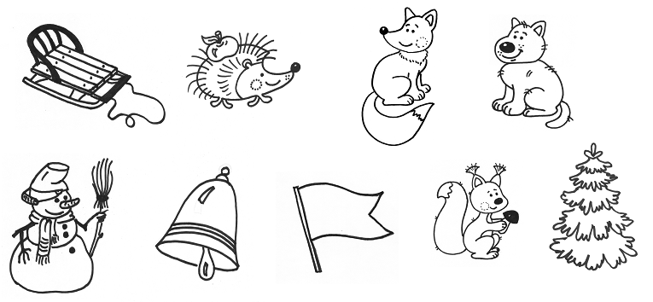

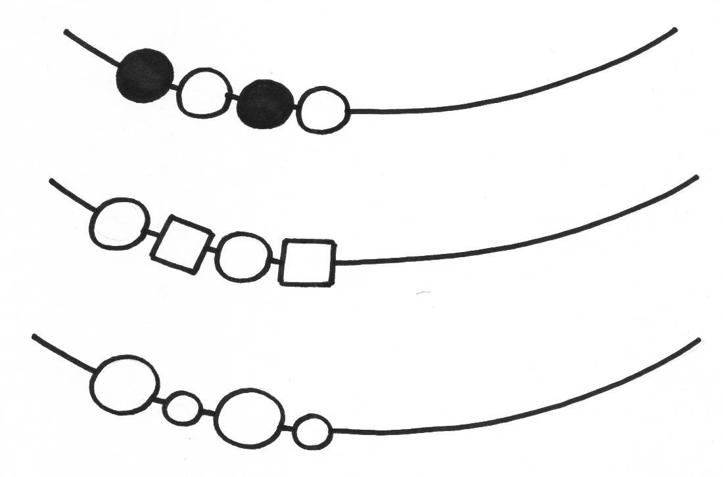
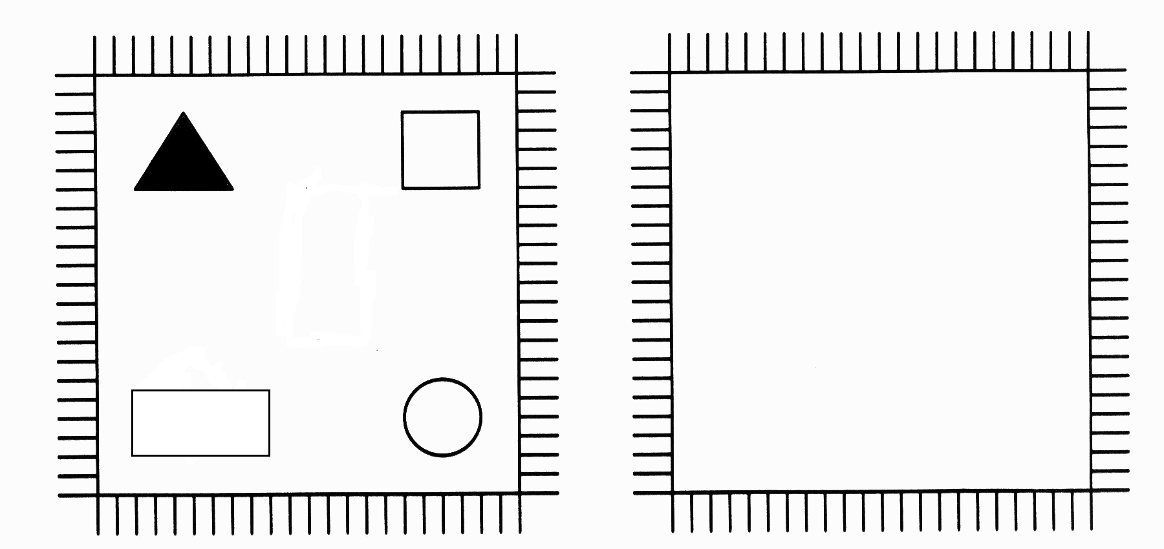

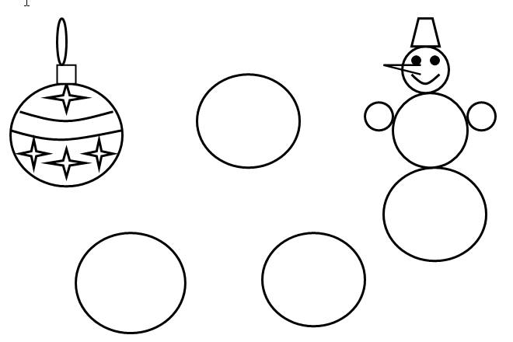
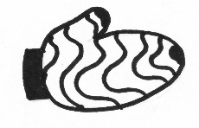
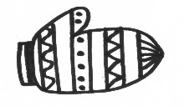
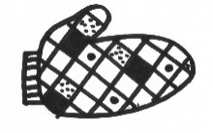
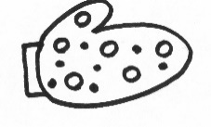
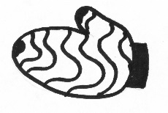
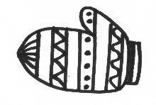
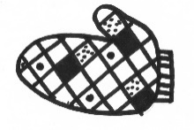
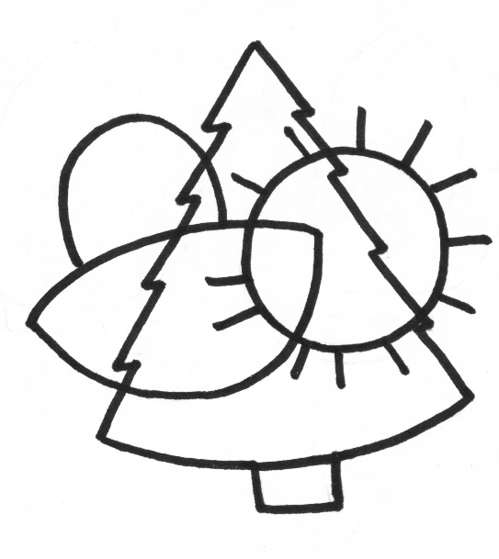
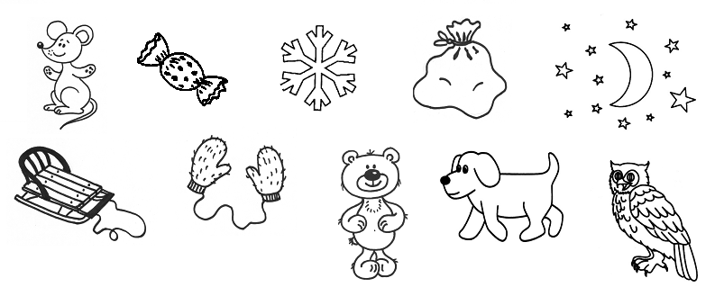
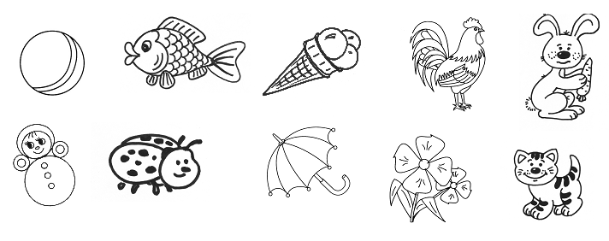

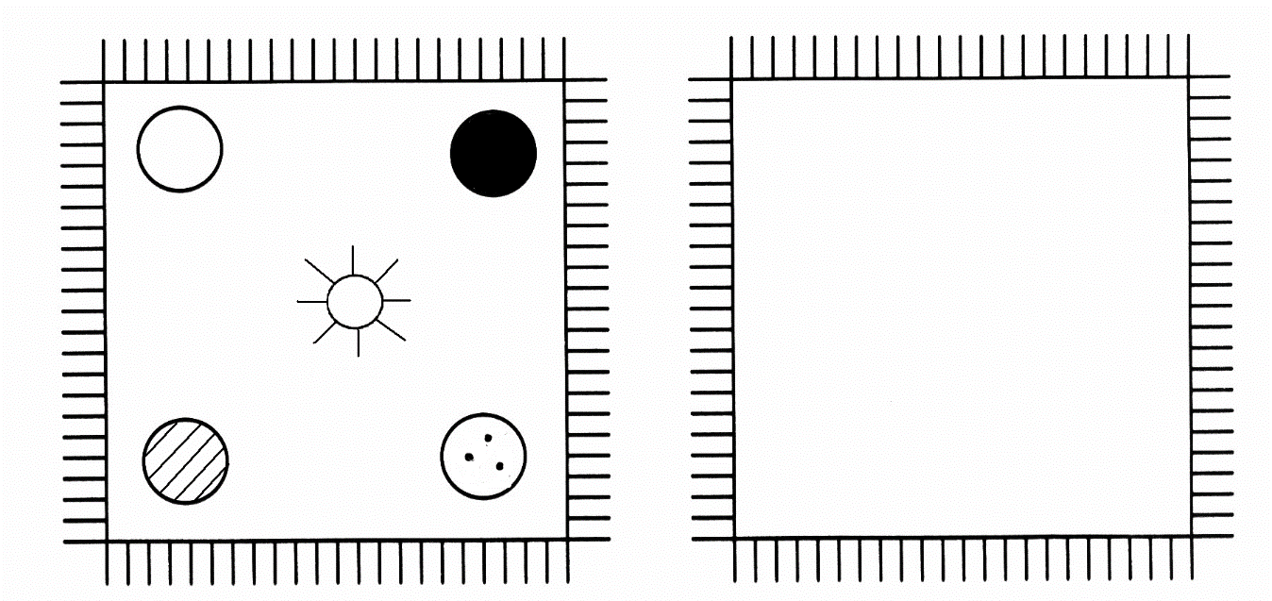

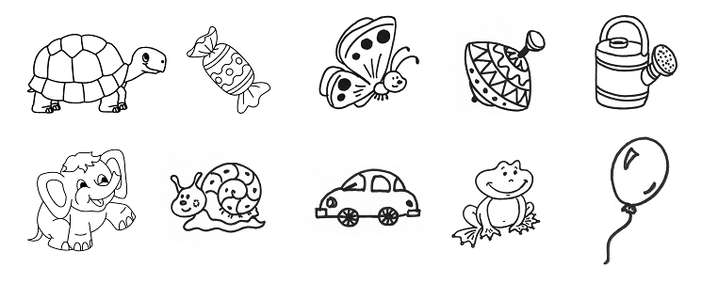

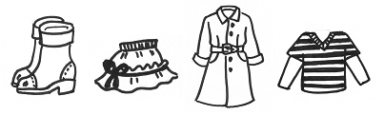
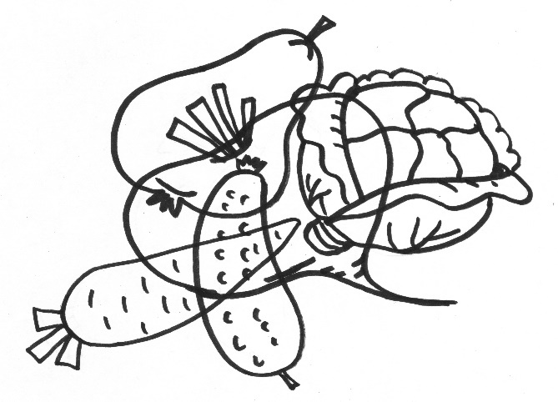

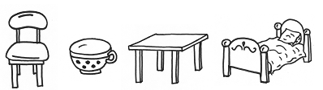

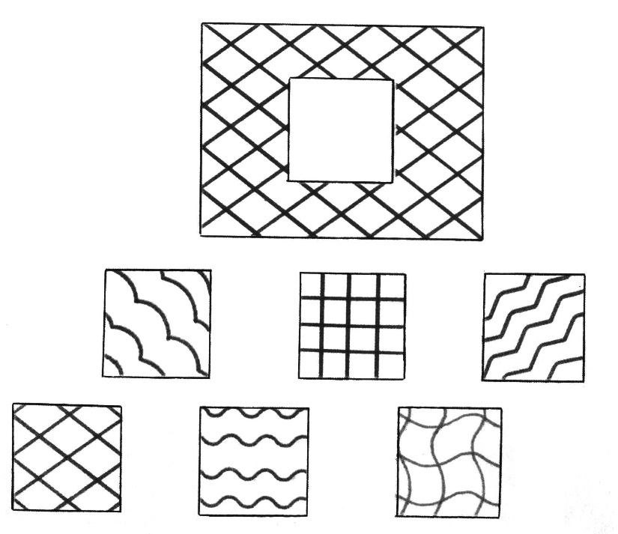

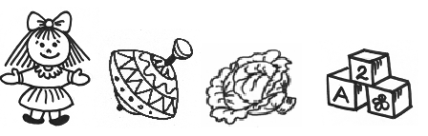

Диагностика седьмой год жизни

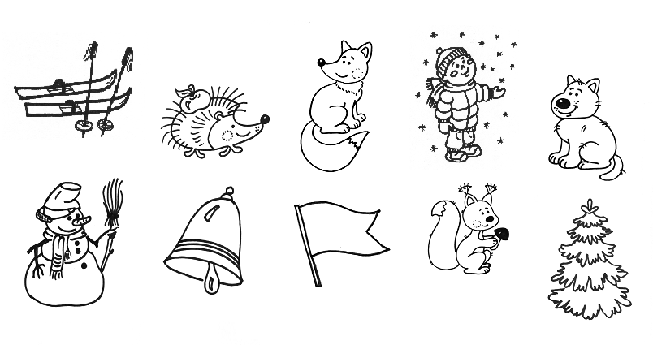

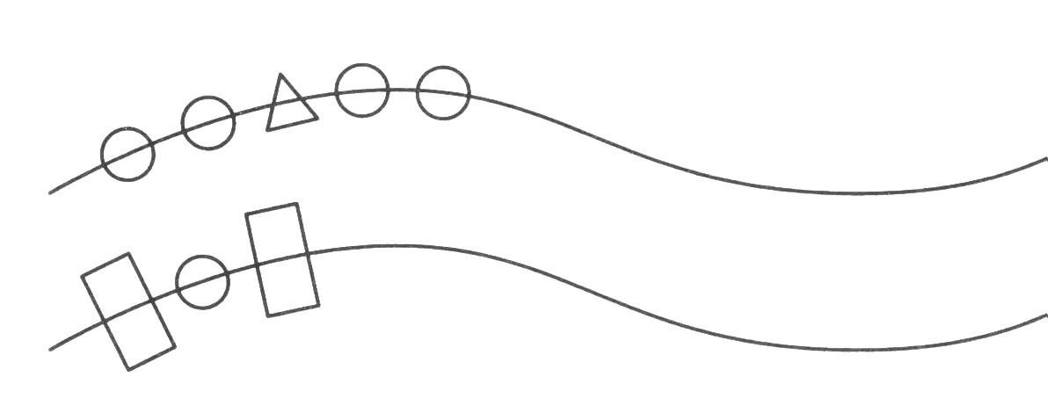

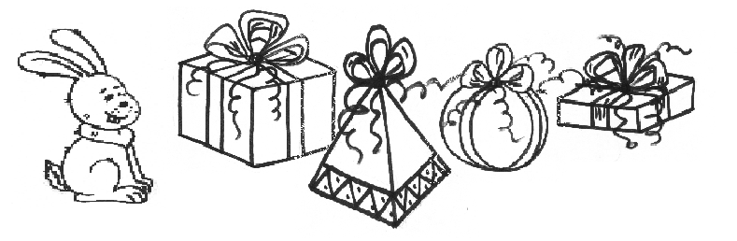

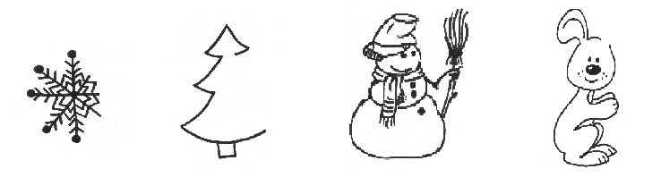

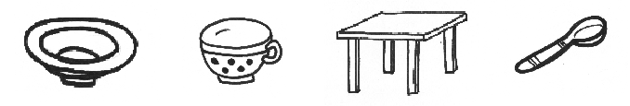
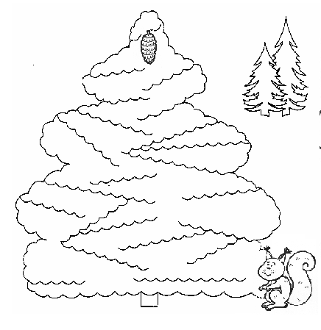

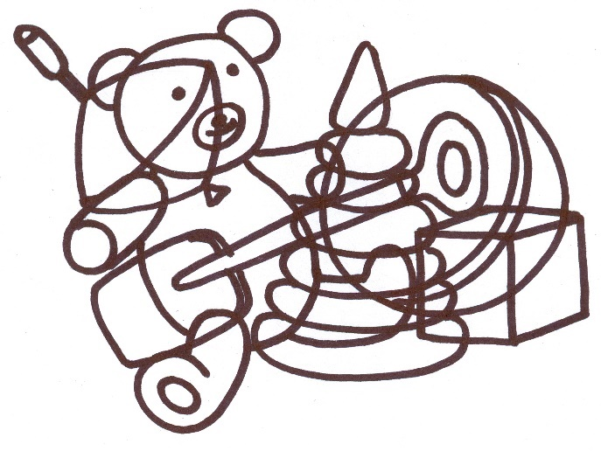

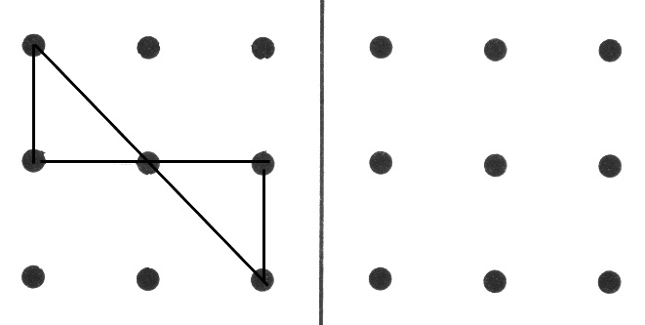

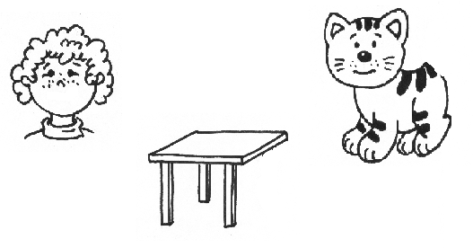
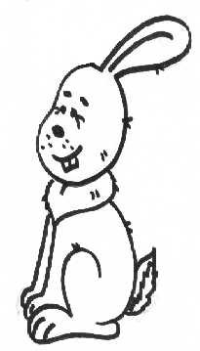

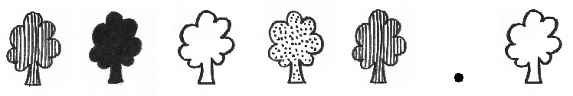

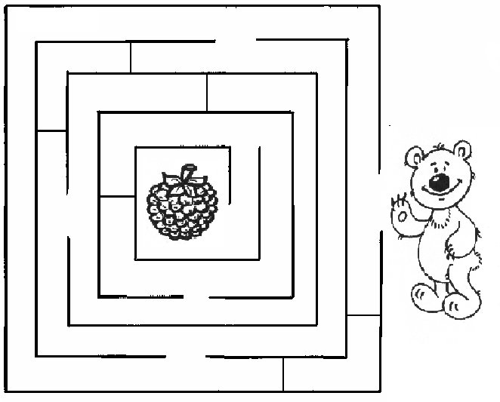

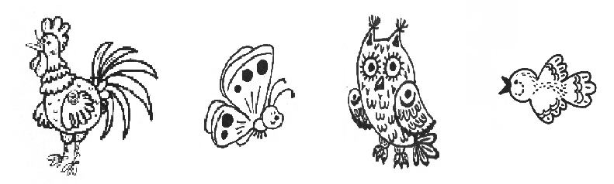

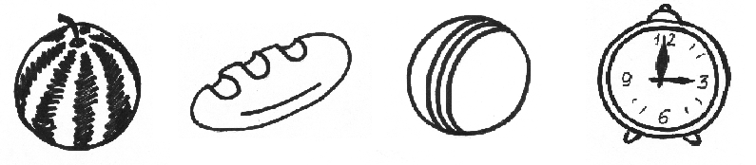
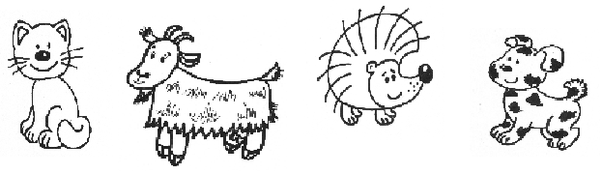

Здесь и далее для оценки используются другие критерии. Изменение критериев подтверждено экспериментальным изучением детей и отражает их реальные возможности.
2 Это задание предлагается детям старше 5-ти лет

